UNIVERSIDADE FEEVALE

LUCAS MEDINA DOS SANTOS

UM FRAMEWORK DE APOIO AO APRENDIZADO DE BLOCKCHAIN POR PROFISSIONAIS DE SISTEMAS DE INFORMAÇÃO

Novo Hamburgo
2021
LUCAS MEDINA DOS SANTOS

UM FRAMEWORK DE APOIO AO APRENDIZADO DE BLOCKCHAIN POR PROFISSIONAIS DE SISTEMAS DE INFORMAÇÃO

Trabalho de Conclusão de Curso apresentado como requisito parcial à obtenção do grau de Bacharel em Sistemas de Informação pela Universidade Feevale.

Orientador: Prof. Dr. Adriana Neves dos Reis

Novo Hamburgo
2021
AGRADECIMENTOS

Gostaria de agradecer a todos os que de alguma maneira contribuíram para a realização desse trabalho de conclusão, em especial aos meus pais Joel e Lisete, e esposa Angélica, por sempre priorizarem meus estudos e incentivarem minha dedicação e pela compreensão.
À professora Dra. Adriana pela disposição, pelas sugestões concedidas e auxílio durante a construção deste trabalho.
Muito obrigado!

RESUMO

Aprender e ensinar Blockchain são tarefas desafiadoras em razão da sua complexidade e por ser algo novo e disruptivo. Ela surgiu a partir da criação da criptomoeda bitcoin, e envolve vários conceitos tratados em cursos da área de Tecnologia da Informação, tais como descentralização, computação distribuída, segurança, redes peer-to-peer, criptografia e algoritmos. Entretanto, a temática Blockchain ainda é pouco abordada como tema central de aprendizagem. Desta forma, este trabalho tem como objetivos: identificar os conhecimentos necessários dos profissionais de Sistemas de Informação, estruturar um artefato com trilhas para a construção de conhecimento e, por fim, avaliar se a proposta do artefato condiz com o que alunos e professores esperam acerca do ensino de Blockchain no curso de Sistemas de Informação (SI). O trabalho se iniciou na seleção de referencial teórico com a intenção de compreender conceitos que constituem o Blockchain, buscou na literatura as estratégias de ensino utilizadas no ensino superior, descobriu a partir do referencial teórico uma série de Recursos de Formação, analisou os eixos de formação do curso de SI para, então, a partir de cada recurso de formação avaliar qual estratégia de ensino estudado pode ser utilizada atendendo um ou mais eixos de formação. O artefato resultante, o qual foi elaborado por meio da metodologia Design Science Research (DSR), permite estimar o nível de complexidade de cada eixo de formação. Desta forma é possível recomendar estratégias de ensino e recursos de formação alinhados com o nível de complexidade exigido nos eixos de formação, de modo a inserir Blockchain transversalmente em eixos de menor complexidade para o desenvolvimento de competências técnico-profissionais, de negócio e sociais. A avaliação do artefato envolveu entrevistas com alunos e professores. Como resultado, foi possível notar que para os entrevistados faz sentido utilizar o framework, pois: está alinhado com o Referencial de Formação, é norteado pelas competências do curso de SI, possibilita definir trilhas de construção de conhecimento. Porém, uma análise mais profunda é requerida, para avaliar a sua aplicabilidade em um contexto prático.

Palavras-chave: Blockchain. Framework. Ensino. Sistemas de Informação.
ABSTRACT

Learning and teaching Blockchain are challenging tasks due to its complexity and for being something new and disruptive. It arose from the creation of the bitcoin cryptocurrency, and involves several concepts covered in courses in the Information Technology area, such as decentralization, distributed computing, security, peer-to-peer networks, cryptography, and algorithms. However, the Blockchain theme is still little addressed as a central learning theme. Thus, this work aims to: identify the necessary knowledge of Information Systems professionals, structure an artifact with paths for the construction of knowledge and, finally, assess whether the artifact proposal matches what students and teachers expect about of Blockchain teaching in the Information Systems (IS) course. The work began with the selection of theoretical framework with the intention of understanding concepts that constitute the Blockchain, searched the literature for teaching strategies used in higher education, discovered from the theoretical framework a series of Training Resources, analyzed the training axes from the IS course to, then, from each training resource, evaluate which teaching strategy studied can be used, meeting one or more training axes. The resulting artifact, which was elaborated through the Design Science Research (DSR) methodology, allows estimating the level of complexity of each formation axis. In this way, it is possible to recommend teaching strategies and training resources aligned with the level of complexity required in the training axes, in order to insert a Blockchain transversally into axes of less complexity for the development of technical-professional, business and social skills. The assessment of the artifact involved interviews with students and teachers. As a result, it was possible to notice that for the interviewees, it makes sense to use the framework, as: it is aligned with the Training Framework, it is guided by the competencies of the IS course, it makes it possible to define knowledge construction paths. However, further analysis is required to assess its applicability in a practical context.

Keywords: Blockchain. Framework. Teaching. Information Systems.
LISTA DE FIGURAS

Figura 01 – Metodologia do Trabalho 15
Figura 02 – Representação de uma cadeia de blocos 19
Figura 03 – Representação de uma Árvore Merkle 20
Figura 04 – Estratégias de ensino 23
Figura 05 – Representação do jogo Sudoku para o exercício 48
Figura 06 – Interface do Bloxxgame Play-Board 50
Figura 07 – Interface do Bloxxgame Admin-Board 51
Figura 08 – Universidades e Instituições parceiras 53
Figura 09 – Etapas de projeto do Blocknet 54
Figura 10 – Grade curricular do curso 54
Figura 11 – Eixos de Formação e Competências 60
Figura 12 – Distribuição do conteúdo 61
Figura 13 – Nuvem de Recursos de Formação 67
Figura 14 – Taxonomia de Bloom Revisada de objetivos educacionais 67
Figura 15 – Categorização dos Recursos de formação 68
Figura 16 – Alinhamento Construtivo do Eixo 5 69
Figura 17 – Alinhamento Construtivo do Eixo 6 70
Figura 18 – Alinhamento Construtivo do Eixo 7 71
Figura 19 – Caminhos para o desenvolvimento do artefato DSR 73

LISTA DE QUADROS

Quadro 01 – Principais conceitos 17
Quadro 02 – Vantagens de desvantagens do método Jogos 27
Quadro 03 – Resumo da avaliação dos trabalhos relacionados 30
Quadro 04 – Eixo de formação Visão Sistêmica 37
Quadro 05 – Eixo de formação Gestão de SI e TI 38
Quadro 06 – Eixo de formação Desenvolvimento de Software 39
Quadro 07 – Eixo de formação Engenharia de Dados e Informação 40
Quadro 08 – Eixo de Formação Infraestrutura 41
Quadro 09 – Eixo de Formação Pesquisa, Inovação e Empreendedorismo 42
Quadro 10 – Eixo de Formação Desenvolvimento Pessoal e Profissional 43
Quadro 11 – Classificação dos Artigos Relacionados 64
Quadro 12 – Avaliação do Eixo 5 69
Quadro 13 – Avaliação do Eixo 6 71
Quadro 14 – Avaliação do Eixo 7 72
Quadro 15 – Roteiro de entrevistas dos Alunos 76
Quadro 16 – Roteiro de entrevistas dos Professores 77
Quadro 17 – Súmula das principais ideias dos alunos entrevistados frente às questões 78
Quadro 18 – Súmula das principais ideias dos professores entrevistados frente às questões 81

LISTA DE SIGLAS

BTM Bitcoin Teller Machine
CI Contratos Inteligentes
DApp Aplicativo descentralizado
DSR Design Science Research
MIT Massachusetts Institute of Technology
RF Referencial de Formação
RPA Resultado pretendido da aprendizagem
SBC Sociedade Brasileira de Computação
SI Sistemas de Informação
TI Tecnologia da Informação

SUMÁRIO

1 INTRODUÇÃO 10
1.1 OBJETIVOS 12
1.1.1 Objetivo geral 12
1.1.2 Objetivos específicos 12
1.2 ESTRUTURA DO TRABALHO 12

2 METODOLOGIA 14

3 REFERENCIAL TEÓRICO 17
3.1 CONCEITOS QUE CONTEMPLAM A TECNOLOGIA BLOCKHAIN 17
3.2 MÉTODOS E TÉCNICAS DE ENSINO 22
3.3 TRABALHOS RELACIONADOS 29
3.4 CONSIDERAÇÕES DO CAPÍTULO 33

4 PROPOSTA DE CONSTRUÇÃO DO FRAMEWORK 36
4.1 ANALISANDO AS COMPETÊNCIAS ESPERADAS EM SI 36
4.2 SELEÇÃO DAS ESTRATÉGIAS DE ENSINO 44
4.3 BUSCA POR RECURSOS DE FORMAÇÃO 46
4.3.1 Implementação em linguagem R 47
4.3.2 Sudoku 48
4.3.3 Bloxxgame 49
4.3.4 Blockchain Demo 52
4.3.5 Cursos 52
4.3.6 Certificação 55
4.3.7 Palestras 55
4.3.8 Livros 56
4.3.9 Institutos de Pesquisa em Blockchain 57
4.4 DESENVOLVIMENTO DO ARTEFATO 58
4.4.1 Princípios, limitações e características do artefato 59
4.4.2 Eixos de Formação do Curso de SI 59
4.4.3 Estimando a complexidade dos eixos de formação 61
4.4.4 Avaliando o alinhando, as estratégias de ensino e recursos de formação com os eixos de formação 66
4.5 CONSIDERAÇÕES DO CAPÍTULO 72

5 AVALIAÇÃO DO ARTEFATO 75
5.1 ROTEIRO DA ENTREVISTA 75
5.2 ANÁLISE DAS ENTREVISTAS DOS ALUNOS E PROFESSORES 78
5.3 RESULTADO DA AVALIAÇÃO DAS ENTREVISTAS 86
5.4 CONSIDERAÇÕES DO CAPÍTULO 89

6 CONCLUSÃO 91

REFERÊNCIAS 93

APÊNDICE A – PERGUNTAS E RESPOSTAS 98

1 INTRODUÇÃO

Em 2008 um artigo sob autoria anônima, assinado com o pseudônimo Satoshi Nakamoto apresenta o conceito de bitcoin. Em 2009, o primeiro cliente bitcoin open source começou a funcionar emitindo as primeiras criptomoedas. Não demorou muito tempo e começaram a surgir outras criptomoedas contendo os mesmos princípios que são alicerçados na tecnologia Blockchain. Aos poucos ela foi sendo mais bem compreendida e tem sido adotada em aplicações que vão muito além das criptomoedas. (NAKAMOTO, 2008; TAYLOR, 2015; FILHO, BRAGA, LEAL, 2017).
Desde então tem se usado Blockchain em diversas áreas de forma que a curva de novos estudos da tecnologia tem aumentado exponencialmente (YLI-HUUMO et al., 2016 apud DETTLING, 2018). Os mesmos autores também expressam curiosidade sobre o fato de todos os artigos selecionados em sua análise terem sido publicados após o ano de 2012. Isso mostra o quão novas são as pesquisas sobre o tema.
De modo geral a tecnologia Blockchain pode ser caracterizada como um registro de informações distribuído, formado por uma cadeia de blocos de dados conectados entre si por um sistema que utiliza funções hash criptográficas para garantir a sua segurança e verificabilidade (CHERVINSKI e KREUTZ, 2019). Cada participante da rede pode obter uma cópia completa dos dados e compartilhá-la uns com os outros em uma rede colaborativa para validar transações.
Desta forma, tem se adotado Blockchain para impedir qualquer tipo de fraude, graças às suas características que garantem transparência, descentralização de armazenamento, descentralização de computação, imutabilidade de transações, segurança das operações e integridade dos dados (FILHO, BRAGA, LEAL, 2017; MADAAN et al., 2020).
Existem Blockchains de vários tipos, sendo possível, de acordo com a literatura identificar três mais comuns: pública, privada e híbrida. A pública é descentralizada, não há um controle de qualquer tipo de instituição ou pessoa; consequentemente é mais segura e transparente. A privada pertence a uma única empresa; é mais rápida e eficiente que a pública, mas é menos segura e transparente, pois pode ser alterada pela empresa. Já a híbrida, como o próprio nome diz, é um misto entre os dois tipos anteriores, em que, por exemplo, empresas de um determinado ramo decidem compartilhar informações entre si, sendo estas informações visíveis somente entre este grupo de empresas participantes, passando assim a ser mais segura que a privada (ALVES et al., 2019; MADAAN et al., 2020).
Além disso, a aplicação da tecnologia Blockchain vai além das criptomoedas, podendo-se citar diversos domínios: votação, comércio de commodities, bancos, saúde, governo, registro de imóveis, cadeia de suprimentos, cadeia de fornecedores, transferência de propriedade, entre outros. Assim, ela é habilitadora da criação de novos modelos de negócios que eram impossíveis de se formar há alguns anos. Embora a Internet tenha aberto a porta para a criação de muitos destes modelos de negócios e serviços, sempre existiram preocupações sobre como realizar negócios e garantir acordos (JUNIOR, 2017; ALVES et al., 2019; MADAAN et al., 2020).
Desta forma, Alves et al. (2019, p. 3) destacam que “[...] é fundamental que profissionais envolvidos na área de computação tenham também uma compreensão básica de aplicações da tecnologia que lhes permita refletir sobre seus potenciais impactos na sociedade”. Além disso, deve-se ressaltar a importância do papel do profissional de Sistemas de Informação (SI) na aplicação desta tecnologia em âmbito organizacional e social.
Partindo desse contexto, e levando em consideração o quão recente é essa tecnologia, observa-se na literatura que o ensino de Blockchain tem sido um desafio devido à sua complexidade e aos recentes trabalhos com propósito de investigar sua aplicação. Dettling (2018) afirma que o material de ensino sobre Blockchain pode ser apresentado em um nível muito abstrato, o que não ajuda a definir um plano de estudos para ensinar essa tecnologia. O mesmo autor ainda relata que, quando começou a desenvolver o material didático para seus alunos, percebeu que não conseguia explicar como Blockchain realmente funcionava.
De acordo com Labouseur et al., (2019, p. 3) “[...] ao revisar a literatura, encontramos Blockchain difícil de definir, difícil de caracterizar e difícil de classificar. É frustrante. No entanto, é dentro dessas dificuldades que também encontramos oportunidades de ensino.”
Ao dizer que é difícil de definir, os mesmos autores afirmam que a cadeia de blocos tem muitas definições. É difícil de caracterizar porque as caracterizações do Blockchain são tão variadas em suas definições, sendo considerada como uma invenção inegavelmente engenhosa, incapaz de ser controlada por uma única organização ou falhar em um único ponto. Também afirmam que Blockchain é algo difícil de classificar, pois existem muitas classificações de tipos.
Conforme foi exposto anteriormente, o ensino e o aprendizado de Blockchain possui diversos pontos complexos a serem analisados e muitas características a serem estudadas, o que leva a uma dificuldade em traçar uma estratégia de apropriação sobre a tecnologia que a contemple de forma ampla e esclarecedora.
Partindo desta problemática, o presente trabalho visa responder a seguinte pergunta de pesquisa: Quais as formas de contribuir para a construção de conhecimento sobre a tecnologia de Blockchain e sua aplicação por profissionais da área de Sistemas de Informação?

1.1 OBJETIVOS

1.1.1 Objetivo geral

Construir um Framework visando contribuir para a construção do conhecimento no que se refere ao ensino e à aprendizagem de Blockchain por alunos e profissionais de Sistemas de Informação. Assim, almeja-se contribuir para a disseminação desta tecnologia, estimulando sua compreensão e reconhecimento de áreas de aplicação.

1.1.2 Objetivos específicos

- Identificar as necessidades de conhecimento dos profissionais da área de Sistemas de Informação para adotar a tecnologia Blockchain;
- Estruturar um artefato com trilhas para construção de conhecimento em Blockchain;
- Avaliar se a proposta do artefato condiz com o que alunos, professores esperam acerca do ensino de Blockchain no curso de SI

1.2 ESTRUTURA DO TRABALHO

Inicialmente, no Capítulo 2, são apresentadas as características relacionadas à metodologia de pesquisa escolhida. No Capítulo 3 são destacados o referencial teórico, conceitos sobre a tecnologia Blockchain, os métodos de ensino utilizados no ensino superior e trabalhos relacionados. Em seguida, o Capítulo 4 inicia a proposta de construção do Framework, a análise das competências esperadas em Sistemas de Informação, os recursos de deformação para o ensino de Blockchain e a proposta de estruturação do artefato. No Capítulo 5 é feita a avaliação do artefato, o roteiro das entrevistas, a análise das entrevistas e a avaliação dos resultados do artefato. Por fim, as conclusões sobre a pesquisa.

2 METODOLOGIA

O presente trabalho é classificado como pesquisa aplicada, levando em conta sua natureza e aplicabilidade prática de conhecimentos na construção de um Framework, podendo ser adotado em contextos específicos. Quanto à forma de abordagem do problema é uma pesquisa qualitativa, pois considera que há uma relação dinâmica entre o mundo real e o sujeito, isto é, um vínculo indissociável entre o mundo objetivo e a subjetividade do sujeito que não pode ser traduzido em números (PRODANOV e FREITAS, 2013).
Quanto a seus objetivos, é uma pesquisa exploratória, pois envolve uma pesquisa sobre o tema como aporte teórico para a construção de uma proposta e posterior desenvolvimento de um Framework, possibilitando sua definição e seu delineamento (PRODANOV e FREITAS, 2013).
Do ponto de vista dos procedimentos técnicos, a pesquisa adotará o método científico Design Science Research (DSR), uma opção dentro da Design Science, ou ciência do projeto pois tem como objetivo desenvolver um artefato que permita soluções satisfatórias a um determinado problema de caráter prático (LACERDA et al., 2013).
Desta forma de acordo com o uso do método DSR que envolve a definição do problema, sugestões de solução, construção, validação e avaliação do artefato gerados pela pesquisa. Este método é indicado para investigações que trabalham com o desenvolvimento de novos conhecimentos para a construção do artefato, como o Framework proposto nesta pesquisa (BAX, 2014; DRESCH, LACERDA, ANTUNES, 2015).
Para avaliar o Framework foram estabelecidos roteiros de entrevistas voltados ao perfil do aluno e do professor, nesta fase a análise de conteúdo auxilia na realização da análise crítica dos resultados obtidos durante a pesquisa e no surgimento de novas ideias (DRESCH et al., 2015).
Os passos deste trabalho foram organizados em atividades e agrupados em etapas, cada uma com o propósito de atender os objetivos específicos da investigação. A Figura 01 apresenta a proposta de condução deste trabalho, relacionando as etapas citadas e adotando como base as referências da literatura sobre DSR para sua elaboração.

Figura 01–Metodologia do Trabalho
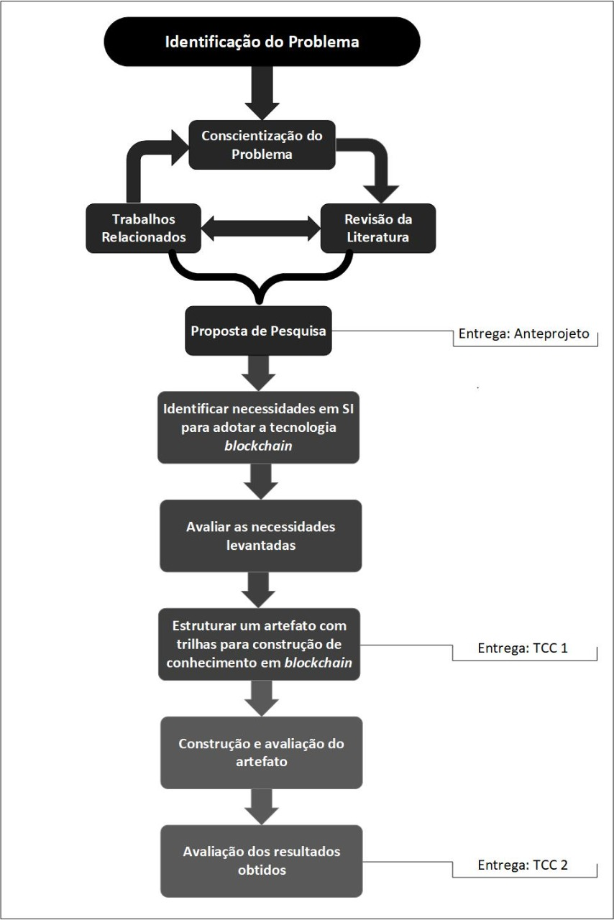
Fonte: Elaborado pelo autor.
A pesquisa iniciou levantando o problema de pesquisa e para satisfazer a fase de identificação das necessidades em SI para adotar a tecnologia Blockchain, buscou referencial teórico sobre Blockchain, posteriormente trouxe estratégias de ensino e por último avaliou as necessidades a partir da análise dos eixos de formação, competências e conteúdos do curso de Sistemas de informação, para então estruturar um artefato com trilhas de construção de conhecimento em Blockchain a partir do uso de recursos de formação.
Para avaliar a aceitação do Framework foram utilizados roteiros de entrevistas semiestruturadas, por garantir uma discussão mais profunda e colaborativa em relação ao artefato desenvolvido pela pesquisa, sendo assim utilizados como método de avaliação para a DSR (DRESCH et al., 2015).

3 REFERENCIAL TEÓRICO

Para a elaboração do Framework, este trabalho busca por evidências na literatura que possam revelar caminhos que levem ao cumprimento dos objetivos propostos. Seguindo a linha de pensamento de Dettling (2018, p. 6), onde afirma que “[...] sem uma compreensão dos princípios básicos, não é possível avaliar ou discutir diferentes decisões fundamentais de como e quando os Blockchains podem ou devem ser usados”.
Este trabalho inicia realizando uma explanação dos princípios básicos para a compreensão do protocolo Blockchain. Estes princípios básicos foram extraídos dos artigos e agrupados para contemplar um pouco do que cada artigo fala sobre os conceitos. Logo após é feita uma síntese desses conceitos.
No capítulo 4 é iniciado a proposta de construção do Framework, são analisadas as competências de SI, os recursos de formação e a proposta de estruturação do artefato.

3.1 CONCEITOS QUE CONTEMPLAM A TECNOLOGIA BLOCKHAIN

Após a leitura de diversos artigos que contemplam este trabalho, como destacado no Quadro 01 foram separados os principais conceitos teóricos que trazem significado para o entendimento da tecnologia. Estes conceitos foram resumidos para trazer uma compreensão teórica do Blockchain e servir como conceitos norteadores de pesquisa.

Quadro 01 – Principais conceitos
(continua)
Principais Conceitos | Autores
Blockchain | Labouseur et al. (2019); Stratopoulos e Calderón, (2020); Felsk e Empey, (2020); Kursh e Gold, (2016); Alves et al., (2019); Chervinski e Kreutz, (2019); Madaan et al., (2020);Kaushik et al., (2017);Bheemaiah, 2015
Blocos | Labouseur et al. (2019); Kursh e Gold, (2016); Alves et al., (2019); Chervinski e Kreutz, (2019); Madaan et al., (2020); Kaushik et al., (2017); Bheemaiah, 2015
Arvore Merkle | Labouseur et al. (2019);
Quadro 01 – Principais conceitos
(conclusão)
Principais Conceitos |  | Autores
Função Hash Criptográfica |  | Labouseur et al. (2019); Stratopoulos e Calderón, (2020); Kursh e Gold, (2016); Alves et al., (2019); Chervinski e Kreutz, (2019); Madaan et al., (2020);Kaushik et al., (2017);Bheemaiah, 2015
Problema do General Bizantino | Bheemaiah, 2015
Mecanismos de consenso | Labouseur et al. (2019); Stratopoulos e Calderón, (2020); Alves et al., (2019); Chervinski e Kreutz, (2019); Madaan et al., (2020); Bheemaiah, 2015
Blockchain Pública | Stratopoulos e Calderón, (2020); Felsk e Empey, (2020); Kursh e Gold, (2016); Alves et al., (2019); Madaan et al., (2020);
Blockchain Privada | Stratopoulos e Calderón, (2020); Felsk e Empey, (2020); Kursh e Gold, (2016); Alves et al., (2019); Madaan et al., (2020);
Blockchain Híbrida | Alves et al., (2019);
Rede Distribuída | Labouseur et al. (2019); Stratopoulos e Calderón, (2020); Kursh e Gold, (2016); Alves et al., (2019); Chervinski e Kreutz, (2019); Madaan et al., (2020); Kaushik et al., 2017);
Fonte: Elaborado pelo autor.

Blockchain (cadeia de blocos) – Para buscar o seu entendimento, é necessário entender como é construído um Blockchain. Neste contexto, observa se que antes de tudo é necessário deixar bem claro que o Blockchain não é uma criptomoeda, mas sim, um protocolo desenhado especificamente para a transferência de valor e propriedade, para tornar possíveis as transações econômicas seguras, transparentes e imutáveis, em suma, é a tecnologia que define que não é necessário um terceiro para validar qualquer tipo de transação, como é o caso dos bancos em se tratando especificamente das criptomoedas (KURSH e GOLD, 2016).
Um Blockchain é composto por uma cadeia de blocos (blockchain em inglês) conforme ilustrado na Figura 02, ordenados em função do tempo, pode armazenar informações completas ou somente dados sobre uma transação, um contrato, etc. Cada bloco contém alguns dados, como informações sobre a data, o proprietário, e, no contexto específico de criptomoedas, o valor monetário transferido. Além disso, cada bloco possui um identificador único (uma hash criptográfica). Isso garante sua unicidade em toda a rede Blockchain e permite que todo bloco seja identificável até a sua origem (ALVES et al., 2019; MADAAN et al., 2020).
Blockchain combina a rede distribuída e a criptografia das chaves públicas para evitar o problema de gasto duplo. A propriedade de uma transação é registrada no livro razão do Blockchain, e todas as atividades subsequentes tornam-se parte de seu histórico, visível para toda a rede (KURSH e GOLD, 2016).

Figura 02 – Representação de uma cadeia de blocos
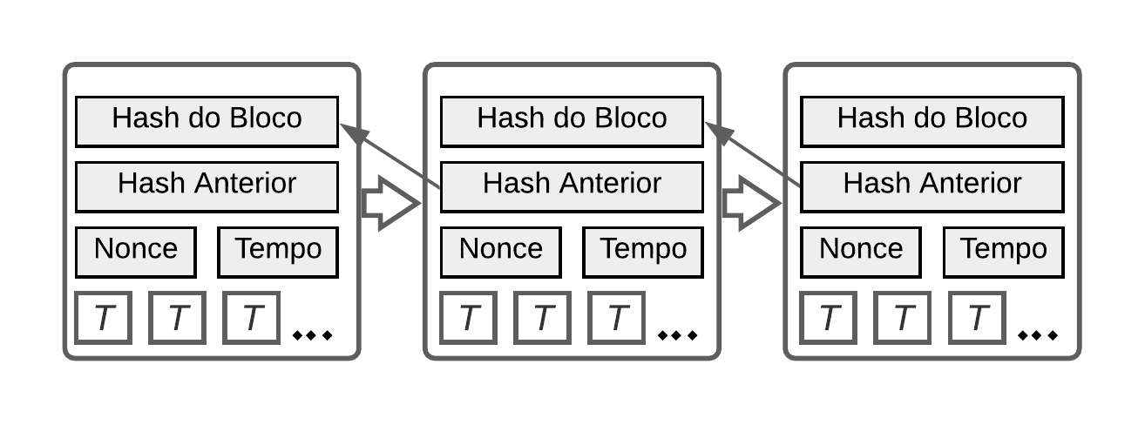
Fonte: Elaborado pelo autor.

Bloco – Um bloco faz referência ao bloco anterior, e para gerar o hash do bloco atual, uma nova transação irá repetir o processo formando assim uma cadeia de blocos. Detalhadamente, utilizando-se do SHA-256 como algoritmo de criptografia, o bloco é formado pelo (Número do Bloco, Nonce, Dados, Hash do Bloco Anterior) -> para formar a Hash do bloco atual, cada nova transação, quando validado, é adicionado ao encadeamento formando assim o Blockchain (CHERVINSKI e KREUTZ, 2019).
Árvore Merkle – Ela permite que todas as transações dentro de um bloco sejam validadas por um único hash armazenado na raiz da árvore Merkle, como indicado pelo círculo 1, na Figura 03 (LABOUSEUR et al. 2019).
Este contém um hash (H) do conteúdo de seus filhos E/D (Esquerdo e Direito). Eles, por sua vez, contêm um hash do conteúdo de seus filhos, e assim por diante, até os penúltimos nós, que contêm um hash do conteúdo (de seus filhos) dos nós folha, que são as transações reais (LABOUSEUR et al. 2019).

Figura 03 – Representação de uma Árvore Merkle
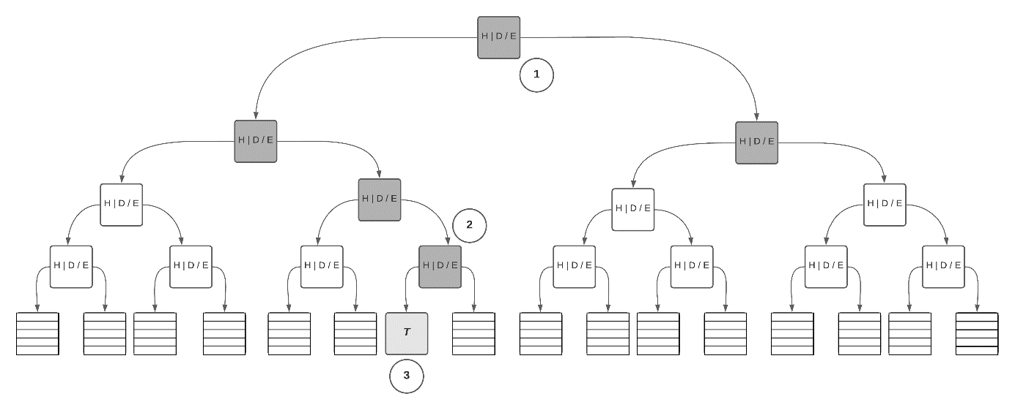
Fonte: Elaborado pelo autor.

Desta maneira, se qualquer transação (T) em um bloco (ou seja, qualquer nó folha em uma árvore Merkle) for alterada (por exemplo, #2), o pai desse nó (por exemplo, #3) também será alterado. Essa mudança se propagará na árvore, nível por nível, até chegar à raiz. A raiz, portanto, reflete todas as mudanças na árvore, por isso é o único dado que um bloco precisa validar para confirmar a legitimidade das transações nele contidas (LABOUSEUR et al. 2019).
Função Hash Criptográfica – Uma função hash tradicional transforma dados de entrada de qualquer tamanho em uma saída de tamanho fixo, chamada digest ou hash. Funções hash criptográficas são um tipo especial de funções hash que segundo (Chervinski e Kreutz, 2019; Kaushik et al., 2017) devem possuir as seguintes propriedades:
- A aplicação da função sobre o mesmo dado deverá sempre retornar o mesmo resultado.
- Computar uma hash para uma determinada entrada deve ser fácil, e a operação pode ser realizada em menos de um segundo.
- Não deve haver maneira de reverter o valor de saída para calcular a entrada.
- Encontrar duas entradas que gerem o mesmo hash deve ser muito difícil, necessitando de vários anos de processamento.
- Uma pequena mudança na entrada deve alterar o hash resultante de tal forma que não seja possível encontrar alguma relação entre as saídas geradas pelo dado original e pelo dado alterado.
Problema do General Bizantino – Todas as transações que ocorrem entre os membros desta rede, devem ser verificadas e validadas com a finalidade de garantir que todas as transações que ocorrem na rede são entre duas contas individuais e que não existe o risco de duplicar os gastos. Este problema é comumente referido como o problema do general bizantino sendo resolvido por Satoshi Nakamoto em seu artigo em que descreve o funcionamento do Bitcoin (NAKAMOTO, 2008).
Nakamoto propôs pegar uma fila de transações em um período finito (aproximadamente 10 minutos) e adicionar um problema matemático a essa fila que levava cerca de 10 minutos para ser resolvido (BHEEMAIAH, 2015).
Mecanismos de consenso – O consenso, popularmente chamado de mineração, na bitcoin é adquirido a partir de uma prova de trabalho (Proof of Work) que é apenas evidência de que algum cálculo ocorreu, o cálculo deve ser difícil no sentido de que leva tempo para ser concretizado, mas deve ser fácil de verificar. (STRATOPOULOS e CALDERÓN, 2020).
Blockchain Pública – A Blockchain pública tem como o primeiro e mais famoso exemplo a criptomoeda bitcoin, ela tem a característica de ser sem permissão, ou seja, não necessita de permissão para participar. Os participantes concordam em retransmitir e validar transações na rede, oferecendo seu computador como um nó de processamento (FELSK, EMPEY, 2020).
Blockchain Privada – A Blockchain privada, também denominada de consórcio, tem a característica de ser com permissão e estar ligada principalmente a aplicativos de negócio. Os participantes são limitados àqueles que receberam permissão, dependendo das informações, usuários e funcionalidade que o organizador deseja estabelecer. Esse modelo parece ser a opção mais lógica e viável para os negócios das organizações (FELSK, EMPEY, 2020; ALVES et al., 2019).
Blockchain Híbrida – A Blockchain hibrida pode ser acessada somente por indivíduos específicos ou empresas que tenham decidido compartilhar informações umas com as outras, a permissão de leitura e escrita pode ser pública ou privada (ALVES et al., 2019).
Rede Distribuída – A arquitetura descentralizada do Blockchain ocorre entre diversos nós que validam e adicionam as transações no livro razão. Cada nó da rede tem uma cópia do livro razão e precisam chegar a um consenso sobre as transações. Na literatura sobre Blockchain este conceito é também chamado de banco de dados distribuído, computação distribuída ou rede peer-to-peer (P2P) (ALVES et al., 2019; CHERVINSKI, KREUTZ, 2019).

3.2 MÉTODOS E TÉCNICAS DE ENSINO

Segundo um estudo de Silva (2019), os métodos e técnicas de ensino são definidas como estratégias de ensino. Para Bertaglia (2015); Malheiros (2012) apud Silva (2019), os métodos de ensino são os caminhos a serem seguidos em busca de objetivos claros já estabelecidos, definidos pelo professor para facilitar a aprendizagem e as técnicas – Determinam como é traçado o caminho com base nos procedimentos adotados. Em vista disso, sob um sentido mais amplo, a palavra estratégia se refere à descrição dos meios disponíveis pelo professor para atingir os objetivos específicos Piletti (2010) apud Silva, (2019) ou ainda segundo Bertaglia (2015), a estratégia é tomada com base na escolha de caminhos (técnicas) para adicionar o método, ou seja, alcançar os objetivos.
Essas estratégias em conjunto com os recursos de formação, podem fazer com que o ensino se traduza em aprendizagem para assim contribuir para a construção do conhecimento. Mesmo existindo muitas estratégias de ensino, existem princípios que, segundo Silva (2019), devem nortear o trabalho do docente: a) incentivar sempre a participação dos alunos, criando condições para que eles se mantenham numa atitude reflexiva; b) aproveitar as experiências anteriores dos alunos, para que eles possam associar os novos conteúdos assimilados às suas vivências significativas; e, c) adequar o conteúdo e a linguagem ao nível de desenvolvimento cognitivo da classe.
Conforme relatado por Silva (2019), em seu estudo, a Figura 04 nos mostra que essas estratégias podem ser classificadas em três categorias, segundo o parâmetro de envolvimento e relação dos alunos, sendo elas: métodos e técnicas individuais (aula expositiva, perguntas e respostas, estudo dirigido e fichas didáticas); os métodos e técnicas coletivas (método de solução de problemas, método de projetos, trabalho em grupo, estudo in loco, jogos, dramatização, seminário e debate); métodos e técnicas mistas (método da descoberta e unidades didáticas).

Figura 04 – Estratégias de ensino
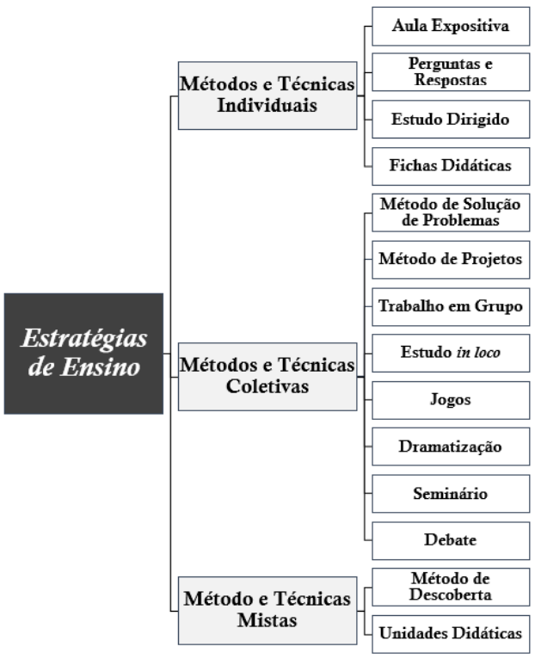
Fonte: Silva (2019, p. 6).

Aula Expositiva – A aula expositiva talvez seja mais usada pelos professores universitários do país, mesmo com as novas técnicas e novas tecnologias aplicadas à educação, ela consiste em utilizar a palavra como principal instrumento. É ele que controla e direciona a aula. O aluno não participa. A comunicação acontece em apenas um sentido – do professor para o aluno. É muito utilizada em palestras em grandes auditórios. Esta técnica atende bem quando o objetivo geral é transmitir informações, tem como maior vantagem a economia de tempo (MALHEIROS, 2019; SANTOS, 2015).
Segundo Santos (2015) em relação a essa técnica:
- É preciso planejar a exposição considerando o público e o tempo disponível.
- Deve ter princípio, meio e fim, e cada uma dessas partes devem ficar claras para quem está assistindo.
- Deve-se ter em conta que ler um texto não é exposição oral.
- É adequado usar suporte visual, como esquemas e recursos gráficos.
- Na conclusão deve ser conduzido um resgate do que foi exposto, sintetizando as ideias principais.
- Sempre que possível, deve-se abrir espaço ao final para esclarecimento de dúvidas.
Perguntas e Respostas – Já a técnica de perguntas e respostas, apresenta-se como em um complemento das aulas expositivas, consiste no professor dirigir perguntas aos alunos sobre algo que estudaram (SILVA, 2019).
Estudo Dirigido – No estudo dirigido o aluno aprende a estudar orientado pelo professor, é geralmente apresentado um roteiro claro que o aluno deve produzir e o professor fornecer um feedback em relação ao que foi desenvolvido pelo aluno (MALHEIROS, 2019; SILVA, 2019; SANTOS, 2015).
Para Estrela (2018), o estudo parte de um texto selecionado pelo professor, tratando-se de uma leitura ativa. A atividade obedece a um planejamento e roteiro, destinados à leitura e interpretação de artigos, capítulos de livros ou casos clínicos.
Para a escolha dessa técnica é necessário a escolha de um texto simples e abrangente, a elaboração de questões bem elaboradas, conseguindo estimular a capacidade de análise, síntese, interpretação e avaliação dos estudantes e assistência do professor nas fases de execução e avaliação da atividade (PILETTI, 2010, apud SILVA, 2019).
Segundo Malheiros (2019), implica em levar o aluno à reflexão sobre as atividades que ele executou – leitura de textos, observações, experiências, etc.
Os passos para conduzir um estudo dirigido são:
- Definir o conteúdo que se trabalhará.
- Identificar o conhecimento prévio que os aprendizes possuem acerca desse assunto.
- Construir o roteiro de trabalho claramente, indicando o que deve ser feito e qual será a entrega final da atividade.
- Explicar à turma como será a atividade proposta.
- Distribuir os roteiros, transmitindo com clareza o que se espera que seja feito.
- Acompanhar a execução da atividade dos alunos.
- Solicitar que o trabalho final de cada aluno seja apresentado (preferencialmente para toda a turma; mas quando não for possível, ao professor).
- Oferecer feedback sobre a atividade.
Como em todas as técnicas de ensino, é possível que aconteçam alguns imprevistos. Os mais comuns no estudo dirigido são:
- Não dar clareza sobre o que se espera que o aluno produza.
- Não oferecer subsídios para que o trabalho proposto seja realizado corretamente.
- Não avaliar a entrega final do aluno.
Fichas didáticas – Consiste em colocar fichas à disposição dos alunos, elas são essenciais ao estudo de um determinado conteúdo. Nessa técnica, cabe ao professor organizar as fichas, explicar o funcionamento da técnica e controlar o desenvolvimento do trabalho. Já os alunos devem estudar o conteúdo apresentado nas fichas, responder as questões propostas e comparar suas respostas com a correção (PILETTI, 2010 apud SILVA, 2019).
Para Piletti (2010 apud Silva, 2019) as fichas didáticas são organizadas em:
- Ficha de noções – contém os conceitos a serem ensinados, podendo ter desenhos e ilustrações;
- Ficha de exercícios – contém questões sobre o conteúdo apresentado na ficha de noções;
- Ficha de correção – contém as respostas das questões formuladas na ficha de exercícios.
Método de Solução de Problemas – O Método de solução de problemas corresponde a dar um problema para o aluno e ele deve desenvolver uma solução, utilizando o seu conhecimento e também através de pesquisas, deste modo o aluno assume papel ativo, aprende a aprender e desenvolve visão crítica e criativa (PILETTI, 2004).
Apresenta as vantagens de desenvolver uma automotivação do aluno, planejamento para chegar à solução, capacita a formular hipóteses. O professor tem o papel de entregar um problema satisfatório, explicar o funcionamento do método e orientar e avaliar as atividades (PILETTI, 2004).
Método de Projetos – No Método de Projetos, estudos relacionados à didática comprovam que a melhor forma de aprender a fazer algo é praticando, o cerne desta metodologia de ensino está em trazer para o processo de aprendizagem um conhecimento inerente do ser humano, sendo a organização de esforços para executar uma atividade. A sua eficácia tem sido comprovada pela capacidade de motivar os alunos, estimular a aprendizagem ativa, focar nos resultados e facilitar a construção de conceitos (MALHEIROS, 2019).
Os principais benefícios da aplicação do método de aprendizagem baseado em projetos são:
- Relação imediata entre teoria e prática.
- Estímulo à responsabilização do aluno pela sua aprendizagem.
- Ensino contextualizado.
- Flexibilidade no trabalho com conteúdos curriculares.
- Foco no desenvolvimento de competências.
- Possibilitar a aprendizagem cognitiva e motora conjunta.
- Estimular a formação de pesquisadores.
Dentre os maiores benefícios do uso de projetos como estratégias de ensino podemos citar duas: a sólida ligação entre teoria e prática e o estímulo à autonomia do aluno. Os métodos tradicionais de ensino separam a teoria da prática supondo que as pessoas precisam primeiro conhecer os conceitos, a história e o processo de investigação de um determinado assunto para, somente depois, conseguir executar algo. Trata-se de uma ideia que vem sendo questionada por que não é possível compreender uma teoria sem vê-la aplicada (MALHEIROS, 2019).
Trabalho em Grupo – O método de Trabalho em Grupo consiste facilitar a construção do conhecimento, permitir a troca de ideias e opiniões e possibilitar a prática da cooperação com o objetivo de atingir um objetivo em comum (SILVA, 2019).
Piletti (2004) apresenta três etapas na fase de planejamento – Determinação dos objetivos a serem atingidos, das alternativas disponíveis, dos recursos e definição dos papéis de cada aluno.
Quanto à fase de ação do grupo, é executada através dos seguintes passos:
- Coleta de dados e material – Cada aluno coletará dados e materiais relativos ao assunto em estudo.
- Elaboração dos dados – Os dados e materiais coletados são apresentados ao grupo que analisa e seleciona os materiais adequados aos objetivos propostos.
- Conclusão do grupo – Das conclusões do grupo a serem apresentadas em forma de relatório, cartaz, debate, etc.
- Avaliação – Verificação se os objetivos foram alcançados e se o desempenho de cada integrante correspondeu às expectativas do grupo.
Estudo in loco – Também chamado, estudo do meio, consiste em levar o aluno ao meio em que um determinado evento ocorre, por exemplo, visitas a museus, parques e a diversos outros ambientes. O estudo in loco é planejado e tem um objetivo de aprendizagem (MALHEIROS, 2019; SILVA, 2019; SANTOS, 2015).
Segundo Malheiros (2019), temos seguintes objetivos:
- Estabelecimento das metas (produção de textos, registros para discussões futuras, etc.).
- Realização do estudo, acompanhada pelo professor.
- Construção do trabalho final (relatório, discussão, etc.).
- Apresentação para a turma do que foi construído.
- Avaliação com retorno, por parte do professor, da atividade realizada.
Jogos – O método de Jogos são atividades lúdicas organizadas em um sistema de regras, são também atividades físicas ou mentais utilizadas com frequência para ensinar um conceito ou um método. Nestas atividades, pode haver ganhadores e perdedores, é comum que haja uma motivação a mais para a execução dessas atividades, a vontade de vencer. São habilidades que o professor deve dispor ao fazer o uso de jogos: solução de conflitos, controle de emoções e associação do conteúdo às questões do jogo (MALHEIROS, 2019).
Ainda segundo Malheiros (2019), os jogos apresentam muitas vantagens e desvantagens, dentre as mais citadas na literatura são:

Quadro 02 – Vantagens de desvantagens do método Jogos
Vantagens | Desvantagens
Mobilizar o raciocínio do aluno para encontrar caminhos ou respostas. | Necessidade de controlar o tempo da atividade.
Utilizar, além do cognitivo, o motor e o afetivo. | Administração de “ânimos exaltados”
Fazer com que os alunos se motivem para aprender. | Exigência de regras claras.
Propiciar o desenvolvimento das questões sociais. | Necessidade de o professor atuar como “juiz”, já que haverá um ganhador.
Incentivar a formação de valores. | Possibilidade de utilizar o método como diversão, deixando de lado o conteúdo trabalhado e as questões pedagógicas.
Fonte: Elaborado pelo autor.
Dramatização – É uma representação de uma situação com o objetivo de trabalhar um determinado conteúdo, treinar um aspecto teórico para aplicar em situações reais. Tem um tempo controlado respeitando o seu planejamento. O professor deve interagir e propor ajustes quando necessário, pode constranger alunos tímidos (MALHEIROS, 2019).
Nas universidades, essa estratégia de ensino é geralmente empregada em cursos de graduação da área da saúde, tais como Enfermagem, Farmácia e Fisioterapia, onde os alunos encenam fatos relacionados ao atendimento a pacientes e às práticas de primeiros socorros (SILVA, 2019).
Na dramatização o professor informa um tema, enumera personagens, o tempo para a atividade, solicita atenção dos estudantes aos pontos relevantes a serem investigados, conforme o objetivo (ESTRELA, 2018).
Seminário – Caracteriza-se por uma discussão em grupo sobre um tema que se deseja pesquisar, procurando soluções para problemas que estão sendo discutidos, apresentando de forma precisa, clara e documentada. Pode ser aplicado em duas modalidades, em sentido amplo como um congresso, ou técnica de ensino que neste caso, trata-se do olhar que estamos investigando, este requer a participação de todos os integrantes (ALTHAUS, 2011).
Desta forma, no seminário os alunos devem apresentar um determinado assunto em formato de aula. Tem um tempo definido e deve contar a história completa sobre o assunto, ou seja, precisam ter início, meio e fim. Geralmente esse procedimento didático é planejado e orientado por um coordenador (professor), que o dirige sistematicamente (ESTRELA, 2018).
Debate – O debate é uma troca de ideias entre duas ou mais pessoas sobre um determinado assunto. O professor propõe um determinado tema, normalmente polêmico, e separa a turma em grupos de forma que estes possam expor sua opinião (SANTOS, 2015).
Temos um moderador que é a pessoa responsável por estabelecer as regras, mediar os conflitos e conduzir o evento na sala de aula, geralmente o moderador é o professor e os debatedores são pessoas que discutem o tema proposto, os alunos ou os grupos de alunos. Em um debate também é possível que haja a figura dos comentaristas. Estes não participam do debate, mas comentam os resultados alcançados (MALHEIROS, 2019; SANTOS, 2015).
O tema encontra-se no centro do debate e é tratado por duas pessoas ou dois grupos, cada um defendendo um ponto de vista. Normalmente esses pontos de vista são confrontantes, se um grupo concorda, o outro tende a discordar. O moderador encontra-se entre os dois grupos, garantindo o cumprimento dos acordos estabelecidos e, sempre que necessário, estimulando a discussão (MALHEIROS, 2019; SANTOS, 2015).
Método de Descoberta – Neste método o professor não transmite os conceitos e princípios prontamente como nos métodos usuais, mas cria situações de ensino onde o aluno observa, manipula e experimenta e depois sistematiza, até chegar às devidas conclusões e generalizações necessárias para formular os conceitos e princípios (SILVA, 2019).
Unidades Didáticas – Consiste em um método que possibilita a incorporação de outras técnicas, procedimento e recursos didáticos dentro de sua estrutura (SILVA, 2019).
Piletti (2004) aponta que o método se desenvolve em cinco fases:
- Atividades iniciais – Procura-se definir o tema a ser estudado, os interesses e necessidades dos alunos, através de filmes, discussões e pesquisas sobre o tema a ser estudado;
- Planejamento das unidades – O professor e os alunos procuram sistematizar os dados através de formulação de perguntas, problemas e programações;
- Execução – Efetivação das tarefas programadas – visitas, leituras, debates;
- Atividades conclusivas – atividades de fixação e ilustração, a concretização e a síntese – dramatizações, cartazes, relatórios;
- Verificação da aprendizagem – provas objetivas e observação do comportamento dos alunos quanto aos aspectos intelectual, emotivo, motor e social, com predominância de um deles.

3.3 TRABALHOS RELACIONADOS

Este capítulo apresenta as publicações que mais se relacionam com a proposta deste trabalho, com o intuito de buscar nelas recursos de formação que contribuam para a construção do artefato. Para esta pesquisa foram feitas buscas principalmente em bases de dados como Web of Sciencee Google Scholar com termos em português e inglês.
A partir dos resultados das pesquisas, na fase de seleção de artigos foram validados os critérios de inclusão e exclusão. Na segunda fase foi lido o título, palavras-chave e resumo. Na terceira fase a leitura da introdução e conclusão. E na quarta fase foi efetuada a leitura integral dos artigos. Sendo desta forma selecionados os artigos para a realização deste trabalho.
No Quadro 03 são relacionados os principais trabalhos com finalidades correlatas, ou seja, que têm a proposta de levar o ensino de Blockchain a algum tipo de curso.

Quadro 03 – Resumo da avaliação dos trabalhos relacionados
(continua)
Autores | Finalidade do Estudo | Como propõe abordar | Dificuldade em ensinar | Principais Resultados
Dettling (2018) | Sistemas de Informação | A partir de suas experiências e pesquisas | Sim | Conclui que sem uma compreensão dos princípios básicos, não é possível avaliar ou discutir diferentes decisões fundamentais de como e quando os blockchains podem ou devem ser usados.
Dettling e Schneider (2020) | Sistemas de Informação | Através de um recurso de formação criado pelos autores. | Não menciona | Apresenta um recurso de formação gamificado que pode ser utilizado em sala de aula ou online. Compreende conceitos básicos, demonstração. Interação com Blockchain e imersão, utilizando para temáticas individuais ou em grupo.
Düdder et al., (2021) | BlockNet (Blockchain Network) | Curso Extracurricular dividido em vários módulos | Não menciona | Apresenta um White Paper sobre o delineamento de um curso extracurricular online de Blockchain, separado por módulos, básico, segurança, negócios, cadeia de suprimento e ciências da computação. É inteiramente gratuito.
Felsk e Empey, (2020) | Contabilidade | Elabora um questionário com o objetivo de descobrir a importância do Blockchain no currículo. | Não menciona | Os resultados mostram que os professores percebem que seria menos difícil adicionar Blockchain a uma pós-graduação currículo comparado a um currículo de graduação. Isso é provavelmente devido ao já sobrecarregado currículo de graduação devido aos requisitos de educação do estado

Quadro 3 – Resumo da avaliação dos trabalhos relacionados
(conclusão)
Autores | Finalidade do Estudo | Como propõe abordar | Dificuldade em ensinar | Principais Resultados
Kursh, Gold, (2016) | Cursos variados | Revisa abordagens utilizadas pelas universidades para ensinar Blockchain e Fintech | Não menciona | Cursos, programas de graduação, palestras e boot camps, formação de clubes de estudantes e ainda, a incubação de empreendimentos empresariais.
Labouseur et al. (2019) | Ciências da Computação | Fragmentar em disciplinas do curso | Sim | Mostra que Blockchain pode ser ensinado fazendo com que os alunos criem sua própria implementação unindo teoria e prática.
Stratopoulos e Calderón, (2020) | Contabilidade | Utiliza conceitos teóricos, práticos e casos de uso | Sim | Utiliza Sudoku para ensinar Prova de Trabalho e Validação. Utiliza R para ensinar prova de trabalho baseada em hash e demonstrar como o Blockchain funciona. Descreve uma implementação em ambiente de cadeia de suprimentos.
Fonte: Elaborado pelo autor.

A temática do ensino de Blockchain tem sido pouco abordada nas universidades, cabendo destacar certa dificuldade para encontrar artigos relacionados ao tema, porém, alguns autores vêm se destacando e discutindo formas de levar este conhecimento a seu contexto de ensino. Alguns destes autores tiveram dificuldades em implementar maneiras de ensinar Blockchain, outros não relataram, e propuseram ideias que podem ser adequadas em outras formações que não sejam dos estudos propostos por eles.
Com base nestes autores é possível identificar caminhos aos quais servem de guia, iniciando por Dettling (2018), o autor busca encontrar os principais tópicos relacionados a Blockchain, o impacto causado pela tecnologia, tenta descobrir o que compõe um Blockchain, quais são os aplicativos além do bitcoin que devem se tornar importantes no futuro, por fim, ele mostra a experiência dele ao ensinar Blockchain aos seus alunos, percebendo que mesmo tendo levantado muitas informações a respeito, não conseguia explicar de forma que fizesse sentido aos seus alunos, sugerindo trabalhos futuros neste sentido.
Já no trabalho de Dettling e Schneider (2020), os autores criaram uma aplicação gamificada, capaz de simular o comportamento de um Blockchain público, semelhante à bitcoin. A metodologia usada para desenvolver a aplicação foi o Design Science resultando no artefato Bloxxgame, ao jogar o jogo segundo os mesmos autores, os alunos aprenderão e compreenderão como ocorrem as transações, o aspecto social e econômico de um Blockchain público e aprender como o comportamento de todos os participantes decidem sobre o resultado do jogo. Como em um jogo de tabuleiro, os usuários são livres para seguir as sugestões do manual do jogo ou definir suas próprias ações e procedimentos, desde que sejam possíveis.
O White Paper de Düdder et al., (2021) é em um documento que faz o delineamento de um curso extracurricular desenvolvido através da Parceria Estratégica Erasmus + executado por quatro universidades parceiras europeias - Universidade de Vilnius (VU), Universidade de Copenhagen (KU), University of Tartu (UT) e TU Dortmund (TUDO). O resultado desta parceria é o curso BlockNet, este é um curso interdisciplinar, pois é dividido em vários módulos contemplando vários ramos de conhecimentos relacionados a Blockchain.
O trabalho de Felsk e Empey, (2020) consiste em descobrir se Blockchain deve ser incluído no curso de contabilidade, através de uma pesquisa com alunos, profissionais e acadêmicos. Este estudo fornece evidências de que os profissionais esperam que os alunos tenham um conhecimento básico de Blockchain, mas eles não têm esse conhecimento, apesar de mostrar interesse em aprender sobre Blockchain. Os professores também acreditam que os alunos devem ter esse conhecimento. Algumas instituições segundo o artigo não conseguiram adicioná-lo ao currículo, para as instituições interessadas em adicionar Blockchain ao seu currículo, o estudo diz ser mais fácil adicionar o ensino de Blockchain em cursos relacionados a computação.
Em Kursh e Gold (2016) os autores introduzem conceitos e revisam algumas abordagens usadas por universidades para ensinar Fintech e Blockchain como a inclusão de cursos, programas de graduação, palestras e bootcamps, formação de clubes de estudantes e ainda, a incubação de empreendimentos empresariais. Muitas universidades importantes começaram a adicionar Fintech aos seus cursos de alguma forma. Alguns programas se concentram mais no lado da tecnologia, por exemplo, ensinando sobre os aspectos técnicos da bitcoin, Blockchain e criptomoedas.
No trabalho de Labouseur et al. (2019), os autores introduzem conceitos básicos referentes ao Blockchain, apresentam sugestões para o uso de Blockchain como uma ferramenta para ensinar conceitos básicos de Ciências da Computação. As experiências exemplificadas são aplicáveis a muitos tópicos do currículo de Ciências da Computação, incluindo design de software, algoritmos e estruturas de dados e computação distribuída.
O trabalho de Stratopoulos e Calderón (2020), procura ajudar os estudantes de contabilidade a entender a tecnologia Blockchain, procurando ensinar o que é essencial para o aprendizado deles. Dentre as principais contribuições para este trabalho, podemos destacar o ensino do conceito de prova de trabalho através de uma série de exercícios práticos onde foi proposto dividir uma classe em equipes (cada uma representando um par da rede Blockchain) e pedir-lhes que resolvam um problema de Sudoku. O Sudoku se assemelha a uma prova de trabalho no sentido de que são difíceis de resolver, mas são fáceis de verificar. Portanto, as equipes que tentam resolver o Sudoku estão de certa forma "minerando" bitcoin. A primeira equipe a resolver o quebra-cabeça é recompensada com criptomoedas.
Embora os quebra-cabeças de Sudoku ajudem os alunos a entender o conceito de prova de trabalho, eles não são adequados para a demonstração de prova de trabalho baseada em hash. Para algo assim, precisamos apresentar R ou python. No trabalho eles usam R para conduzir os alunos por uma prova de trabalho baseada em hash e demonstrar como o Blockchain funciona. (STRATOPOULOS e CALDERÓN, 2020).

3.4 CONSIDERAÇÕES DO CAPÍTULO

A etapa atual do trabalho proporcionou conhecer sob um olhar mais aprofundado as características e funcionamento do Blockchain, considerando tópicos que mais costumam aparecer no referencial teórico e provêm compreensão de aspectos fundamentais do funcionamento do Blockchain.
Proporcionou também uma maior compreensão de métodos e técnicas de ensino que podem ser utilizadas em cursos superiores, e uma compreensão de trabalhos que tem o intuito de ensinar tanto na graduação como em cursos, o funcionamento do Blockchain a través do uso de recursos de formação ou ainda, sendo ainda um componente extracurricular.
É possível concluir desta forma, que os principais trabalhos relacionados destacados no Quadro 03, buscam maneiras diferentes de levar ensino de Blockchain a seus respectivos contextos, sendo contribuições muito interessantes e proveitosas para este trabalho. Sendo ainda a contribuição de Dettling (2018) fundamental para chegar ao problema de pesquisa.
No trabalho de Dettling e Schneider (2020), os autores tentam resolver um dos problemas apontados por Dettling (2018) ao propor a criação de um recurso de formação gamificado, voltado ao ensino de Blockchain. Sendo assim um recurso de formação interativo que favorece o aprendizado com a utilização da estratégia de ensino através de jogos.
Já para Düdder et al., (2021), a colaboração conjunta das quatro universidades resultou em um curso voltado ao ensino de Blockchain, sendo a condução da criação e metodologia executados de forma exemplar e o número de materiais didáticos muito grande e completo, contribuindo de uma forma fantástica neste sentido, pelo fato de o curso ser gratuito.
Em Felsk e Empey, (2020), foi possível notar que através das pesquisas realizadas em seu trabalho, que os autores evidenciaram a carência de conhecimento dos assuntos relacionados à Blockchain e identificou que seria mais fácil iniciar este ensino em cursos relacionados à computação, apesar da pesquisa ter o foco voltado ao ensino de Blockchain no curso de Contabilidade.
Já em Kursh e Gold (2016), os autores evidenciam uma série de estratégias adotadas pelas universidades, com o intuito de introduzir o ensino de Blockchain e Fintech que é um tópico relacionado às criptomoedas. O trabalho deles pode servir como inspiração para outras universidades, uma vez que proporciona conhecer que outras universidades vem fazendo.
Na abordagem adotada por Labouseur et al. (2019), onde utiliza o Blockchain para ensinar conceitos básicos de Ciências da Computação, é notavelmente uma estratégia eficaz, sendo uma boa proposta no sentido de que continua ensinando o que deve ser ensinado em Ciências da Computação, ao mesmo tempo em que ensina sobre Blockchain.
Em Stratopoulos e Calderón, (2020), os autores elaboram uma cartilha voltada ao ensino de Blockchain no curso de contabilidade, nele contribuem com dois recursos de formação Sudoku e R, onde através deles ensinam conceitos como prova de trabalho e validação.
Dentre as principais contribuições dos trabalhos relacionados até então, são os recursos de formação Bloxxgame, Blocknet, Sudoku e R. Além da possibilidade de utilizar o Blockchain para ensinar tópicos do curso, apontado por um dos autores e as estratégias levantadas por um dos trabalhos que são adotadas por algumas universidades para disseminar o conhecimento relacionado ao Blockchain.
Portando, os trabalhos relacionados bem como a compreensão adquirida a respeito sobre Blockchain, sobre recursos de formação e estratégias de ensino contribui para a percepção dos requisitos a serem explorados no decorrer desta pesquisa, como apoio para formular uma proposta de construção do Framework, seguindo as etapas da metodologia adotada.
No próximo capítulo é criada a proposta de construção do Framework visando analisar as competências de SI, selecionar estratégias de ensino que possam ser utilizadas, encontrar recursos de formação seja no referencial teórico, ou de sites da internet e por fim estruturar o artefato com trilhas de construção de conhecimento em Blockchain, voltados ao cumprimento dos objetivos do curso de SI.

4 PROPOSTA DE CONSTRUÇÃO DO FRAMEWORK

Para a construção do Framework, apresentando no capítulo 4, são inicialmente analisadas as competências dos eixos de formação do curso de SI. A análise visa destacar as competências requeridas do profissional de SI, e de que forma o aprendizado de Blockchain pode contribuir para a sua formação. São coletados recursos de formação com base na literatura, verificando quais estratégias de ensino podem ser utilizadas para melhorar a compreensão do aluno quanto ao ensino de Blockchain.

4.1 ANALISANDO AS COMPETÊNCIAS ESPERADAS EM SI

Uma competência, segundo Chiavenato (2020), é comumente descrita como uma combinação de habilidades, conhecimentos e atitudes que permitem a um indivíduo realizar uma tarefa ou atividade com sucesso em um determinado contexto. No contexto do Referencial de Formação (RF) é o comportamento que se espera observar no egresso do curso (ZORZO et al., 2017).
A partir do RF, analisando as competências necessárias de um profissional de SI, a partir do livro ‘Referenciais de Formação para os Cursos de Graduação em Computação’ da Sociedade Brasileira de Computação (SBC), considerando este perfil, conforme estipulado pelas Diretrizes Curriculares Nacionais (DCNs) sob o olhar dos aspectos fundamentais de formação nesta área, o objetivo geral de um Curso de SI é descrito em Zorzo et al., (2017, p. 114) como:

O curso de graduação em Sistemas de Informação visa a formação de profissionais da área de Computação para a compreensão, análise e solução de problemas organizacionais e sociais do mundo real com o uso de Tecnologia da Informação de forma crítica, criativa, sistêmica e interdisciplinar, atuando em pesquisa, gestão, desenvolvimento, aplicação e avaliação de Sistemas de Informação organizacionais e/ou sociais.

Olhando para sob um olhar mais amplo o RF de SI, refina o perfil esperado para o egresso do curso de SI em diferentes classes, categorizando nas competências (ZORZO et al., 2017).
- Técnico-profissionais (competências específicas para certa operação, ocupação ou atividade).
- De negócio (relacionadas à compreensão do negócio, seus objetivos na relação com o mercado, clientes e competidores, assim como com o ambiente, política e social)
- Sociais (competências necessárias para interagir com as pessoas).
Considerando essas informações de forma mais detalhada, são listados os Quadros de 04 a 10 mostrando os eixos de formação do curso de SI e suas competências derivadas, servindo como guia para a construção do artefato.

Quadro 04 – Eixo de formação Visão Sistêmica
1. EIXO DE FORMAÇÃO: VISÃO SISTÊMICA
Competência geral esperada para o eixo: descrever a dinâmica de sistemas sociais e organizacionais, distinguindo seus elementos constituintes de forma interdisciplinar, analisando as dependências (objetivos, informação, atividades) entre eles, propondo soluções que os aprimorem, criticando os resultados do sistema e aplicando conceitos de sistemas de informação.
COMPETÊNCIAS DERIVADAS | CLASSIFICAÇÃO
C.1.1. Decompor o funcionamento de organizações sociais e de negócio como Sistemas de Informação, distinguindo seus elementos e múltiplas relações internas e externas e construindo modelos para sua representação. | Criar
C.1.2. Avaliar a eficácia, eficiência, efetividade e sustentabilidade dos sistemas de informação examinando seus elementos e suas relações, considerando questões tecnológicas, econômicas, sociais e ambientais, aplicando métodos quantitativos e qualitativos. | Avaliar
C.1.3. Elaborar soluções eficazes, eficientes, efetivas e sustentáveis de sistemas de informação, considerando aspectos tecnológicos, econômicos, sociais e ambientais. | Criar
Fonte: Adaptado de Zorzo et al., (2017, p. 116-117).

Partindo do eixo de formação que compreende a Visão Sistêmica, entende-se que, um profissional de Sistemas de Informação, tem como sendo uma das principais habilidades a ser desenvolvida, a visão sistêmica, que compreende justamente a capacidade de entender o contexto geral, mais precisamente a capacidade de entender e analisar uma determinada situação em Tecnologia da Informação (TI) a partir de cada elemento que o compõe e conseguir contemplar o todo.
Sob esse olhar, para o curso de SI, cumprir os objetivos da visão sistêmica seria necessário conseguir olhar o Blockchain e entender o seu funcionamento na totalidade. Mas torna-se uma tarefa complicada atualmente por ser uma tecnologia ainda muito recente. Entender ele como um todo necessitaria algo como um curso voltado especificamente para a Blockchain, e entender todas as suas aplicações, como já mencionado anteriormente vai muito além das criptomoedas, como por exemplo: votação, comércio de commodities, bancos, saúde, governo, registro de imóveis, cadeia de suprimentos, cadeia de fornecedores, transferência de propriedade, entre outros (JUNIOR, 2017; ALVES et al., 2019; MADAAN et al., 2020).
Desta forma, não é possível ainda compreender a Blockchain em sua totalidade, não sendo possível cumprir os objetivos do eixo, que são apresentados no Quadro 05.

Quadro 05 – Eixo de formação Gestão de SI e TI
2. EIXO DE FORMAÇÃO: GESTÃO DE SISTEMAS DE INFORMAÇÃO E DA TECNOLOGIA DA INFORMAÇÃO
Competência geral esperada para o eixo: Gerir os sistemas de informação e a arquitetura de tecnologia da informação em organizações, propondo soluções de sistemas de informação, de software, de informação e de infraestrutura de armazenamento e comunicação alinhadas aos objetivos e estratégias organizacionais, realizando projetos de sistemas de informação e de tecnologia da informação e aplicando conceitos, métodos, técnicas e ferramentas adequadas à gestão e governança de sistemas de informação e tecnologia da informação.
COMPETÊNCIAS DERIVADAS | CLASSIFICAÇÃO
C.2.1. Gerir os processos organizacionais, descrevendo seu funcionamento, avaliando seu desempenho e implementando mudanças em seu funcionamento aplicando conceitos de sistemas de informação. | Criar
C.2.2. Gerir os sistemas de informação em organizações, prospectando soluções para o aprimoramento da eficácia, eficiência, efetividade e sustentabilidade desses sistemas, considerando seu alinhamento aos objetivos e estratégias organizacionais. | Analisar
C.2.3. Gerir a arquitetura de tecnologia da informação em organizações, identificando as demandas dos sistemas de informação organizacionais e elaborando soluções de tecnologia da informação para o seu apoio. | Criar
C.2.4. Gerenciar projetos de sistemas de informação e de tecnologia da informação para manutenção dos sistemas de informação organizacionais e da arquitetura de tecnologia da informação da organização, aplicando conceitos e processos de planejamento, acompanhamento e avaliação de projetos de tecnologia da informação | Aplicar
C.2.5. Gerenciar o funcionamento dos sistemas de informação, mantendo seu alinhamento aos objetivos e estratégias organizacionais e avaliando seu suporte às operações | Avaliar
Fonte: Adaptado de Zorzo et al., (2017, p. 118-120).

Do ponto de vista de gestão de Tecnologia da Informação, é importante que o profissional saiba gerenciar projetos de maneira adequada, inclusive implantações de sistemas nas empresas, ou ainda gerir empresas que fornecedoras de sistemas. Avaliando ou aprimorando processos que podem se beneficiar com o uso de certos recursos ou tecnologias. Considerando as competências, este profissional precisa entender os conceitos, mas não obrigatoriamente saber detalhes muito técnicos voltados para a área de desenvolvimento de software. Ele atua ao nível gerencial, coordenando o uso da tecnologia em seu ambiente de trabalho.
Desta forma, analisando esta competência, esta não parece ser diretamente ligada à compreensão do Blockchain, não parece haver uma forma de ensinar Blockchain cumprindo os objetivos deste eixo.

Quadro 06 – Eixo de formação Desenvolvimento de Software
3. EIXO DE FORMAÇÃO: DESENVOLVIMENTO DE SOFTWARE PARA SISTEMAS DE INFORMAÇÃO
Competência geral esperada para o eixo: Gerenciar os sistemas de informação em contextos sociais e organizacionais, avaliando as necessidades de informatização nestes sistemas, especificando soluções de software para sistemas de informação, produzindo o software para o atendimento destas necessidades, aplicando processos, técnicas e ferramentas de desenvolvimento de software, implantando o software em contextos sociais e organizacionais de sistemas de informação, mantendo sua operação e avaliando o impacto de seu uso.
COMPETÊNCIAS DERIVADAS | CLASSIFICAÇÃO
C.3.1. Avaliar as necessidades de informatizar sistemas, articulando visões individuais e organizacionais, e apreciando oportunidades de melhorias e/ou mudanças em processos, com o uso ou evolução do software. | Avaliar
C.3.2. Especificar software para informatização de sistemas, elicitando os requisitos do software em conformidade com os requisitos do produto, dos processos e das partes interessadas, analisando e especificando seus requisitos funcionais e não funcionais e validando o seu potencial de solução das necessidades de sistemas de informação. | Criar
C.3.3. Projetar software para informatização de sistemas, determinando sua arquitetura, garantindo sua qualidade técnica e validando seu potencial de eficácia, eficiência, efetividade e sustentabilidade. | Criar
C.3.4. Construir software para informatização de sistemas avaliando sua qualidade técnica, testando o seu funcionamento, e validando seu atendimento às necessidades de eficácia, eficiência, efetividade e sustentabilidade desses sistemas. | Criar
C.3.5. Implantar software para informatização de sistemas, avaliando o impacto de seu uso. | Aplicar
C.3.6. Manter software, corrigindo falhas, adaptando o ao seu contexto, identificando e implementando melhorias, migrando softwares legados e retirando software. | Avaliar
C.3.7. Gerenciar projetos de produção de software para informatizar sistemas aplicando processos, técnicas e ferramentas de engenharia de software | Aplicar
Fonte: Adaptado de Zorzo et al., (2017, p. 120-123).

Analisando as habilidades necessárias do eixo de formação de Desenvolvimento de Software para Sistemas de Informação, é essencial que tenha conhecimento sólido em programação, que consiga compreender os conceitos tecnológicos e saber aplicar as suas competências para a criação algoritmos visando construir sistemas baseados em Blockchain.
De modo geral, deve aplicar técnicas de engenharia de software, realizar levantamento de requisitos, projetar e validar conforme as necessidades do cliente, implantar sistemas, manter o software, corrigir falhas, implementar melhorias, procurando utilizar as melhores tecnologias. Neste eixo de formação, as habilidades requiridas não são oriundas da Blockchain, mas o contrário, é necessário ter conhecimentos em programação para desenvolver aplicações Blockchain. Então, não é possível utilizar Blockchain para cumprir os objetivos do eixo.

Quadro 07 – Eixo de formação Engenharia de Dados e Informação
4. EIXO DE FORMAÇÃO: ENGENHARIA DE DADOS E INFORMAÇÃO
Competência geral esperada para o eixo: Gerenciar dados e informação para as organizações e sociedade, selecionando sistemas e tecnologias para implementação de bases de dados e de informação, aplicando técnicas para a especificação de modelos conceituais, lógicos e físicos de dados e informação, implementando estruturas e mecanismos de armazenamento, busca, recuperação e mineração nas bases de dados e avaliando técnicas e ferramentas de inteligência de negócios.
COMPETÊNCIAS DERIVADAS | CLASSIFICAÇÃO
C.4.1. Representar contextos do mundo real na forma de conjuntos, reconhecendo suas instâncias, analisando e estabelecendo relacionamentos entre conjuntos e definindo funções e relações aplicáveis a estes conjuntos. | Criar
C.4.2. Interpretar fenômenos estatísticos, empregando-os em outras áreas do conhecimento. | Analisar
C.4.3. Especificar modelos conceituais de banco de dados, analisando aspectos do mundo real a serem tratados pelos sistemas de informação e representando os corretamente de acordo com o metamodelo selecionado e integrando-os com as diretrizes de administração de dados da organização | Criar
C.4.4. Conceber modelos lógicos e físicos de banco de dados, selecionando a utilização de modelos fortemente estruturados, fracamente estruturados ou não estruturados de acordo com os propósitos e necessidades do sistema de informação, especificando estruturas e mecanismos de armazenamento, busca e recuperação dos dados e avaliando a adequabilidade das soluções adotadas para o sistema de banco de dados. | Criar
C.4.5. Gerenciar processos de prospecção de informações com vistas ao suporte das atividades táticas estratégicas das organizações, especificando bases de dados analíticas, selecionando ferramentas e estratégias de inteligência de negócios e mineração de dados para análise e visualização de informações | Criar
Fonte: Adaptado de Zorzo et al., (2017, p. 123-124).

Ao analisar o Quadro 07, é imprescindível desenvolver habilidades relacionados a Engenharia de Dados e Informação, mas não especificamente para desenvolver habilidades em Blockchain. Ele abrange aspectos similares, mas diferente do banco de dados, o Blockchain armazena transações em blocos encadeados e que muitas vezes são caracterizados como um livro razão distribuído, se tratando da bitcoin, por exemplo. Assim sendo, aprender Blockchain não cumpriria os objetivos deste eixo de formação.
Considerando aspectos de Infraestrutura de Sistemas de Informação, é importante ter conhecimentos relacionados a hardware ou software, no caso do Blockchain, pode variar de servidores, equipamentos de rede, energia, indo até a equipamentos de mineração e softwares relacionados. Se a empresa em que este profissional exerce a sua função é uma empresa de mineração, por exemplo, este terá que lidar com aspectos relacionados à escolha do hardware adequado para o tipo de algoritmo de mineração que está sendo validado, como pode ser observado no Quadro 08.

Quadro 08 – Eixo de Formação Infraestrutura
5. EIXO DE FORMAÇÃO: INFRAESTRUTURA PARA SISTEMAS DE INFORMAÇÃO
Competência geral esperada para o eixo: Gerenciar a infraestrutura de tecnologia da informação e comunicação para organizações e negócios, selecionando elementos de hardware, software e de conectividade adequados às necessidades de seus sistemas, estabelecendo serviços e processos de suporte aos sistemas de informação e avaliando o desempenho destes componentes de infraestrutura.
COMPETÊNCIAS DERIVADAS | CLASSIFICAÇÃO
C.5.1. Avaliar computadores e demais componentes de hardware, examinando a funcionalidade, adequabilidade e escalabilidade destes equipamentos para a organização | Avaliar
C.5.2. Avaliar a arquitetura física e lógica das redes de comunicação e de computadores para organização, utilizando conceitos dos modelos de referência, analisando a operação e desempenho de seus componentes, aplicando os conceitos de alta disponibilidade e balanceamento de carga, e utilizando máquinas virtuais e softwares de gerenciamento. | Avaliar
C.5.3. Estabelecer mecanismos de proteção à integridade, confidencialidade e disponibilidade da informação, configurando ferramentas para atender o nível de proteção solicitado | Aplicar
C.5.4. Avaliar a adequabilidade e desempenho de Sistemas Operacionais, analisando a configuração e o funcionamento de seus serviços | Avaliar
Fonte: Adaptado de Zorzo et al., (2017, p. 124-125).

Na mineração os participantes de uma Blockchain pública, o consenso é baseado em mineração, onde os mineradores competem entre si pela liderança do consenso, a partir do poder computacional, poder de posse de criptomoedas ou outros poderes de relevância para a eleição e que não podem ser monopolizados, de tal forma que os mesmos nós sempre saem vitoriosos. Costuma-se retribuir o trabalho dos mineradores com incentivos financeiros, que são pagos através de criptomoedas (GREVE et al., 2018).
Desta forma, trata-se de uma tecnologia fortemente ligada a disciplinas como Sistemas Distribuídos, se formos relacionar que Blockchain é distribuído entre incontáveis nós na rede e Segurança da Informação, relacionado a hash criptográfica e algoritmo de consenso, por exemplo, indicando ser propício para o ensino de certos aspectos da tecnologia, cumprindo os objetivos do eixo de formação.

Quadro 09 – Eixo de Formação Pesquisa, Inovação e Empreendedorismo
6. EIXO DE FORMAÇÃO: PESQUISA, INOVAÇÃO E EMPREENDEDORISMO
Competência geral esperada para o eixo: Desenvolver negócios, produtos, serviços ou processos inovadores por meio de sistemas de informação, identificando problemas e oportunidades em seu contexto de atuação profissional e/ou social, planejando, executando e gerenciando projetos de pesquisa, empreendedorismo e inovação para estas oportunidades e problemas, avaliando seu impacto econômico, social e ambiental.
COMPETÊNCIAS DERIVADAS | CLASSIFICAÇÃO
C.6.1 Desenvolver projetos de iniciação científica e tecnológica em sua área de atuação, identificando problemas, aplicando metodologias, técnicas e instrumentos de investigação e propondo soluções no âmbito de sistemas de informação e tecnologia da informação. | Criar
C.6.2. Empreender em sua área de atuação, desenvolvendo soluções em sistemas de informação, identificando oportunidades e demandas locais, nacionais e globais. | Criar
C.6.3. Inovar em sua área de atuação, desenvolvendo soluções em sistemas de informação, compreendendo os impactos tecnológicos, sociais, econômicos e ambientais | Criar
Fonte: adaptado de Zorzo et al., (2017, p. 126-127)

Neste eixo de formação, apresentado no Quadro 09, o Blockchain segundo um artigo de Madaan et al., (2020) é algo que possibilita para a criação de novos modelos de negócios que eram impossíveis de se formar há alguns anos. Esses modelos de negócios têm impacto em muitos setores industriais, como finanças, saúde, comércio e bancos. Sendo assim pode contribuir para a pesquisa, inovação e empreendedorismo.
Segundo um estudo de Kursh e Gold (2016), as universidades parecem estar abordando FinTech e Blockchain de maneiras diferentes, incluindo, a adição de cursos e formação de clubes de estudantes, esses grupos permitem que os alunos complementem seus estudos organizando eventos, participando de conferências, escrevendo artigos, realizando estágios e engajando-se em networking profissional. Programas de graduação e mestrado. Palestras e boot camps, ministrados por um instrutor e complementados por vários palestrantes convidados. Os palestrantes convidados são geralmente executivos e empreendedores da FinTech, bem como investidores da FinTech de empresas de capital de risco e private equity, e ainda, a incubação de empreendimentos empresariais.
Algumas abordagens se concentram mais no lado da tecnologia, por exemplo, ensinando sobre os aspectos técnicos da bitcoin, Blockchain e criptomoedas, outras estão se concentrando em análise de dados, um benefício crítico da FinTech robusta. Outros programas exploram o setor em um nível superior, oferecendo um estudo de todas as diferentes maneiras pelas quais a FinTech está perturbando os setores financeiro, bancário e de seguros e incentivando o desenvolvimento de negócios empreendedores (KURSH e GOLD, 2016).
Abordagens como estas podem contribuir não somente com a pesquisa inovação e empreendedorismo como se observa no Quadro 09, mas também para o Desenvolvimento pessoal e profissional do profissional de SI destacado no Quadro 10, desta forma contribuindo para alcançar os objetivos destes dois eixos de formação.

Quadro 10 – Eixo de Formação Desenvolvimento Pessoal e Profissional
7. EIXO DE FORMAÇÃO: DESENVOLVIMENTO PESSOAL E PROFISSIONAL
Competência geral esperada para o eixo: Atuar profissionalmente planejando continuamente o seu desenvolvimento pessoal e profissional, contemplando os desafios pessoais, profissionais e da sociedade de forma proativa e crítica, agindo de acordo com princípios éticos profissionais que considerem o respeito aos direitos humanos, o compromisso com a sustentabilidade e responsabilidade socioambiental.
COMPETÊNCIAS DERIVADAS | CLASSIFICAÇÃO
C.7.1. Agir de acordo com princípios éticos profissionais e os direitos humanos, compreendendo os aspectos sociais, profissionais, legais, éticos, políticos e humanísticos em sua atuação em sistemas de informação | APLICAR
C.7.2. Desenvolver comunicação efetiva em sua atuação em sistemas de informação, empregando técnicas e ferramentas de comunicação oral e escrita adequadas a cada situação e compreendendo as diferentes perspectivas de conhecimento de seus interlocutores. | APLICAR
C.7.3. Desenvolver trabalho em equipe em sua atuação em sistemas de informação, empregando técnicas e ferramentas de compartilhamento de dados, informações e conhecimento, bem como de comunicação, negociação, colaboração e liderança adequadas a cada situação e compreendendo as diferentes perspectivas de conhecimento de seus interlocutores. | APLICAR
C.7.4. Desenvolver o compromisso pessoal com a sustentabilidade e a responsabilidade social, empregando racionalmente os recursos disponíveis em sua atuação em sistemas de informação, compreendendo os impactos tecnológicos, econômicos, sociais e ambientais das atividades humanas. | APLICAR
Fonte: Adaptado de Zorzo et al., (2017, p. 127- 129).
Por enquanto, a maioria das universidades estão apenas começando a explorar e desenvolver estudos envolvendo Blockchain, porém muitas das iniciativas destacadas acima têm grande importância no desenvolvimento das competências relacionadas a área de negócios e o desenvolvimento pessoal. Desta forma o profissional de SI pode ter papel de destaque, contribuído para os esforços das empresas em se desenvolver e inovar cada vez mais. Podendo ainda habilitar este profissional com características empreendedoras a criar startups e novos modelos de negócio disruptivos.

4.2 SELEÇÃO DAS ESTRATÉGIAS DE ENSINO

Das estratégias selecionadas, a aula expositiva continua sendo uma estratégia muito pertinente para transmitir informações, ideal para introduzir certos tópicos e depois partir para outra estratégia como a de perguntas e respostas, de modo a verificar o conhecimento dos alunos sobre algo que estudaram.
O estudo dirigido pode ser interessante, pois podemos utilizar recursos de formação como artigos e livros. Neste sentido, pode ser ótimo para ensinar tópicos teóricos de Blockchain.
Já a estratégia de fichas didáticas não parece algo que possa ser usado com os recursos de formação selecionados para este trabalho, pois requer elaborar as fichas, organizar, explicar e controlar o desenvolvimento do trabalho.
O método de solução de problemas também não possui aplicabilidade junto com os recursos de formação encontrados, mas requer um estudo mais aprofundado.
No método de projetos, dado os principais benefícios na aplicação deste método, fica evidente que possa ser utilizado para estimular competências de negócios, principalmente por ter relação com teoria e prática, já que estimula a responsabilidade do aluno pela sua aprendizagem em focar no desenvolvimento das competências e estimula a formação de pesquisadores.
O trabalho em grupo pode ser adequado para e desenvolvimento de competências sociais, podendo ser uma opção a ser utilizada com o recurso de formação Bloxxgame, por permitir a prática da cooperação, visando atingir um objetivo comum.
O Estudo in loco não é uma estratégia compatível com os recursos de formação destacados neste trabalho, pois não há uma visita a ser recomendada.
Jogos são métodos que propiciam o desenvolvimento de competências sociais, sendo uma estratégia adequada nos eixos de formação sete.
A Dramatização não é um método adequado para ser utilizado, pois não há nenhum fato a ser encenado ou ainda recurso de formação adequado para ensinar algum aspecto relacionado a Blockchain.
O Seminário sem dúvida colabora para o desenvolvimento de competências sociais, pois requer a participação de todos os alunos, onde apresentam um determinado tema e contam uma história que precisa ter início meio e fim, mas não existe relação aparente no Framework desenvolvido.
Da mesma forma, o Debate não parece ser um método adequado para ensinar Blockchain, já que seria difícil desenvolver alguma das competências sugeridas e ainda colaborar no ensino do Blockchain.
O Método de descoberta parece ser um dos métodos capazes de fixar o que está sendo aprendido, pois permite ao aluno buscar os conhecimentos de forma guiada, podendo ser esse uma estratégia válida, porém no momento não é possível encontrar um recurso de formação para utilizar em conjunto e desenvolver as competências desejadas.
As Unidades Didáticas podem ser um método eficaz para o desenvolvimento de competências técnico-profissionais, permitindo integrar conteúdos em uma mesma disciplina ou em várias disciplinas, possibilitando ainda a incorporação de outras técnicas, sendo assim, por exemplo, o recurso de formação Blockchain Demo pode ser utilizado como um simulador para ensinar Blockchain em matérias com tópicos que podem levar a compreensão do Blockchain.
A partir de uma análise inicial, foram descartados os seguintes métodos e técnicas:
- Fichas Didáticas, por não ter um recurso de formação que possibilite o seu uso.
- Método de solução de problemas, por não ter um recurso de formação para sua implementação.
- Estudo in loco, pois não terá um recurso de formação que possibilite uma visita de estudos.
- Dramatização, por ser mais adequada a disciplinas de saúde e não ter um recurso de formação que possibilite o seu uso.
- Seminário, por não dispor de um recurso de formação adequado.
- Debate, por ser mais adequada a disciplinas do direito e não ter um recurso de formação apropriado.
- Método de descoberta, por não ser adequado ao ensino de Blockchain em razão de sua complexidade.
Conforme a análise feita anteriormente, foram selecionados os métodos e técnicas compatíveis com a proposta de ensinar Blockchain:
- Aula Expositiva seguido por Perguntas e Respostas
- Estudo Dirigido
- Método de Projetos
- Trabalho em Grupo
- Jogos
- Unidades didáticas
Para o ensino de Blockchain foram selecionadas três estratégias, Método de Projeto, Jogos e Unidades Didáticas, considerando aspectos mencionados na estruturação do artefato.

4.3 BUSCA POR RECURSOS DE FORMAÇÃO

Os Recursos de Formação são instrumentos que auxiliam no processo de ensino-aprendizagem, são organizados pelo professor no planejamento de uma aula. Por meio deste planejamento o professor poderá propor e trabalhar com diferentes conteúdos, metodologias e recursos que promovam a interação e a construção de novos conhecimentos (FERREIRA et al., 2018).
Segundo Santos (2015), em uma pesquisa realizada na década de 1980, concluiu-se que as pessoas aprendem:
- 10% do que leem;
- 20% do que veem;
- 30% do que ouvem;
- 50% do que veem e ouvem;
- 70% do que participam;
- 90% do que fazem.
Isso mostra que quanto mais próximo da prática é a atividade de aprendizagem que está sendo desenvolvida, maior é o nível do aprendizado, trazendo significado para a utilização destes recursos de formação em sala de aula. A utilização de materiais, ferramentas e recursos diversificados é de extrema importância para o aprendizado, pois a aula se torna mais prazerosa quando o aluno possui variedades e recursos a seu favor, auxiliando na compreensão dos exercícios propostos e facilitando a aprendizagem (FERREIRA et al., 2018).
Para o ensino de Blockchain, buscou-se na literatura, artigos, livros, White Papers, sites, que pudessem trazer recursos valiosos, que possam contribuir para o ensino de Blockchain em SI.

4.3.1 Implementação em linguagem R

Uma implementação através de linguagens de programação pode ser uma ótima maneira de ensinar os conceitos de Blockchain mais profundamente para alunos de sistemas de informação. No trabalho de Stratopoulos e Calderón (2020), os autores evidenciam uma implementação algorítmica através da linguagem R. Para fazer isso, eles coletam as transações em blocos, vinculam blocos através de hashes e impuseram a dimensão do tempo por prova de trabalho, o nonce, para construir um Blockchain.
Para esta implementação podemos utilizar a Estratégia de Ensino Método de Projetos, considerando os aspectos de que este método une teoria e prática, parece ideal para a construção de conhecimento em Blockchain, pois podemos aprender a partir de recursos de formação teóricos e utilizar recursos de formação práticos em um mesmo projeto, como, por exemplo, através de implementação de um Blockchain em linguagens de programação.
Para o aluno saber como fazer, ele precisa ir atrás de conhecimento teórico e aplicar estes conceitos a partir de uma linguagem de programação de sua preferência e construir o projeto. O principal argumento como observado na seção 3.2 é porque não é possível compreender uma teoria sem vê-la aplicada (MALHEIROS, 2019).
Relacionando este recurso de formação com o Eixo de Formação: Pesquisa, Inovação e Empreendedorismo para Sistemas de Informação é visto que possibilita cumprir os objetivos deste eixo de formação, habilitando o aluno a ter a habilidade de construir a sua própria implementação na criação de novos modelos de negócio.

4.3.2 Sudoku

Segundo Stratopoulos e Calderón (2020), prova de trabalho e validação pode ser ensinada por uma série de exercícios práticos de quebra-cabeças de Sudoku por ser muito parecido a uma prova de trabalho no sentido de que são difíceis de resolver, mas são fáceis de verificar.
A Figura 05 representa o livro razão e um jogo Sudoku utilizados como prova de trabalho. Todos os integrantes deste exercício recebem uma cópia deste livro razão. Cada linha representa uma transação e cada transação precisou passar pelo processo de mineração que acontece neste exemplo, a partir resolução de um jogo Sudoku.

Figura 05 – Representação do jogo Sudoku para o exercício
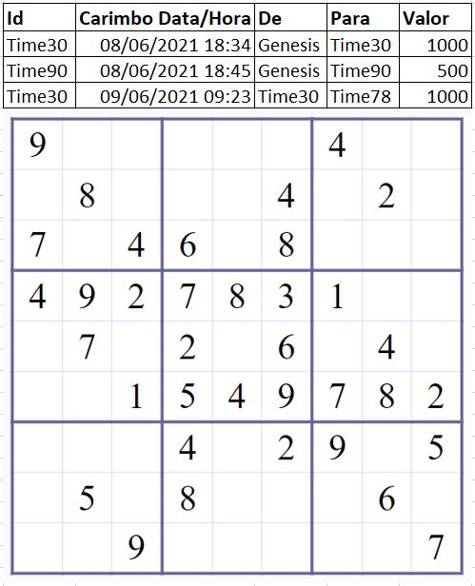
Fonte: Adaptado de Stratopoulos e Calderón (2020, p. 60).

Mais especificamente, no artigo, eles propõem dividir a classe em equipes (cada uma representando um par da rede Blockchain) e pedir para as equipes, que resolvam um problema de Sudoku. A primeira equipe a resolver o quebra-cabeça é recompensada com criptomoedas. O objetivo desses exercícios é duplo, explicar o que significa minerar criptomoedas e demonstrar a importância da mineração como forma de preservar a integridade e imutabilidade do livro razão (STRATOPOULOS e CALDERÓN, 2020).
A prova de trabalho é apenas evidência de que algum cálculo ocorreu e pertence ao mecanismo de consenso usado no Blockchain. O cálculo deve ser difícil no sentido de que leva tempo para ser feito, mas deve ser fácil de verificar. Segundo o Prof. Keshav, o Sudoku é um bom exemplo para nos ajudar a compreender as propriedades de prova de trabalho e validação (STRATOPOULOS e CALDERÓN, 2020).
Este exercício utiliza o Método de Jogo, analisando o Sudoku, conforme o método na seção 3.2, jogos são atividades organizadas em um sistema de regras, utilizadas para ensinar um conceito ou um método, neste caso a prova de trabalho e validação, sendo assim, tem a vantagem de mobilizar o raciocínio do aluno, trazer motivação e um aprendizado mais contundente por ser uma atividade prática e exercitar conceitos teóricos do funcionamento do Blockchain.

4.3.3 Bloxxgame

Bloxxgame é um jogo de simulação de um Blockchain público, muito semelhante à bitcoin. Cada jogador atua como um nó, com todas as possibilidades de criar transações de moedas e blocos, com a possibilidade de experimentar o algoritmo de consenso, verificando transações e blocos. Ele pode ser usado em sala de aula ou ainda para uso em aulas online. Além disso, o jogo oferece a possibilidade de experimentar todas as operações relevantes de um Blockchain, como assinatura, criação de transações, construção de blocos (DETTLING e SCHNEIDER 2020).
Este jogo foi utilizado pelos autores para ensinar Blockchain para estudantes de negócios e de tecnologia da informação ao nível de bacharelado e mestrado. Em um caso de uso relatado no seu artigo, o autor relata que no início de 2020 estavam utilizando o jogo em sala de aula para alunos de Sistemas de Informação, depois de algumas utilizações em aula presencial, ocorreu a paralisação devido ao Corona vírus, forçando a utilização remota desta solução, mostrando-se uma solução muito útil para as aulas online. Os alunos puderam seguir as orientações enviadas pelo professor no programa de vídeo conferência e na outra aba trabalhar com o Bloxxgame (DETTLING e SCHNEIDER 2020).
No início eles usavam papel e lousas para simular transações de moedas e construir blocos, isso ajudou os alunos a visualizar as diferentes etapas do algoritmo do Blockchain, porém muitas coisas importantes como hash ou assinatura eram deixadas de lado, a partir deste problema criaram este jogo. Na Figura 06 temos uma visualização da interface do Bloxxgame Play-Board, onde nove caixas representam todas as funções relevantes para transações de Blockchain e exibe o status do Blockchain ativo visto como um nó em tempo real (DETTLING e SCHNEIDER 2020).

Figura 06 – Interface do Bloxxgame Play-Board
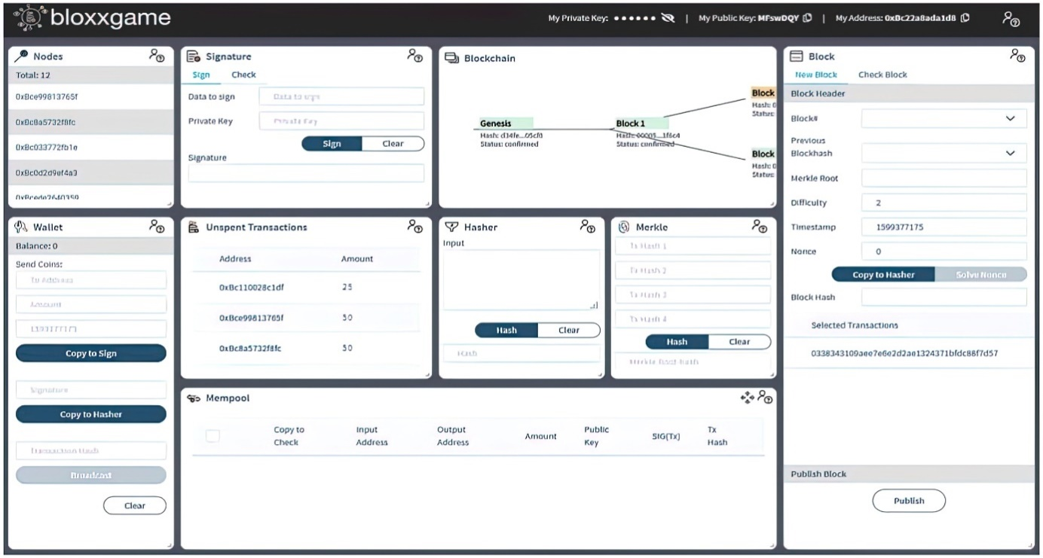
Fonte: (Dettling e Schneider 2020, p. 6)

Na Figura 06 temos a visão Bloxxgame Play-Board que seria a interface do jogo na visão dos alunos, e na Figura 07 temos a visualização da Bloxxgame Admin-Board, onde o professor pode iniciar o jogo, ter uma visão geral e influenciar o resultado de uma sessão do jogo nos limites do algoritmo de consenso do Bloxxgame.
Eles propuseram três cenários de ensino de Blockchain: O primeiro cenário “Compreendendo os elementos básicos do Blockchain” consiste em uma compreensão dos elementos básicos do Blockchain, recomendado para alunos com pouco ou nenhum conhecimento em Blockchain, pode ser usado apenas para explicação pelo professor ou experimentação dos alunos, em sala de aula os autores dizem que pode ser trabalhado em grupo, ou cada aluno em um nó separado (DETTLING e SCHNEIDER 2020).

Figura 07 – Interface do Bloxxgame Admin-Board
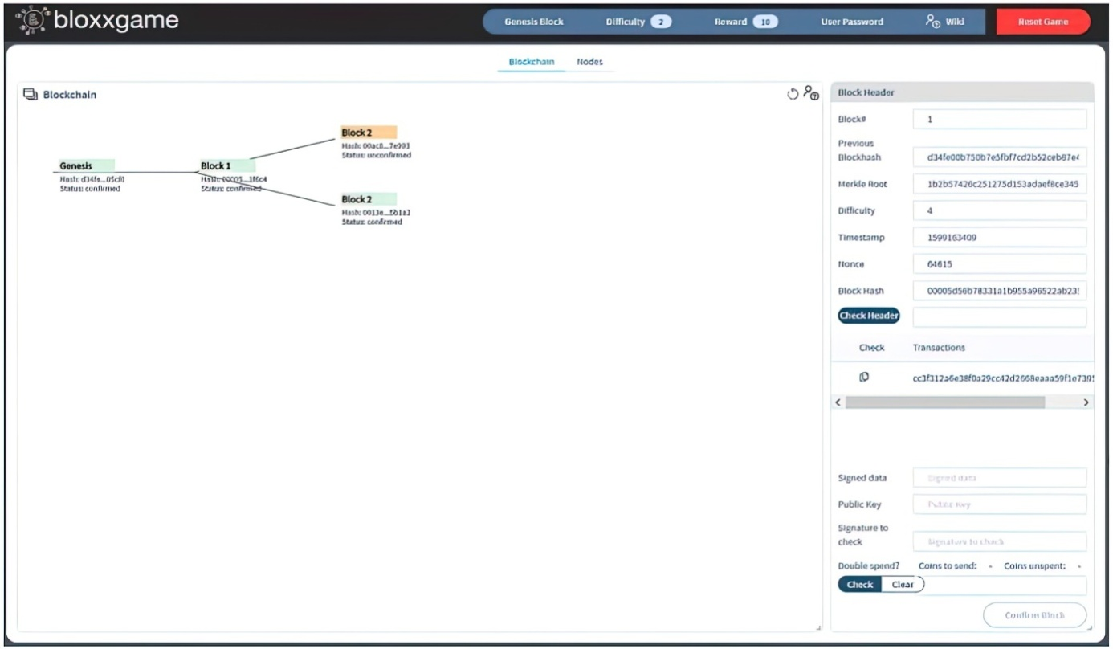
Fonte: (Dettling e Schneider 2020, p. 7)

O segundo cenário “Interagindo com o Blockchain” após já ter um contato prévio e antes dos alunos iniciarem a atividade, as principais operações neste nível são a criação de transações ou blocos, depois vem a verificação das transações, a verificação dos blocos e o processo de confirmação dos blocos. Neste cenário o professor pode ajudar individualmente o aluno ou a turma inteirava respeito de tópicos como bifurcação ou gasto duplo. Esta atividade pode ser realizada individualmente ou ainda em grupo (DETTLING e SCHNEIDER 2020).
No terceiro cenário “Imersão no Blockchain” quando os alunos já estão familiarizados com o Bloxxgame. O professor então distribui uma tarefa que eles devem realizar e observa o seu andamento. Não há uma linha de chegada fixa no jogo, cabe ao professor limitar o número de blocos, ou o tempo (DETTLING e SCHNEIDER 2020).
Esta alternativa de ensino utiliza-se dos métodos de ensino Jogo, conforme o método na seção 3.2, jogos são atividades organizadas em um sistema de regras, utilizadas para ensinar um conceito ou um método, neste caso uma simulação completa de um Blockchain público semelhante ao bitcoin, sendo assim, tem a vantagem de mobilizar o raciocínio do aluno, trazer motivação e um aprendizado mais contundente por ser uma atividade prática e exercitar conceitos teóricos do funcionamento do Blockchain, podendo ser aplicado em cenários com intuito de obter um conhecimento básico, uma interação e posteriormente uma imersão, certamente é a opção mais completa, prática a adaptável com este tipo de método.

4.3.4 Blockchain Demo

Blockchain Demo é um site com várias opções de simulação dos componentes de um Blockchain, como hash, bloco, Blockchain, distribuído, tokens, coinbase. Esta categoria de site, de forma prática, por ser utilizado para treinar esses aspectos de forma individualizada, sendo útil para auxiliar o professor quando for utilizar o Método Expositivo. De forma relativamente simples ele pode projetar a tela e ir explicando os conceitos sem precisar usar a lousa (BLOCKCHAIN DEMO, 2021).

4.3.5 Cursos

MOOC (Massive Open Online Course), como Udemy, Coursera tem uma quantidade enorme de cursos relacionados a Blockchaine e ainda edX que conta com cursos de grandes universidades, instituições e grandes empresas. Algumas Universidades promovem cursos de extensão ou treinamentos para seus alunos (VIANA et al., 2021).
BlockNet – Blockchain Network Online Education for interdisciplinary European Competence Transfer. Este é um curso em língua inglesa, completo e totalmente gratuito financiado pela Comissão Europeia no contexto do programa Erasmus + “KA2-Cooperação para a Inovação e o Intercâmbio de Boas Práticas. Parcerias estratégicas para o ensino superior” (concessão n.º 2018-1-LT01-KA203-047044) (VILNIUS UNIVERSITY KAUNAS FACULTY, 2021).

Figura 08 – Universidades e Instituições parceiras
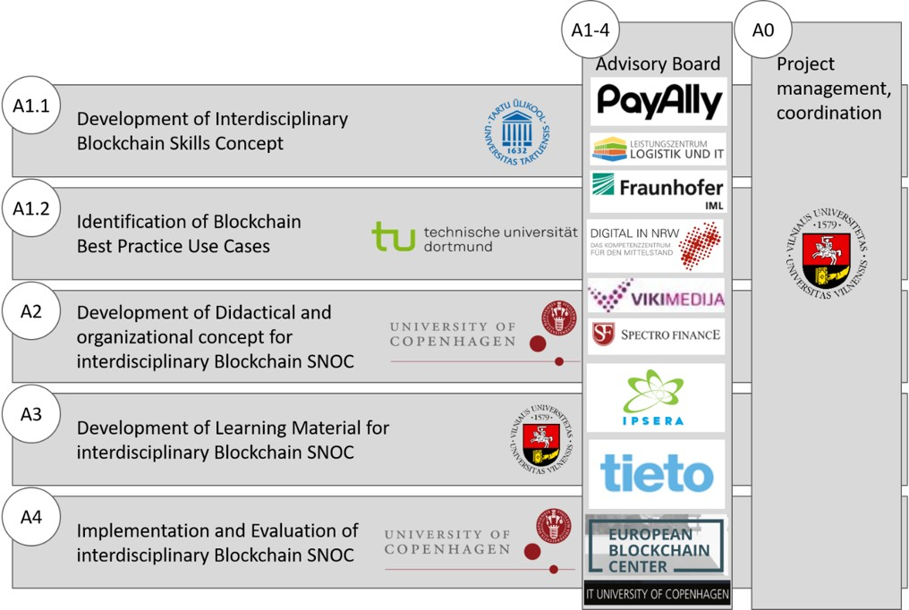
Fonte: (Vilnius University Kaunas Faculty, 2021).

Conforme a Figura 08, o curso BlockNet é o resultado do projeto de Parceria Estratégica Erasmus + executado por quatro universidades parceiras europeias - Universidade de Vilnius (VU), Universidade de Copenhagen (KU), University of Tartu (UT) e TU Dortmund (TUDO). (VILNIUS UNIVERSITY KAUNAS FACULTY, 2021).
O objetivo fundamental do BlockNet é o desenvolvimento e implementação prática de um curso online interdisciplinar de tecnologia Blockchain, em inglês Blockchain Technology (BCT) para pequenas redes, um termo descrito como Small Network Online Courses (SNOC). Os módulos do curso foram preparados para obter um conhecimento profundo da tecnologia de ponta Blockchain, seus princípios de desenvolvimento, funcionamento e segurança, e sua aplicação no ambiente empresarial moderno (VILNIUS UNIVERSITY KAUNAS FACULTY, 2021).
Conforme demonstra a Figura 09, o projeto foi executado com um alto rigor, com etapas bem definidas, sistematizadas e delegadas as partes envolvidas. Estrutura SNOC desenvolvida para ensino eficaz de tecnologia de Blockchain a partir de uma visão holística de uma variedade de áreas de aplicação diferentes, como Gerenciamento e Logística da Cadeia de Suprimentos, Negócios, Economia, Finanças e Ciência da Computação (VILNIUS UNIVERSITY KAUNAS FACULTY, 2021).
Figura 09 – Etapas de projeto do Blocknet
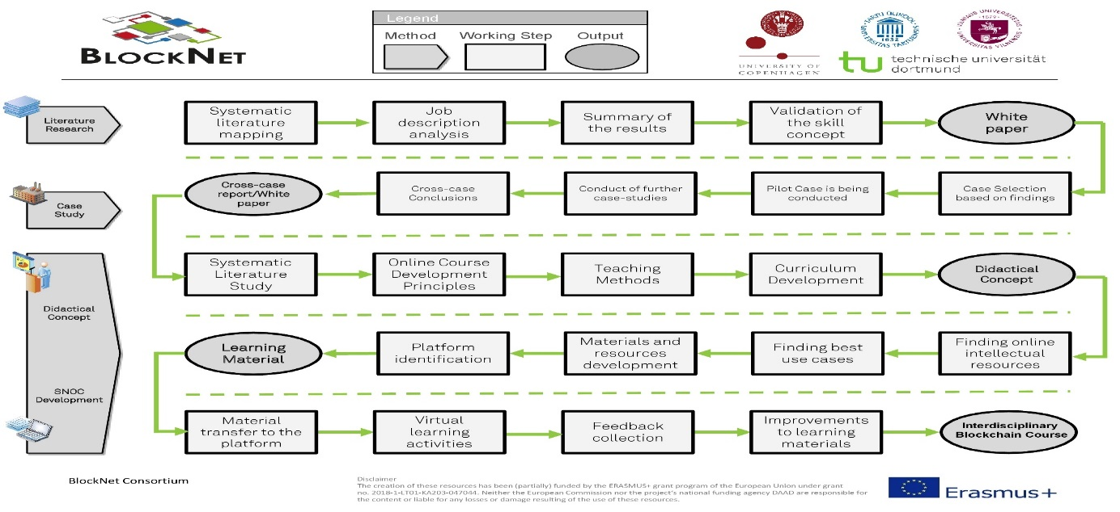
Fonte: (Vilnius University Kaunas Faculty, 2021).

A Figura 10 apresenta a grade curricular do curso oferecido, onde o interessado deve-se registrar através do endereço https://atviri.emokymai.vu.lt/?lang=en para participar dos cursos online BlockNet. As instruções sobre como acessar e navegar pelo conteúdo online do BlockNet podem ser encontradas em: https://www.knf.vu.lt/dokumentai/BlockNet_Learning_Activity_Guide_v02_copy.pdf. Com mais de 1.500 slides, 10 horas de vídeo, 16 horas de narração de palestrantes, questionários e estudos de caso.(VILNIUS UNIVERSITY KAUNAS FACULTY, 2021).

Figura 10 – Grade curricular do curso
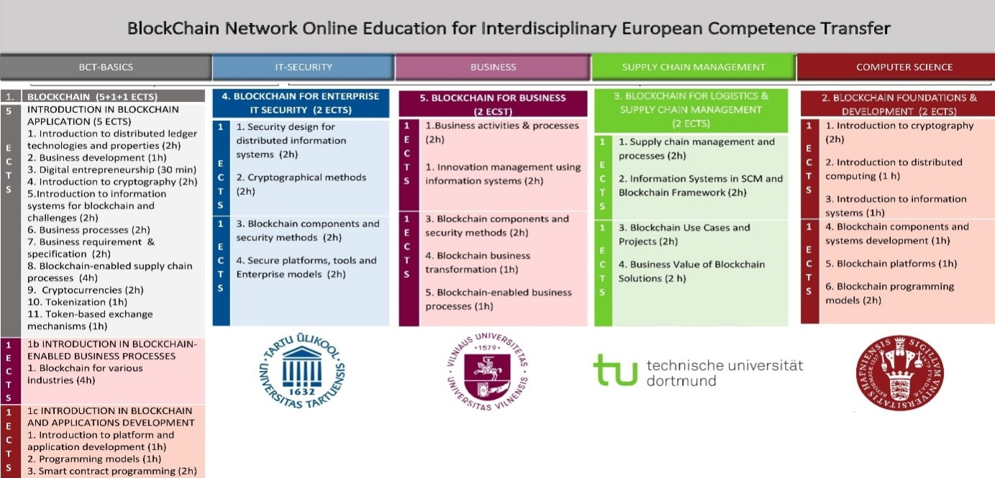
Fonte: (Vilnius University Kaunas Faculty, 2021)
MIT – Blockchain Technologies: Business Innovation and Application. Este programa online baseia-se no trabalho do professor líder do MIT e especialista em criptoeconomia, Professor Christian Catalini, para examinar a tecnologia de Blockchain de uma perspectiva econômica. É possível ter uma visão geral básica de como a tecnologia Blockchain funciona, a fim de desmistificar a tecnologia e entender suas possibilidades e limitações. É um curso de seis semanas, que leva a compreender a tecnologia Blockchain além dos fundamentos e a apreciar sua aplicação e promessa no contexto de sua própria organização, segundo divulgado no próprio site (MIT MANAGEMENT EXECUTIVE EDUCATION, 2021).

4.3.6 Certificação

Blockchain Council – é um grupo autorizado de especialistas e entusiastas no assunto que estão evangelizando a Pesquisa e Desenvolvimento Blockchain. É uma organização privada de fato trabalhando individualmente e proliferando a tecnologia Blockchain globalmente. Costumam fazer parcerias regulares com muitos tipos de organizações de todo o mundo – instituições acadêmicas e corporações multinacionais (BLOCKCHAIN COUNCIL, 2021).

4.3.7 Palestras

Blockchain Forum – Na 4ª edição do Forum Blockchain foi discutido o cenário e exemplos de projetos com uso de Blockchain, demonstrando o progresso tangível tecnologias em diferentes segmentos como cadeia de suprimentos e logística, trading, identidade, registros imobiliários, direitos de autor e copyrights, distribuição de energia, saúde, varejo, telecomunicações, indústria 4.0, finanças, startups, administração pública, entre outras. É um evento 100% digital, e o último encontro aconteceu nos dias 26 e 27 de maio de 2021 (BLOCKCHAIN FORUM, 2021).
Blockchain 360° – A Primeira Conferência Brasileira de Blockchain e Criptomoedas foi realizada em Fortaleza/CE, entre os dias 21 e 22 de novembro, nas dependências da UNI7 – Centro Universitário 7 de Setembro, com a finalidade de congregar empresários, pesquisadores, membros do governo, desenvolvedores, estudantes, startups e membros da sociedade civil para discutir, de forma intensa e qualificada, os desafios e as oportunidades oriundos da tecnologia de Blockchain e seus produtos, como os criptoativos. O evento contou com palestras, painéis e feira (BLOCKCHAIN360°, 2021).

4.3.8 Livros

O Livro de Minicursos ministrados no XVII Simpósio Brasileiro de Sistemas de Informação (SBSI 2021) aborda conteúdos relacionados à Blockchain, os Contratos Inteligentes e sua integração com sistemas Web. A abordagem é dividida em seis seções: a primeira e segunda, teóricas, abordam histórico, conceitos fundamentais e apresentação da plataforma Ethereum. A terceira apresenta a linguagem de programação Solidity e as características fundamentais para o desenvolvimento de CIs na plataforma Ethereum, introduzindo a primeira prática do curso. A quarta seção, teórica e prática, explora a integração com sistemas Web e o desenvolvimento de uma aplicação distribuída (DApp). A quinta discute como um professor pode abordar este assunto em uma sala de aula, relatando a experiência dos autores. Por fim, a última seção apresenta os desafios e perspectivas na área (VIANA et al., 2021).
Os autores deste minicurso elaboraram e ministraram um curso em três universidades na Bahia: A Universidade Estadual de Santa Cruz (UESC), a Universidade Estadual do Sudoeste da Bahia (UESB) e a Universidade Federal da Bahia UFBA. Os cursos são compostos de três módulos. O primeiro, básico, serviu de base para a criação deste minicurso e aborda conceitos de Blockchain, Contratos Inteligentes (Cis) e Aplicativos Descentralizados (DApps), criando um contrato simples e uma DApp. O segundo explora mais profundamente as funções da linguagem Solidity, construindo um contrato bem mais complexo, utilizando técnicas de engenharia de software, e criando uma DApp multipágina. O terceiro módulo, ainda em elaboração, prevê a integração com a Internet das Coisas, coletando dados dos sensores, armazenando os em CIs e disparando ações quando determinadas situações forem alcançadas (VIANA et al., 2021).
Um dos aspectos mais interessantes demonstrados por VIANA et al.,(2021, p. 37) no livro é como montar um curso de Desenvolvimento Web com Blockchain e Contratos Inteligentes, indicando ainda recursos de formação como:
a) Crypto Zombies: uma plataforma online onde o intuito é ensinar sobre contratos inteligentes de forma interativa. O usuário desenvolve um jogo com foco em zumbis onde a logística é administrada por um contrato e com interação visual através de html, css e javascript. Disponível em https://cryptozombies.io/pt/.
b) Ethernaut: uma plataforma online que apresenta diversos tutoriais voltados para jogos. Ela foca puramente na criação de contratos, sem implementação visual. Alguns exemplos possibilitam a interação através da ferramenta do desenvolvedor do navegador. Disponível em https://ethernaut.openzeppelin.com/.
c) Vyper Tutorials: semelhante à ideia do Crypto Zombies, esta plataforma propõe a criação de um jogo de pokémon. Atualmente está em fase de desenvolvimento, mas já é possível aprender como funciona a criação de contratos. Futuramente serão adicionadas interações através de interface assim como Crypto Zombies. Disponível em https://vyper.fun/#/.
d) Ethereum Studio: uma ferramenta para desenvolvedores que desejam aprender sobre como construir aplicações na rede Ethereum. Os modelos ensinam como escrever um contrato inteligente, implementá-lo e interagir com os CIs por meio de um aplicativo baseado na Web. Disponível em https://studio.ethereum.org/.
O livro Blockchain Para Leigos – Começa introduzindo conceitos sobre Blockchain, bitcoin, contratos inteligentes, ensina como construir um Blockchain particular com Docker e Ethereum, como utilizar nos negócios, mostra um panorama relacionado a indústrias, mercado imobiliário, seguros, governo, entre outros. Exemplifica também dez recursos de formação gratuitos, porém somente dois deles ainda estão disponíveis no link disponibilizado no livro, requisitando buscas a partir do seu título na internet (LAURENCE, 2019).

4.3.9 Institutos de Pesquisa em Blockchain

O Blockchain Research Institute Brasil é uma organização brasileira independente iniciada em 2017 em parceria com o Blockchain Research Institute de Toronto. Nasceu com a missão de reunir empresários, pesquisadores, legisladores, gestores públicos, empreendedores e acadêmicos para criar, no Brasil, um ambiente de pesquisa, aprendizado, experimentação e aplicação da tecnologia Blockchain e para criar uma ponte entre os grandes centros desenvolvedores da tecnologia Blockchain (BRIBRASIL, 2021).
O iCoLab – Instituto Colaborativo de Blockchain nasceu em 2019 e tem o propósito de disseminar e gerar conhecimento científico, tecnológico e de inovação para conectar e desenvolver pessoas e organizações na economia digital. Está organizado em três pilares: Pesquisa, Social e Mercado, para fazer a conexão entre os ecossistemas de geração de conhecimento e do empreendedorismo, transformar conhecimento em valor, aproximando pesquisadores das empresas no desenvolvimento social e econômico e impactar de forma positiva os negócios e a sociedade, construindo um mundo de abundância (ICOLAB, 2021).
Atua nas mais diversas áreas de atuação: negócio, tecnologia, jurídica, governança, risco, compliance e gestão, em conjunto com parcerias estratégicas, viabilizam um portfólio de serviços ao mercado, que vão desde a sensibilização e a identificação da real causa do problema ou da oportunidade, realiza experimentos e projetos de negócio envolvendo Blockchain para empresas pública e privadas, estimulando uma rede de colaboração em inovação em uma série de verticais, tais como: indústria manufatura, varejo, agronegócios, utilities, saúde e governo. Adicionado a isso o Instituto desenvolve trilhas de formação em Blockchain para desenvolvedores e líderes de qualquer nível hierárquico, bem como a realização de workshops, cursos e hackathons in company ou no iCoLab (ICOLAB, 2021).

4.4 DESENVOLVIMENTO DO ARTEFATO

Este trabalho, com base na Taxonomia de Bloom Revisada (Ferraz e Belhot, 2010), sendo uma ferramenta criada por Benjamim Bloom e outros estudiosos com a finalidade de classificar objetivos educacionais. Os objetivos são classificados em uma hierarquia de seis níveis cognitivos: Lembrar, Entender, Aplicar, Analisar, Avaliar e Criar.
O objetivo desta pesquisa identificou e avaliou, por meio dos níveis da Taxionomia de Bloom presentes no Referencial de Formação do curso de Sistemas de informação, a tendência das habilidades cognitivas requeridas dos acadêmicos do curso de Bacharelado em Sistemas de Informação. O artefato proposto busca maneiras de abordar planejamento do ensino de Blockchain em Sistemas de informação (SI), analisando e organizando estratégias de ensino e recursos de formação alinhados aos objetivos dos eixos de formação de SI através deste Framework.

4.4.1 Princípios, limitações e características do artefato

O artefato destina-se à recomendação de estratégias de ensino de recursos de formação a professores do curso de SI, focando na definição dessas estratégias e recursos conforme as complexidades do eixo de formação. Este baseando-se na taxonomia de Bloom buscando um alinhamento construtivo com Resultados Pretendidos de Aprendizagem (RPA). Para tal, são válidas as seguintes premissas quanto as características do Framework proposto:
  - Ter foco nas competências e a serem desenvolvidas objetivos a serem alcançados em cada um dos eixos de formação do curso de SI;
  - Basear a definição das estratégias de ensino e recursos de formação conforme a taxonomia do eixo;
  - Avaliar se os eixos de formação podem abordar a distribuição do conteúdo como disciplina com abordagens teórico/práticas;
  - Avaliar se os eixos de formação podem abordar a distribuição do conteúdo transversalmente, separando entre abordagens teórico e práticas;
  - Utilizar (RPA) como método de avaliação do alinhamento construtivo;

4.4.2 Eixos de Formação do Curso de SI

Nesta subseção é feita uma análise dos eixos de formação e seus objetivos conforme a Sociedade Brasileira de Computação (SBC), para servir como base para o delineamento do artefato.
De acordo com a SBC “o curso de graduação em Sistemas de Informação visa a formação de profissionais da área de Computação para a compreensão, análise e solução de problemas organizacionais e sociais do mundo real com o uso de Tecnologia da Informação de forma crítica, criativa, sistêmica e interdisciplinar, atuando em pesquisa, gestão, desenvolvimento, aplicação e avaliação de Sistemas de Informação organizacionais e/ou sociais” (ZORZO et al., 2017).
Desta forma, cada competência é o comportamento que se espera observar no profissional de SI. No Referencial de Formação do curso de Sistemas de Informação, estas competências estão classificadas segundo a Taxonomia de Bloom Revisada. Cada competência apresentada nos eixos de formação está associada aos mais altos níveis cognitivos da escala da Taxonomia de Bloom Revisada – Criar, Avaliar e Analisar. Sendo que o curso pode traçar a melhor trajetória para alcançar estas competências derivando competências ainda mais específicas (em níveis mais básicos da taxonomia – Aplicar, Entender e Lembrar) até sua derivação aos conteúdos necessários para alcançá-las (ZORZO et al., 2017).
Conforme o capítulo 4.1 onde foi feito uma relação entre as competências esperadas e o ensino de Blockchain, foram destacados eixos de formação que em teoria faz sentido introduzir o ensino de Blockchain.
A Figura 11 elenca os eixos de formação de um a sete, para a elaboração do artefato foi relacionado os eixos de formação a serem analisados, com o seu objetivo geral, para guiar as próximas etapas de contextualização do Framework.

Figura 11 – Eixos de Formação e Competências
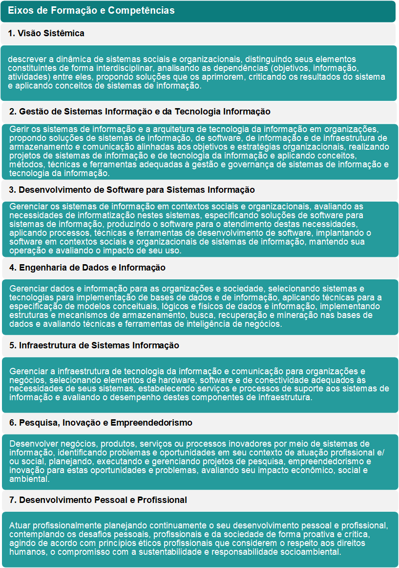
Fonte: Adaptado de Zorzo et al., (2017, p. 116-128).
O curso deve oportunizar o desenvolvimento de competências de seus alunos em todos os eixos, sob pena de não formar o perfil desejado do egresso em Sistemas de Informação. Porém, pode organizar sua grade curricular para dar maior ênfase a eixos específicos, de acordo com sua estratégia esperada de formação.
Assim sendo, não desenvolver competências de Blockchain em SI pode também contribuir para não formar o perfil desejado na universidade levando em consideração as necessidades atuais e futuras para esta tecnologia que adentra cada vez mais as empresas.

4.4.3 Estimando a complexidade dos eixos de formação

Observando a taxonomia de cada um dos eixos de formação, conforme a Figura 12 foi realizada uma categorização conforme o seu nível de complexidade.

Figura 12 – Distribuição do conteúdo
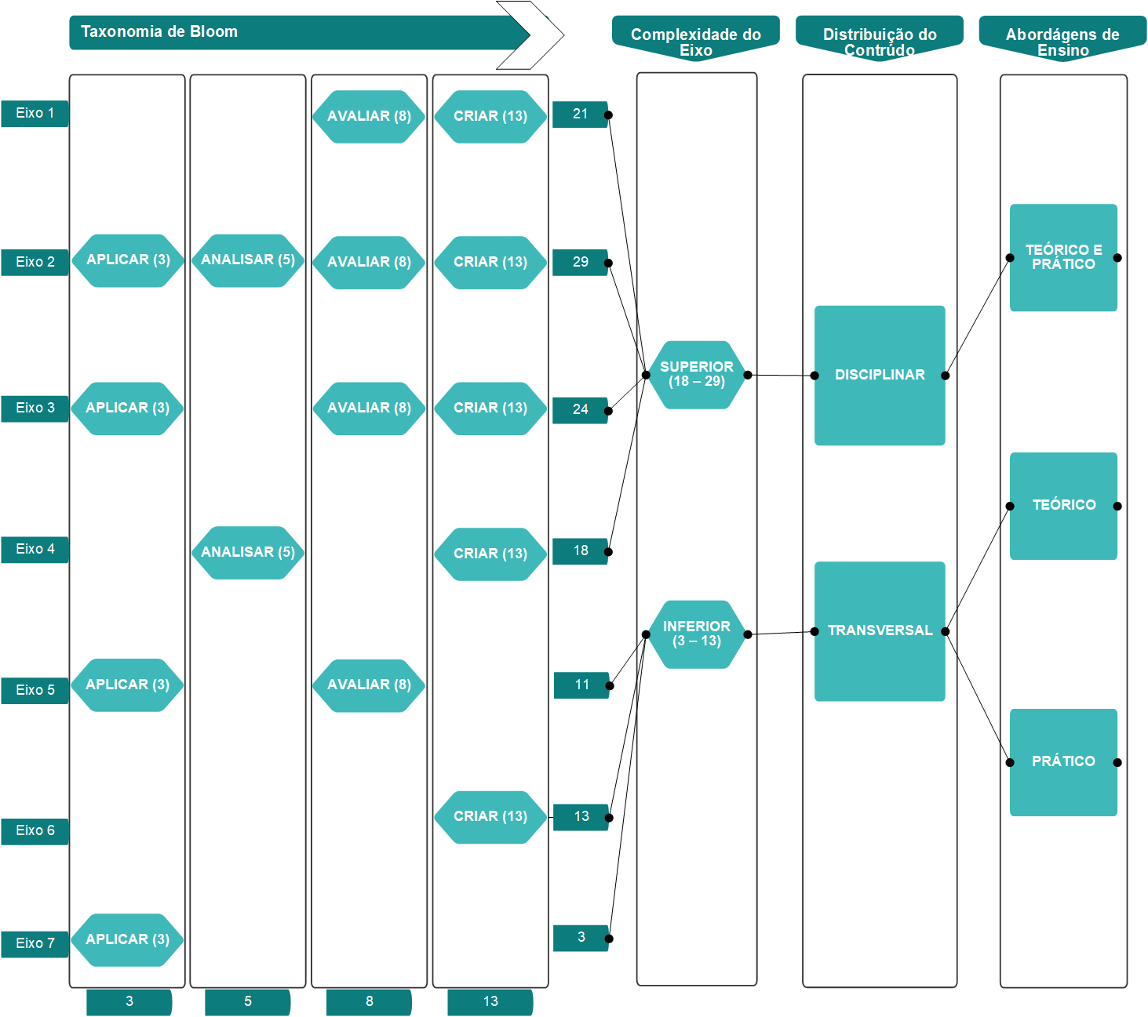
Fonte: Elaborado pelo autor.
Foi realizado um cálculo fatorial, semelhante à técnica Story Points, uma métrica usada no gerenciamento e desenvolvimento de projetos ágeis para estimar a dificuldade de implementação de uma determinada história de usuário, sendo uma medida abstrata do esforço necessário para implementá-la. Em termos simples, um Story Point é um número que informa a equipe sobre o nível de dificuldade da história. A dificuldade pode estar relacionada às complexidades, riscos e esforços envolvidos.
Assim como uma história de usuário, cada nível da taxonomia de Bloom tem um nível de complexidade nos eixos de formação, começa em Aplicar, seguindo em Analisar, Avaliar e por fim, Criar. Sendo que os dois níveis mais baixos Lembrar e Entender não aparecem.
A complexidade é avaliada utilizando números baseados na sequência de Fibonacci (1, 2, 3, 5, 8, 13, 21 ...), neste caso, iniciando em três aplicar, cinco analisar, oito avaliar e treze criar, porque um e dois não aparecem no referencial de formação, neste caso, lembrar e entender. Desta forma, cada nível tem a sua representação de pesos de acordo com seu nível de complexidade. Os pesos são somados representando a complexidade do eixo que se torna ponto de partida para a contextualização do Framework.
Nesta análise pegamos a primeira posição, da esquerda para direita, somando todas as posições que contêm o verbo, posições sem o verbo, valem zero. Vale destacar que essa pontuação não se aplica ao número de ocorrências que aquele verbo tem naquele eixo de formação, que pode ser visto no capítulo 4, por que ela se limita apenas a representar a complexidade do verbo naquele eixo de formação.
As ocorrências do verbo no eixo de formação visam representar conteúdos a serem ministrados, não há como representar com clareza os conteúdos, pois cada competência derivada tem uma quantidade variada de conteúdos, portanto, a complexidade do eixo é representada apenas por uma ocorrência do verbo não considerando a quantidade de conteúdos sugeridos no documento, até porque cada universidade tem liberdade para escolher o que entra na estrutura curricular principal e o que entra como optativa, por exemplo.
Com esta pontuação dos eixos gerada, pode-se classificar a complexidade dos eixos em dois níveis, superior e inferior, objetivando identificar os eixos de menor complexidade, visto que, propiciam a introdução do ensino de Blockchain, em função de sobrecarregar menos o currículo, e garantir que se continue a dar a ênfase necessária em eixos relacionados e desenvolvimento de software e banco de dados, por exemplo, que tem um nível de complexidade mais alto. Outros eixos de formação poderiam ser utilizados para introduzir o ensino, mas trata-se de uma estratégia do artefato.

Quadro 11 – Classificação dos Artigos Relacionados
Autores | Principais Resultados | Abordagem de Ensino | Curso | Classificação | Motivo
Dettling (2018) | Conclui que sem uma compreensão dos princípios básicos, não é possível avaliar ou discutir diferentes decisões fundamentais de como e quando os Blockchains podem ou devem ser usados. | Sugere estruturas separadas em três abordagens principais, Impacto nos negócios, Blocos de Construção e Aplicação do Blockchain, caracteriza-se como um estudo em estágio inicial. | Sistemas de Informação | TRANSVERSAL | Não sugere disciplinas, separa em três abordagens.
Dettling e Schneider (2020) | Apresenta um recurso de formação gamificado que pode ser utilizado em sala de aula ou online. Compreende conceitos básico, demonstração. Interação com Blockchain e imersão, utilizando para temáticas individuais ou em grupo. | Compartilha experiências práticas de ensino de Blockchain para estudantes de negócios ou de tecnologia da informação em nível de bacharelado e mestrado aplicando uma página da Web para o ensino gamificado. | Sistemas de Informação | TRANSVERSAL | Não sugere disciplinas
Düdder et al., 2021 | Apresenta um White Paper sobre o delineamento de um curso extracurricular online de Blockchain, separado por módulos, básico, segurança, negócios, cadeia de suprimento e ciências da computação. É inteiramente gratuito. | O White Paper do projeto demonstra ser uma referência se tratando da estruturação de um curso de Blockchain. Demonstra estar alinhado com seus objetivos de aprendizagem | BlockNet (Blockchain Network) – Curso Extracurricular. | TRANSVERSAL | Separa em cinco módulos.
Kursh, gold, (2016) | Cursos, programas de graduação, palestras e boot camps, formação de clubes de estudantes e ainda, a incubação de empreendimentos empresariais. | Sugere uma série e formas de abordagem do ensino de Blockchain que as universidades estão adotando. Não sugere disciplinas. | Diversos | TRANSVERSAL | Não sugere disciplinas exemplifica diversas abordagens
Labouseur et al. (2019) | Mostra que Blockchain pode ser ensinado fazendo com que os alunos criem sua própria implementação unindo teoria e prática. | Utiliza o Blockchain como meio para ensinar conceitos dentro das disciplinas atuais de Ciências da Computação. | Ciências da Computação | TRANSVERSAL | Utiliza disciplinas existentes
Stratopoulos e Calderón (2020) | Utiliza Sudoku para ensinar Prova de Trabalho e Validação. Utiliza R para ensinar prova de trabalho baseada em hash e demonstrar como o Blockchain funciona. Descreve uma implementação em ambiente de cadeia de suprimentos. | Objetiva desenvolver uma cartilha prática para ajudar os alunos de contabilidade e finanças a entender a tecnologia Blockchain e como ela funciona, não menciona uma disciplina. Caracteriza-se como uma série de recursos de formação para o ensino de Blockchain. | Contabilidade | TRANSVERSAL | Não sugere disciplinas
Fonte: Elaborado pelo autor.

Na literatura, conforme listado no Quadro 11, não foram encontradas indicações de que se tenha utilizado esta estratégia disciplinar em cursos de graduação, em contrapartida, o que se encontra de fato e mais próximo a disciplinas são cursos voltados a vários aspectos relacionados ao Blockchain, como o curso online BlockNet (DÜDDER et al., 2021).
O Framework evidencia que seria possível ensinar transversalmente, em várias disciplinas, adotando algumas vezes estratégias teóricas e as vezes práticas, conforme a temática a ser desenvolvida na disciplina em questão.
O que pode ser mais adequado, para agregar competências em Blockchain, sem deixar de lado as competências já exigidas no curso de SI. A natureza do Blockchain é fundamentalmente transversal devido à necessidade de conhecimentos oriundos de várias disciplinas. O currículo desenvolvido pode ser instanciado especificamente para atender às necessidades dos grupos de alunos de várias disciplinas (DÜDDER et al., 2021).
Dos autores estudados neste trabalho, conforme o Quadro 11, podemos destacar seis autores com trabalhos com forte relação com o ensino de Blockchain voltados a vários cursos de graduação, onde sugerem caminhos a serem seguidos, muitos deles indicam o uso de recurso de formação e tem características classificáveis como transversal e seu respectivo motivo, na coluna ao lado.
Nenhum dos autores utilizados na contextualização deste trabalho utiliza o ensino do Blockchain de forma disciplinar, ou recomenda alguma disciplina de Blockchain. Do ponto de vista de conteúdo, seria possível, mas sobrecarregaria o currículo de SI, abordagens transversais são mais indicadas por serem mais flexíveis e ser possível aproveitar disciplinas já existentes para tópicos relacionados à Blockchain.
Como já mencionado no capítulo 4.1 o RF do curso de SI, refina o perfil esperado para o egresso do curso de SI em diferentes classes, categorizando nas competências, Técnico-profissionais que são competências específicas para certa operação, ocupação ou atividade, podendo ser abordado no eixo 5. De negócio, relacionadas à compreensão do negócio, seus objetivos na relação com o mercado, clientes e competidores, assim como com o ambiente, política e social, podendo ser abordado no eixo 6. Sociais competências necessárias para interagir com as pessoas. Podendo ser abordado no eixo 7. Isto por estarem de cordo com características descritas nas competências derivadas encontradas no Quadro 8, Quadro 9 e Quadro 10 da sessão 4.1.
Abordar o ensino de Blockchain em eixos de formação de complexidade inferior e transversalmente, nos eixos 5, 6 e 7, permite abordar aspectos introdutórios e fundamentais, trazendo certo equilíbrio para o currículo e sem deixar o tema de lado na formação dos profissionais de SI.

4.4.4 Avaliando o alinhando, as estratégias de ensino e recursos de formação com os eixos de formação

Para avaliar o alinhamento dos recursos de formação e estratégias de ensino compiladas para este estudo, cada um dos eixos de formação foi avaliado conforme o modelo de Alinhamento construtivo proposto por Biggs (1996). Onde entende a aprendizagem como um processo histórico-cultural, onde o estudante constrói conhecimentos mediante atividades de aprendizagem bem estruturadas e a teoria de currículo, onde a aprendizagem é alcançada quando os métodos de ensino e de avaliação são alinhados com os resultados de aprendizagem. O método de avaliação proposto é o Resultado Pretendido da Aprendizagem (RPA), (do inglês, Intended Learning Outcome - ILO) (BIGGS; TANG, 2011).
O Resultado Pretendido de Aprendizagem (RPA) de cada módulo, ou neste caso de cada eixo, objetiva nortear a prática pedagógica no que concerne ao que é esperado do professor-estudante ao término de cada percurso formativo, tendo em vista competências e habilidades que não podiam fazer antes da formação (SOARES; PARKKONEN, 2020).
Através deste método busca alinhar as Estratégias de Ensino e Recursos de Formação recomendados, com os objetivos do eixo, estas recomendações podem ser compostas por n estratégias de ensino e n recursos de formação, conforme as necessidades requeridas para a atividade passada pelo professor.
A Figura 13 mostra um compilado dos Recursos de Formação, na forma de nuvem de palavras, trazendo de uma visualização mais ilustrativa dos recursos de formação mais relevantes que foram abordados neste trabalho trazidos através das pesquisas advindo de sites e artigos.

Figura 13 – Nuvem de Recursos de Formação
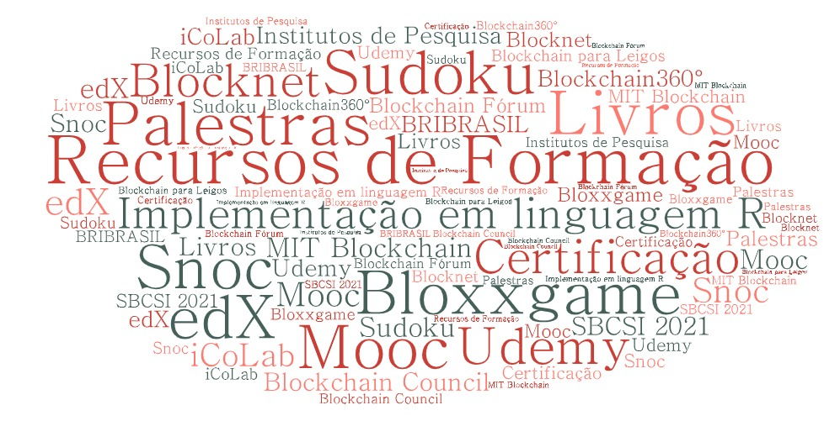
Fonte: Elaborado pelo autor.

A escolha das estratégias de ensino e recursos de formação para um determinado eixo de formação se dá através dos verbos da taxonomia de Bloom, conforme a exemplificação trazida na Figura 14 por Chiavenato (2020).

Figura 14 – Taxonomia de Bloom Revisada de objetivos educacionais
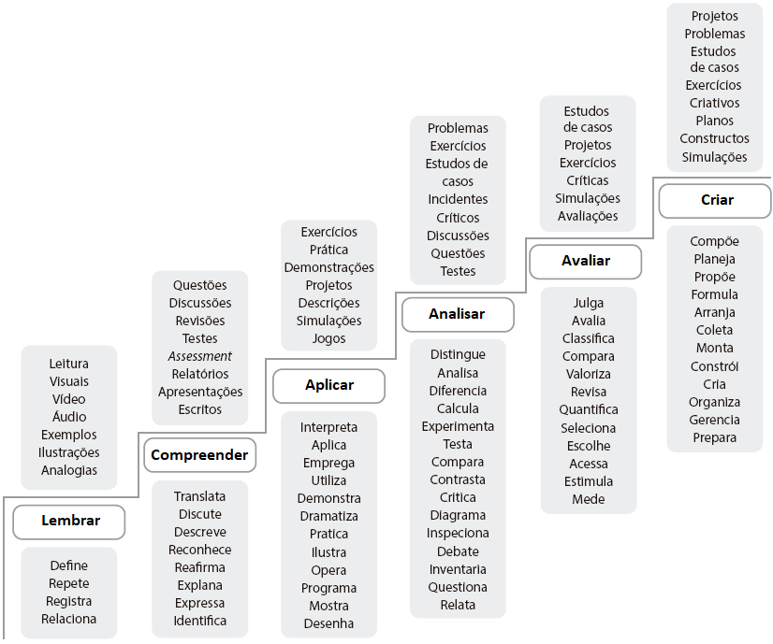
Fonte: Adaptado de Chiavenato (2020, p. 346).
A categorização elaborada a partir do exemplo de Chiavenato (2020), serviu como guia para situar os recursos de formação a partir dos verbos da taxonomia de Bloom, podendo assim indicar recursos para os eixos de formação. Conforme a Figura 15 é possível categorizar superficialmente, situando os recursos de formação voltados para interações e simulações no verbo aplicar. Os outros recursos de formação em analisar e avaliar e o desenvolvimento de software em criar.

Figura 15 – Categorização dos Recursos de formação
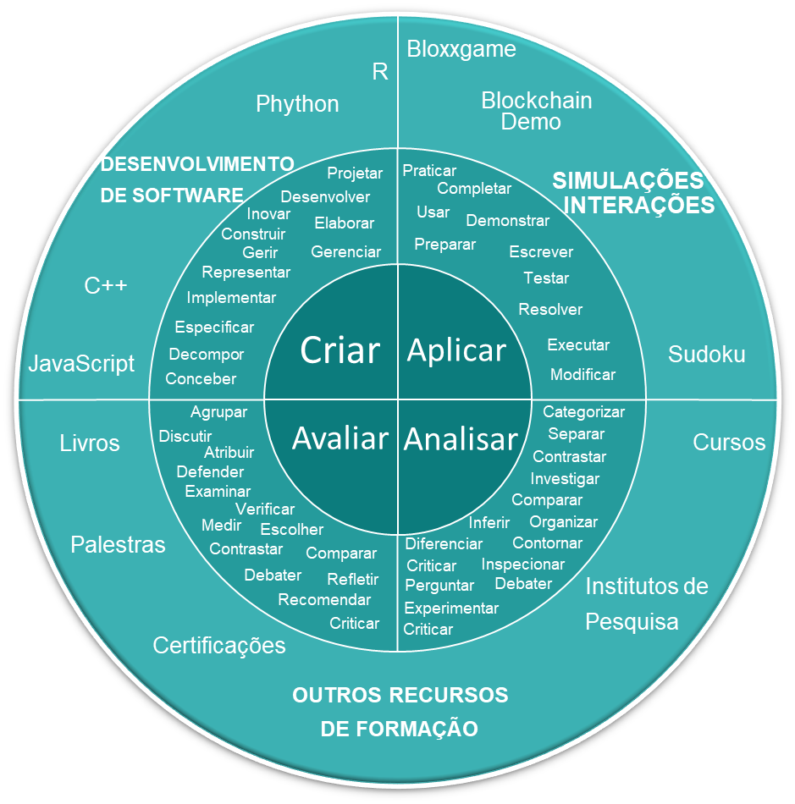
Fonte: Elaborado pelo autor.

No eixo de formação 5 conforme tratado na Figura 16, estipulou-se a estratégia de ensino em unidades didáticas e recurso de formação Blockchain Demo para satisfazer os objetivos do eixo, como pode ser observado na Figura 11, levando em conta sua taxonomia conforme Figura 12. O uso de simuladores possibilita ao educador fugir do modo tradicional de ensino, estimulando que o estudante busque compreender nos programas de simulação muitos dos conceitos estudados apenas na teoria.
Figura 16 – Alinhamento Construtivo do Eixo 5
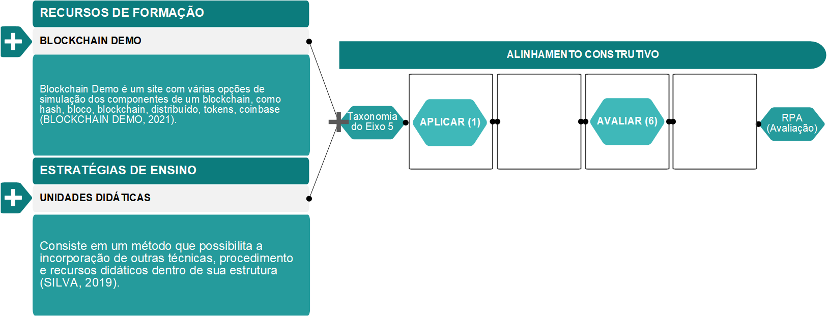
Fonte: Elaborado pelo autor.

A utilização da estratégia de ensino em unidades didáticas com o uso de simuladores, se dá ao fato dela permitir a inserção de outras estratégias de ensino, principalmente por requerer a participação direta do professor nas interações, sugerindo ainda a leitura, por exemplo de livros como o Blockchain para Leigos para assim contextualizar e compreender certos aspectos que estão sendo simulados, possibilitando o desenvolvimento de competências técnico-profissionais.
Para avaliar a alinhamento construtivo entre os objetivos do eixo de formação 5, conforme visto na Figura 11, levou se em consideração a taxonomia do eixo de formação conforme a retratado na Figura 12 e o uso das estratégias de ensino e recurso de formação recomendado, na Figura 16, foi feito o RPA no Quadro 12, onde mostra o que ele deverá ter aprendido após passar por esse aprendizado.

Quadro 12 – Avaliação do Eixo 5
5. Infraestrutura de Sistemas Informação
Objetivo Geral: Gerenciar a infraestrutura de tecnologia da informação e comunicação para organizações negócios, selecionando elementos hardware, software conectividade adequados às necessidades seus sistemas, estabelecendo serviços processos suporte aos sistemas avaliando o desempenho destes componentes infraestrutura.
RPA | Atividade de Ensino | Atividade de Aprendizagem | Atividade de Avaliação
(o que aprender) | (o que o professor faz) | (o que o estudante faz) | (como avaliar)
Aplicar conhecimentos compreendidos acerca do Blockchain no contexto de Infraestrutura de Sistemas de Informação, Avaliar necessidades tecnológicas para implementação de Blockchain, estabelecendo padrões e critérios de julgamento. | Transmissão de informações, apresentação de slides, elaboração de questões. | Ouvir, ler, escrever, | Responder Questões
Fonte: Adaptado de Soares; Parkkonen (2020, p. 10).
Em contexto de uso de unidades didáticas com o uso de simuladores, podemos citar Costa; Lourdes (2020), onde utiliza outro simulador para o ensino de física.
No eixo de formação 6, conforme exposto na Figura 17, estipulou-se a estratégia de ensino método de projetos e recurso de formação implementação em linguagem R. O que justifica a utilização de linguagens de programação, é o fato de o Blockchain ser fundamentalmente software, empregar uma séria de protocolos para garantir a integridade do sistema, compreender a estrutura em um nível mais básico, habilita a desenvolver novas soluções para problemas atuais, podendo assim desenvolver competências de negócio.

Figura 17 – Alinhamento Construtivo do Eixo 6
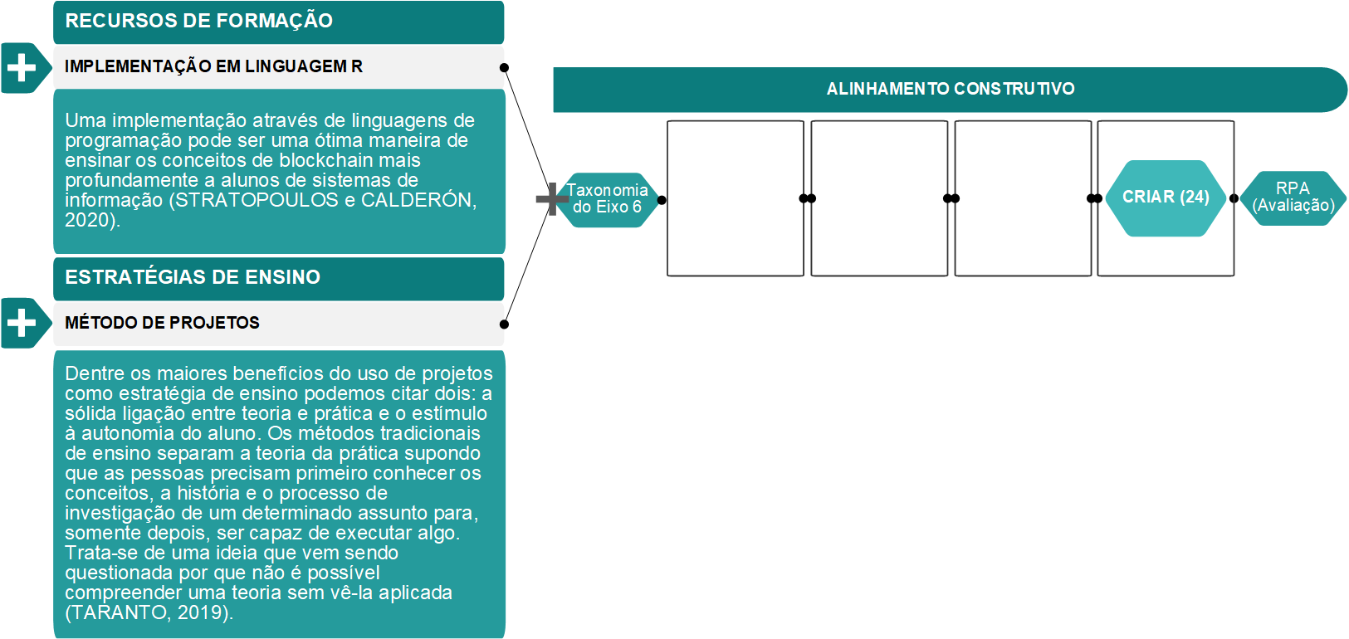
Fonte: Elaborado pelo autor.

O Quadro 13, evidencia o RPA proposto para alinhar os objetivos do Eixo 6 de formação com as estratégias de ensino e recursos de formação, baseado nos verbos da taxonomia de Bloom. Partindo do pressuposto de que o aluno já aprendeu a programar em disciplinas específicas de programação, entendo os fundamentos ele pode colocar em prática por meio de desenvolvimento de software. Além desta recomendação, a participação em palestras, a realização de pesquisas e cursos, contribuiriam positivamente para alcançar os objetivos do eixo.
Em um artigo que fala sobre o ensino de Empreendedorismo através de método de projetos interdisciplinarmente, os autores construíram uma proposta que pode servir de guia e ser adaptado para o contexto de ensino de Blockchain, desta forma, visando compreender a teoria e colocar em prática podendo neste sentido aplicar Blockchain na criação de novos negócios (CAVALLARO; KRAKAUER, 2019).

Quadro 13 – Avaliação do Eixo 6
6. Pesquisa, Inovação e Empreendedorismo
Objetivo Geral: Desenvolver negócios, produtos, serviços ou processos inovadores por meio de sistemas informação, identificando problemas e oportunidades em seu contexto atuação profissional e/ou social, planejando, executando gerenciando projetos pesquisa, empreendedorismo inovação para estes problemas, avaliando impacto econômico, social ambiental.
RPA | Atividade de Ensino | Atividade de Aprendizagem | Atividade de Avaliação
(o que aprender) | (o que o professor faz) | (o que o estudante faz) | (como avaliar)
Criar soluções para o desenvolvimento de novos modelos de negócios baseados em Blockchain, criação de produtos e serviços inovadores com características empreendedoras. | Apresentar conceitos relacionados ao Blockchain, mostrar casos de uso da tecnologia e relacionar problemas que já foram solucionados com o seu uso. | Desenvolver soluções para problemas comuns na área de computação e negócios a fim de desenvolver soluções inovadoras levando em conta seu impacto econômico e social | Propor uma solução baseada em Blockchain para resolver um problema relacionado a computação e negócios dentro de seu próprio contexto
Fonte: Adaptado de Soares; Parkkonen (2020, p. 10).

Observando o alinhamento construtivo realizado a partir da complexidade do eixo de formação 7 que pode ser observado na Figura 18 e seu RPA no Quadro 14, é feita a recomendação da estratégia de ensino, Jogos e o recurso de formação Bloxxgame, permitindo assim o desenvolvimento de competências sociais.

Figura 18 – Alinhamento Construtivo do Eixo 7
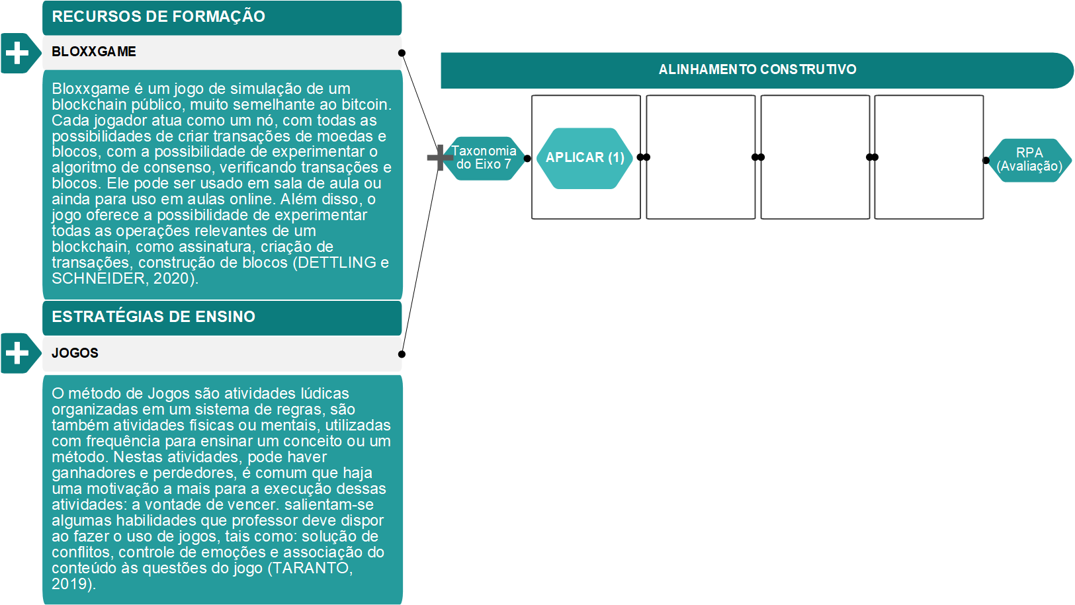
Fonte: Elaborado pelo autor.
Explorando, experimentando e jogando Bloxxgame, os alunos aprenderão e compreenderão como os componentes mais elementares de um sistema de informação, a transação, são tratados no Blockchain. Compreender o aspecto social e econômico de um Blockchain público. Ao jogar o Bloxxgame eles podem experimentar o papel da interação (social) implícita no algoritmo de consenso. No Bloxxgame cada jogador experimentará como o comportamento de todos os participantes decidem sobre o resultado do jogo (DETTLING e SCHNEIDER 2020).

Quadro 14 – Avaliação do Eixo 7
7. Desenvolvimento Pessoal e Profissional
Objetivo Geral: Atuar profissionalmente planejando continuamente o seu desenvolvimento pessoal e profissional, contemplando os desafios pessoais, profissionais da sociedade de forma proativa crítica, agindo acordo com princípios éticos que considerem respeito aos direitos humanos, compromisso a sustentabilidade responsabilidade socioambiental.
RPA | Atividade de Ensino | Atividade de Aprendizagem | Atividade de Avaliação
(o que aprender) | (o que o professor faz) | (o que o estudante faz) | (como avaliar)
Aplicar conhecimentos compreendidos acerca do Blockchain em novas situações. | Transmissão de informações, apresentação de slides, elaboração de questões. | Ouvir, ler, escrever, participar de eventos, palestras e cursos de extensão | Interação entre palestrante e plateia, debatendo o tema.
Fonte: Adaptado de Soares; Parkkonen (2020, p. 10).

Desta forma, considerando o tipo de conhecimento, conteúdo e nível de entendimento necessário, a estratégia e recurso de formação escolhidos podem contribuir para o cumprimento dos objetivos dos eixos de formação.

4.5 CONSIDERAÇÕES DO CAPÍTULO

A utilização do Framework possibilitou dividir em eixos de complexidade superior e inferior, distinguir a distribuição do conteúdo entre disciplinar e transversal, e a abordagem de ensino, entre teórico/prático e teórico e prático conforme é possível observar na Figura 12 e observando evidências da literatura conforme apontado no Quadro 11, optou-se pelo ensino transversal, pelo fato de nenhum autor recomendar alguma disciplina de Blockchain, por terem um nível complexidade mais baixo, constatado pela taxonomia de Bloom, permitindo assim não sobrecarregar muito o currículo e ainda focar nas competências a serem desenvolvidas.
Salienta-se que a escolha dos três últimos eixos de formação deve-se ao fato de terem uma menor complexidade, frente a outros eixos estudados. Poderiam ser escolhidos outros eixos de formação, mas supôs-se que tratar este tópico em eixos de formação de complexidade inferior sobrecarregaria menos o currículo, permitindo que tópicos de maior complexidade, como desenvolvimento de software, continuassem tendo a ênfase proposta dentro do seu respectivo eixo de formação.
Com base nas análises realizadas nos eixos de formação a partir da utilização do Framework, buscou-se uma maneira de identificar quais Estratégias de Ensino e Recursos de Formação poderiam ser utilizados para atingir os objetivos educacionais dos respectivos eixos de formação, levou-se em consideração o perfil do egresso do curso a fim de nortear esta análise.
São escolhidos recursos de formação conforme a categorização feita na Figura 15 e em seguida são construídos RPA’s para cada eixo de formação exemplificados nos Quadros 12, 13 e 14, baseados nos objetivos dos eixos de formação e na taxonomia de Bloom, objetivando realizar um alinhamento construtivo entre as estratégias de ensino e recursos de formação e os eixos de formação selecionados, desta forma determinado o que ele irá aprender, a fim de desenvolver as competências a habilidades necessárias, delimitando atividades de ensino, atividades de aprendizagem e atividades de avaliação, permitindo avaliar se a recomendação da estratégia de ensino e recurso de formação são adequados para os eixos de formação, conforme as Figuras 16, 17 e 18.

Figura 19 – Caminhos para o desenvolvimento do artefato DSR
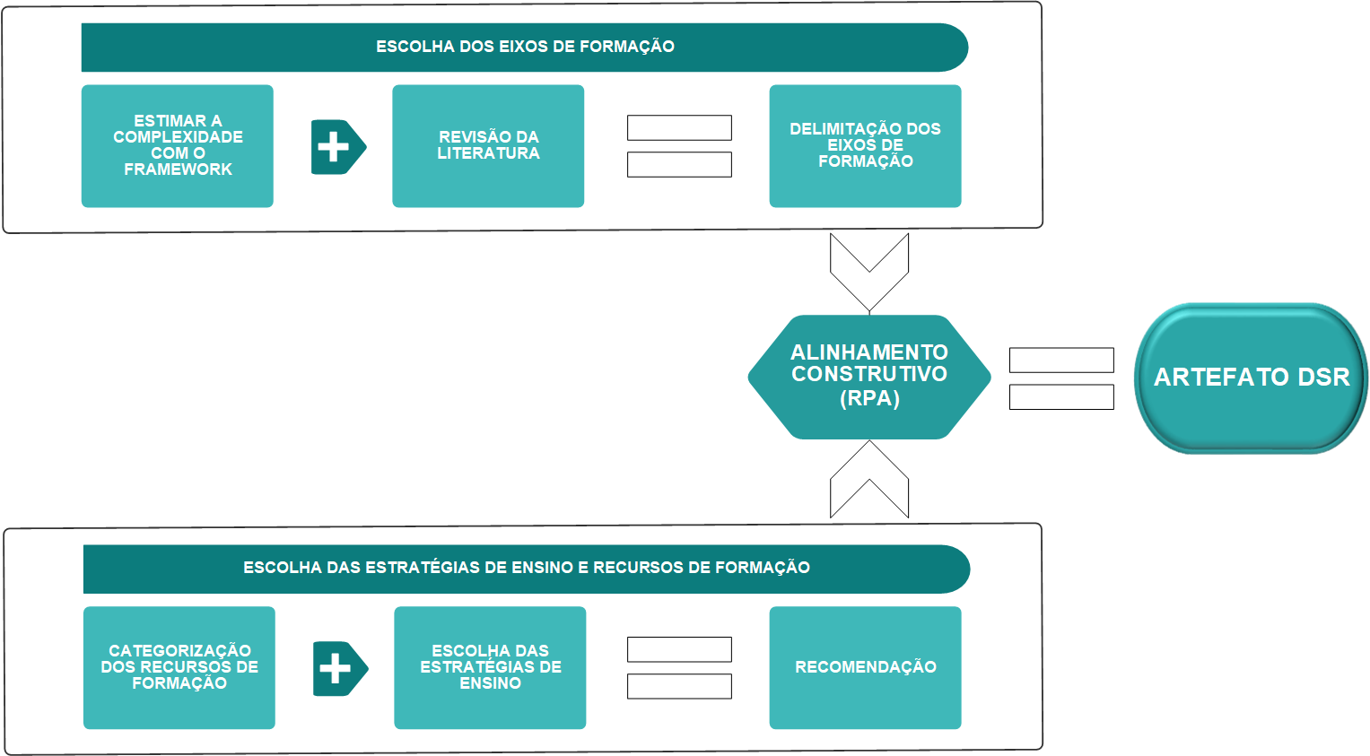
Fonte: Elaborado pelo autor.
A Figura 19 resume os caminhos utilizados para chegar ao artefato proposto, são etapas que podem ser separadas em duas fases. Na primeira fase, inicia estimando a complexidade dos eixos de formação através do Framework a fim de determinar os eixos de formação de menor complexidade, depois analisar a literatura referente ao assunto e trabalhos correlatos, ao final, deve resultar na escolha dos eixos de formação.
Na segunda fase são categorizados os eixos de formação encontrados, e de acordo com a taxonomia de Bloom é escolhida uma estratégia que seja compatível com este recurso de formação e ao que se quer ensinar, e então é feito um alinhamento construtivo com o RPA a fim de identificar se os objetivos dos eixos de formação estão alinhados com as estratégias de ensino e recursos de formação. Ao final espera-se que aluno de Sistemas de Informação aprenda sobre Blockchain através de estratégias de ensino e recursos de formação alinhados aos objetivos educacionais e focados nas competências esperadas do perfil do egresso.

5 AVALIAÇÃO DO ARTEFATO

Levando em consideração a DSR, esta volta-se para a resolução de problemas e para a aplicação de novos conhecimentos científicos, devendo demonstrar evidências de que o artefato tem utilidade, é eficaz e possui qualidade e beleza (estilo), sendo que estas devem ser demonstradas rigorosamente por meio de métodos precisos para a avaliação do resultado produzido, desta forma, a avaliação se torna um componente crucial do processo de pesquisa (SORDI et al., 2015).
Para avaliar o artefato foi utilizada a técnica de Entrevistas, com o objetivo de investigar se a proposta do artefato condiz com aquilo que os alunos e professores esperam acerca do ensino de Blockchain em SI. Ela classifica-se como uma entrevista semiestruturada, podendo assim os assuntos ser explorados de maneira mais ampla. Como são perguntas abertas, podem ser respondidas de maneira informal. Por ser um instrumento flexível, permite a formulação de perguntas em busca de um maior entendimento, sendo ainda uma oportunidade de coletar e validar dados que não são normalmente encontrados em fontes bibliográficas, assim sendo utilizados como método de avaliação para a DSR (DRESCH et al., 2015).
Foram estabelecidos roteiros de entrevistas voltados ao perfil do aluno e do professor. Através da avaliação realizada após a análise crítica das respostas obtidas durante a pesquisa, servem para validar a proposta e permitem o surgimento de novas ideias. Houve um total de seis entrevistados, e o perfil da amostra sendo três professores do curso de SI, um aluno do curso de SI e dois alunos do curso de Ciências da Computação.

5.1 ROTEIRO DA ENTREVISTA

A avaliação do Framework foi desenvolvida a partir de dois roteiros de entrevistas, onde o artefato foi apresentado através de um PowerPoint gravado e as perguntas sendo passadas remotamente, estabelecendo uma troca de mensagens, conforme as respostas foram respondidas foram transcritas para um documento de texto para posterior análise.
O primeiro roteiro de entrevistas é voltado para o perfil do aluno, como destacado no Quadro 15 e outro para o perfil do professor, conforme destacado no Quadro 16. Ambos introduzem o tema e tem questões voltadas para a validação do Framework, porém o enfoque do primeiro é voltado para a percepção do aluno quanto aos aspectos mais superficiais do Framework, e o último é voltado para o conhecimento e habilidades de um professor, onde as perguntas têm enfoque mais profundo quanto às características do Framework.

Quadro 15 – Roteiro de entrevistas dos Alunos
Questões para Alunos | Objetivo
Seção: Perfil do respondente
1. Você é estudante de qual curso de graduação? | Identificar se é um acadêmico do curso ou não.
2. Você está familiarizado com o Blockchain? | Identificar se já ouviu falar de Blockchain ao menos
3. Você gostaria que Blockchain fosse ensinado no curso de Sistemas de Informação? | Avaliar se ele considera necessário introduzir Blockchain no curso.
4. Na sua opinião, qual é a importância de os profissionais de Sistemas de Informação serem introduzidos a temática Blockchain?
5. Você acha que aprender sobre Blockchain no curso de Sistema de Informação pode ser uma forma de obter vantagem competitiva no mercado de trabalho?
6. Na sua visão, qual seria o nível de dificuldade de introduzir o tema no curso de Sistemas de Informação?
Seção: Avaliação do Framework:
7. Você considera que o artefato apresentado no vídeo possibilita introduzir o ensino de Blockchain no curso de Sistemas de Informação? | Avaliar o Framework de maneira geral.
8. Quais aspectos você acredita que poderiam ser melhorados no Framework?
9. O que na sua visão, faz mais sentido no Framework?
10. O que na sua visão, faz menos sentido no Framework?
11. Qual é a sua opinião quanto a utilidade do Framework para o ensino de Blockchain?
Fonte: Elaborado pelo autor.

Estes roteiros de entrevistas, apresentados no Quadro 16, foram previamente definidos para serem aplicados aos perfis dos participantes da pesquisa, e conforme apoiado pela DSR, para o fornecimento de informações que possam ser utilizadas para eventuais mudanças tanto no artefato, como no roteiro das entrevistas. (DRESCH et al., 2015).

Quadro 16 – Roteiro de entrevistas dos Professores
Questões para Professores | Objetivo
Seção: Perfil do respondente
1. Você está familiarizado com o Blockchain? |  | Introduzir o assunto.
2. Você gostaria que Blockchain fosse ensinado no curso de Sistemas de Informação? |  | Identificar se já ouviu falar de Blockchain ao menos
3. Na sua opinião, qual é a importância de os profissionais de Sistemas de Informação serem introduzidos a temática Blockchain? |  | Avaliar se ele considera necessário introduzir Blockchain no curso.
4. Na sua visão, qual seria o nível de dificuldade de introduzir o tema no curso de Sistemas de Informação?
Seção: Avaliação do Framework:
5. Você considera seja adequado ter uma disciplina específica de Blockchain, ou distribuir o conteúdo de forma transversal ao longo do curso? |  | Objetiva Verificar se bate com as evidências do referencial teórico
6. Você considera que medir o nível de complexidade do eixo através de uma pontuação gerada por um cálculo fatorial pode ser o caminho para identificar nível de complexidade exigido na escolha da estratégia de ensino e recurso de formação? |  | Verificar se na percepção dele faz sentido e escolher a estratégia de ensino e recurso de formação com base com base na pontuação calculada no eixo.
7. Você considera que a inserção do ensino de Blockchain através de eixos de formação de complexidade inferior, seja uma estratégia adequada? |  | Verificar se a hipótese de que faz mais sentido escolher eixos de menor complexidade conforme exemplificado pelo Framework.
8. Levando em consideração que o Referencial de Formação do curso de Sistemas de informação refina as competências nas classes Técnico-Profissionais, de Negócio e Sociais. Você considera que eles devem servir de norte para desenvolver competências em Blockchain? |  | Verificar se a hipótese de que faz mais sentido escolher eixos de menor complexidade conforme exemplificado pelo Framework.
9. Analisando a proposta do Framework você considera que é possível ensinar Blockchain e desenvolver competências técnico-profissionais no eixo de formação cinco? |  | Avaliar a opinião quanto ao ensino de Blockchain no eixo cinco, seis e sete.
10. Analisando a proposta do Framework você considera que é possível ensinar Blockchain e desenvolver competências de negócios no eixo de formação seis?
11. Analisando a proposta do Framework você considera que é possível ensinar Blockchain e desenvolver competências sociais no eixo de formação sete?
12. Qual é a sua opinião sobre utilizar Resultados Pretendidos de Aprendizagem (RPA) para avaliar o alinhamento construtivo entre a taxonomia (de Bloom) do eixo de formação e as estratégias de ensino e recursos de formação? |  | Avaliar a opinião do entrevistado quanto ao alinhamento construtivo
13. Você acredita que mapear os recursos de formação, classificando em verbos, pode contribuir na compreensão de quando utilizar determinado recurso de formação? |  | Verificar se faz sentido classificar o recurso de formação pelos verbos da taxonomia de Bloom
14. Quais aspectos você acredita que poderiam ser melhorados no Framework? |  | Avaliar o Framework de maneira geral.
15. O que na sua visão, faz mais sentido no Framework?
16. O que na sua visão, faz menos sentido no Framework?
17. Qual é a sua opinião quanto a utilidade do Framework para o ensino de Blockchain?
Fonte: Elaborado pelo autor.
5.2 ANÁLISE DAS ENTREVISTAS DOS ALUNOS E PROFESSORES

Após as entrevistas, as gravações em áudio foram transcritas (vide o Apêndice A, para ler as transcrições na íntegra) e depois súmulas respostas de cada um dos três alunos entrevistados foram organizados conforme o Quadro 17 para posterior análise.

Quadro 17 – Súmula das principais ideias dos alunos entrevistados frente as questões
Questão | Aluno 1 | Aluno 2 | Aluno 3
1 | “Ciências da Computação.” | “Sistemas de Informação.” | “Ciências da Computação.”
2 | “Conheço por ouvir colegas da universidade comentarem.” | “Tenho um conhecimento bem superficial referente ao assunto” | “Conheço, mas não estou familiarizado.”
3 | não tenho uma opinião formada.” | “Acredito que é um assunto importante de ser abordado” | “Sim.”
4 | “não tenho resposta formada.” | “Eu acho que é importante sim ter essa introdução.”  “precisa ter esse conhecimento para se um dia precisar” | “Inovação, tópico em alta, é uma maneira de se destacar no mercado de trabalho”
5 | “sim.” | “Acho que não é uma vantagem competitiva e sim, somente um conhecimento.” | “Sim, é sem dúvida um diferencial ter essa experiência acadêmica”
6 | “parte burocrática da própria reitoria da universidade.” | “um conhecimento aprofundado dos professores que vão ministrar esses conteúdos e o engajamento da turma” | “Eu posso falar somente pelo meu curso”
7 | “Sim.” | “Acho que sim...” | “Pode auxiliar sim”
8 | “Nenhum” | “colocar a mão na prática, trazer exemplos, para o dia a dia” | “Não sei dizer.”
9 | “Não tenho uma opinião formada” | “a parte que trata dos verbos no Framework” | “classificação dos recursos de formação utilizando a taxonomia”  “as estimativas de dificuldade feitas nos eixos de formação.”
10 | “Não tenho uma opinião formada” | “uma das exigências é que o aluno saiba programar” | “Não encontrei um ponto que não faça sentido”
11 | “parece fazer sentido utilizar.” | “Acho que ajuda bastante” | “Acredito que possa ser útil.”  “teria que ser estudada uma aplicação do Framework em um contexto real.”
Fonte: Elaborado pelo autor.

Conforme observamos no Quadro 17, para a questão 1 (Você é estudante de qual curso de graduação?) fica evidente notar que apenas um dos entrevistados era do curso de Sistemas de Informação, sendo os outros dois de Ciências da Computação.
Já para a questão 2 (Você está familiarizado com o Blockchain?), o Aluno 1 comenta que só ouviu falar. O aluno 2 comenta que tem apenas um conhecimento superficial. Aluno 3 conhece, mas não está familiarizado. Podemos perceber que os alunos têm um conhecimento muito superficial a respeito do Blockchain.
Na questão 3 (Na sua opinião, qual é a importância de os profissionais de Sistemas de Informação serem introduzidos a temática Blockchain?), o Aluno 1 diz não ter opinião formada sobre o assunto. O Aluno 2 comenta que acredita ser um assunto importante a ser abordado. O Aluno 3 diz que sim, gostaria que fosse ensinado em SI. A partir das respostas o Aluno 1 não tem uma resposta formada, o Aluno 2 e o Aluno 3, evidenciam a opinião de que gostariam que Blockchain fosse ensinado em SI.
Analisando a questão 4 (Na sua opinião, qual é a importância de os profissionais de Sistemas de Informação serem introduzidos na temática Blockchain?), o Aluno 1 afirma que ainda não tem uma resposta formada sobre o assunto, o Aluno 2 acredita que seja importante sim a introdução do ensino de Blockchain para estar preparado caso um dia for necessário usar este conhecimento, o Aluno 3 acredita que como é uma inovação, um tópico em alta, tendo este conhecimento é uma maneira de se destacar no mercado de trabalho. Desta forma, o Aluno 1 não tem uma resposta formada, o Aluno 2 e o Aluno 3 avaliam ser importante.
Na questão 5 (Você acha que aprender sobre Blockchain no curso de Sistema de Informação pode ser uma forma de obter vantagem competitiva no mercado de trabalho?), o Aluno 1 e Aluno 3 acreditam que sim e o Aluno 2 acredita que não, mas considera que ter essa passagem na graduação é importante. Então fica evidente que todos consideram que ser introduzido o ensino de Blockchain é importante, porém nem todos consideram uma vantagem competitiva.
Já na questão 6 (Na sua visão, qual seria o nível de dificuldade de introduzir o tema no curso de Sistemas de Informação?), o Aluno 1 acredita que a maior dificuldade vem da burocracia da universidade. O Aluno 2 acredita que existem fatores que influenciam na dificuldade, o conhecimento do professor e o engajamento da turma. O Aluno 3 diz que pode falar apenas pelo curso dele, que é Ciências da Computação. Nesta questão podemos considerar apenas a opinião dos Alunos 1 e 2, pois o Aluno 3 não apontou nada sobre o curso de SI.
Analisando a seção da análise do Framework, na questão 7 (Você considera que o artefato apresentado no vídeo possibilita introduzir o ensino de Blockchain no curso de Sistemas de Informação?), O Aluno 1 afirma que sim, o Aluno 2 diz achar que sim e o Aluno 3 diz que pode auxiliar sim, logo todos consideram que o artefato possibilita introduzir o ensino de Blockchain no curso de SI.
Para a questão 8 (Quais aspectos você acredita que poderiam ser melhorados no Framework?), o Aluno 1 julga que não, o Aluno 2 frisa que consideram mais a parte prática, trazer exemplos do dia a dia. O Aluno 3 não sabe dizer. Sendo assim, segundo o Aluno 1 não há melhorias a serem realizadas. Desta forma, o Aluno 1 não apontou melhorias e olhando pelo ponto de vista do Aluno 2, trazer estratégias mais práticas parece fazer mais sentido, sendo que esse também foi o resultado que o Framework recomendou para os eixos de formação de complexidade baixa. O Aluno 3 não soube apontar.
Na questão 9 (O que na sua visão, faz mais sentido no Framework?), o Aluno 1 não tinha uma opinião formada. O Aluno 2 disse que achou interessante a pontuação gerada a partir dos verbos. O Aluno 3 apontou que a classificação dos recursos de formação elaborada com a taxonomia de Bloom e as estimativas de dificuldade feitas nos eixos de formação. Para dois dos três alunos entrevistados parece fazer sentido estimar o nível de complexidade dos eixos de formação, um não soube dizer.
Analisando a questão 10 (O que na sua visão, faz menos sentido no Framework?), o Aluno 1 não tem uma opinião formada. O Aluno 2 vê dificuldade quanto a exigência de saber programar para desenvolver uma atividade, como a sugerida no Framework. O Aluno 3 não encontrou nada que para ele não faça sentido. De forma geral é possível notar que os entrevistados não apontam nada que possa não fazer sentido, ressaltando ainda que a colocação do Aluno 2 já é uma exigência encontrada em outras disciplinas, não sendo uma exigência exclusiva do Framework, mas previsto no RF de SI.
Na questão 11 (Qual é a sua opinião quanto a utilidade do Framework para o ensino de Blockchain?), o Aluno 1 disse que faz sentido utilizar. O Aluno 2 diz achar que ajuda bastante. O Aluno 3 acredita que possa ser útil, mas acredita que antes precisa ser validada na prática. Neste ponto, todos os entrevistados concordam, cabendo ressaltar que o Aluno 3 aponta que seria necessário aplicar e validar na prática.
Dessa forma as entrevistas dos alunos entrevistados foram analisadas, e na sessão 5.3 serão apontados os resultados evidenciados pela análise.
Conforme a transcrição das entrevistas dos três professores (vide o Apêndice A, para ler as transcrições na íntegra) e depois súmulas respostas foram organizados conforme o Quadro 18.

Quadro 18 – Súmula das principais ideias dos professores entrevistados frente as questões
(continua)
Questão | Professor 1 | Professor 2 | Professor 3
1 | “Sim.” | “Conheço um pouco” | “somente os fundamentos básicos.”
2 | “Sim.” | “Com certeza” | “chegamos ao momento em que é fundamentalmente importante inserir”
3 | “É de vital importância, visto que há uma vasta gama de possibilidade de aplicação” | “carência do mercado importância do conhecimento” | “Dado que Blockchain pode ser aplicado na solução de diversos problemas”  “sim que é importante estudar esses conceitos.”
4 | “todo tópico novo a ser introduzido num curso de graduação apresenta dificuldade de encontrar”  “bibliografia consagrada no assunto”  “professores com conhecimento sólido no assunto”  “horas na grade curricular para tratar de mais este assunto.” | “os professores têm de se abrir para isso” | “Imagino que seria razoavelmente complexo”
5 | “uma disciplina específica e posteriormente a aplicação de Blockchain em outras.” | “prefiro distribuir de forma transversal” | “parece mais adequado distribuir em diferentes disciplinas do currículo”
6 | “Sim.” | “depende de como isso vai ser aplicado”  “acho que dá para ter uma noção” | “Acredito que sim”
7 | “parece muito razoável um aprendizado inicial, introdutório, sobre Blockchain.” | “Acho que sim” | “Acredito que sim.”
8 | “esta abordagem parece adequada.” | “com certeza” | “Sim, até para manter as bases do curso.”
9 | “Sim” | “acho que sim” | “Acredito que sim”
10 | “Sim” | “perfeito” | “Sim, especialmente pela questão do empreendedorismo.”
11 | “Sim” | “com certeza” | “Não parece ter a ênfase proporcionada pelos eixos 5 e 6.”
12 | “pareceu uma abordagem muito interessante e consistente.” | “acho que sim” | “Não sou capaz de opinar em profundidade.”
13 | “acredito ser uma estratégia válida.” | “Com certeza, é o que a taxonomia de Bloom faz.” | “Acredito que sim.”
Quadro 18 – Súmula das principais ideias dos professores entrevistados frente as questões
(conclusão)
Questão | Professor 1 | Professor 2 | Professor 3
14 | “Não me vejo com conhecimento suficiente a ponto de sugerir melhorias no Framework” | “Eu teria que analisar com mais cuidado”  “Em uma olhada rápida eu não saberia te dizer.” | “parece que é necessário aplicar o método para avaliar e observar seu funcionamento em seus diferentes aspectos na busca por melhorias”.
15 | “Incluir o ensino de Blockchain através dos eixos de formação 5, 6 e 7.” | “Ensinar de maneira transversal e sempre levando em consideração a taxonomia de Bloom.” | “A aplicação em camadas focando nos eixos 5, 6 e 7.”
16 | “Não me ocorre nada no momento.” | “Tem que existir um momento de preparação de um professor” | “Não me parece conclusivo que a aplicação de RPA nos diferentes eixos possa garantir um resultado satisfatório.”
17 | “pareceu uma abordagem adequada e consistente.” | “acho fantástico não vi até agora nada na nessa linha” | “parece uma abordagem inicial sólida e promissora.”
Fonte: Elaborado pelo autor.

Analisando a seção do perfil dos professores na questão 1 (Você está familiarizado com o Blockchain?), o Professor 1 diz estar familiarizado. O Professor 2 diz que conhece um pouco, já o Professor 3 diz conhecer apenas os fundamentos básicos. Nesta questão um deles diz conhecer, enquanto os outros dois apontam ter um conhecimento superficial.
Na questão 2 (Você gostaria que Blockchain fosse ensinado no curso de Sistemas de Informação?), o Professor 1 afirma que sim. O Professor 2 diz que com certeza e acha fundamental, o Professor 3 acredita que já chegamos ao momento em que é fundamentalmente importante inserir os conceitos de Blockchain em disciplinas do currículo. Neste ponto, todos os professores entrevistados concordam, todos apontam querer que Blockchain fosse ensinado no curso.
Já na questão 3 (Na sua opinião, qual é a importância de os profissionais de Sistemas de Informação serem introduzidos a temática Blockchain?), o Professor 1 diz ser de vital importância dado a gama de aplicações. O Professor 2 diz que isso já é uma exigência do mercado dado a importância do tema. O Professor 3 diz que dado o fato de que Blockchain pode ser aplicado na solução de diversos problemas, acredita que sim, é importante estudar estes conceitos. Desta forma, cabe ressaltar que dois professores apontam que a importância do tema, vem do número de aplicações e um professor aponta a exigência de profissionais no mercado com estes conhecimentos, sendo um tópico cada vez mais relevante.
Na questão 4 (Na sua visão, qual seria o nível de dificuldade de introduzir o tema no curso de Sistemas de Informação?), o Professor 1 diz que todo tópico novo a ser introduzido num curso de graduação apresenta dificuldade de encontrar bibliografia consagrada no assunto, professores com conhecimento sólido e horas na grade curricular para tratar de mais este assunto. O Professor 2 acredita que a dificuldade está nos professores, os professores precisam estar abertos para isso. O Professor 3 imagina que seria razoavelmente complexo, especialmente em função dos fundamentos matemáticos envolvidos. Nesta questão evidenciamos contribuições valiosas referente a possíveis dificuldades na inserção do ensino de Blockchain no currículo, onde todos os entrevistados apontaram situações diferentes.
Analisando a sessão de avaliação do Framework na questão 5 (Você considera seja adequado ter uma disciplina específica de Blockchain, ou distribuir o conteúdo de forma transversal ao longo do curso?), o Professor 1 diz que deveria haver uma mescla das duas soluções, uma disciplina específica e posteriormente a aplicação de Blockchain em outras. O Professor 2 prefere distribuir transversalmente, O Professor 3 diz parecer ser mais adequado distribuir em diferentes disciplinas do currículo. Desta forma, dois professores concordam que a melhor abordagem seria transversalmente, cabendo destacar que um dos professores aponta que seria importante uma mescla das duas opções.
Na questão 6 (Você considera que medir o nível de complexidade do eixo através de uma pontuação gerada por um cálculo fatorial pode ser o caminho para identificar nível de complexidade exigido na escolha da estratégia de ensino e recurso de formação?), o Professor 1 afirma que sim. O Professor 2 considera essa pergunta difícil, porque depende como isso será aplicado. O Professor 3 acredita que sim. Então neste ponto dois professores concordam e um considera que teria que analisar melhor.
Já na questão 7 (Você considera que a inserção do ensino de Blockchain através de eixos de formação de complexidade inferior, seja uma estratégia adequada?), o Professor 1 diz que parece razoável um aprendizado inicial introdutório através de eixos de formação de complexidade inferior. O Professor 2 julga que sim. O Professor 3 acredita que sim. Neste ponto todos concordam.
Conforme a questão 8 (Levando em consideração que o Referencial de Formação do curso de Sistemas de informação refina as competências nas classes Técnico-Profissionais, de Negócio e Sociais. Você considera que eles devem servir de norte para desenvolver competências em Blockchain?), o Professor 1 considera que esta abordagem parece adequada. O Professor 2 diz com certeza. O Professor 3 diz que sim, até para manter as bases do curso. Neste ponto todos os professores entrevistados concordam.
Para a questão 9 (Analisando a proposta do Framework você considera que é possível ensinar Blockchain e desenvolver competências técnico-profissionais no eixo de formação cinco?), o Professor 1 afirma que sim. O Professor 2 diz achar que sim. O Professor 3 acredita que sim. Nesta questão, todos os professores entrevistados concordam.
Na questão 10 (Analisando a proposta do Framework você considera que é possível ensinar Blockchain e desenvolver competências de negócios no eixo de formação seis?), o Professor 1 afirma que sim. O Professor 2 diz, perfeito, desta forma concordando. O Professor 3 diz que sim, especialmente pela questão do empreendedorismo. Para esta questão todos os professores entrevistados concordaram.
Já para a questão 11 (Analisando a proposta do Framework você considera que é possível ensinar Blockchain e desenvolver competências sociais no eixo de formação sete?), o Professor 1 afirma que sim. O Professor 2 diz com certeza. O Professor 3 diz que não parece ter a ênfase proporcionada pelos eixos 5 e 6. Desta forma, dois entrevistados concordam e um discorda.
A questão 12 (Qual é a sua opinião sobre utilizar Resultados Pretendidos de Aprendizagem (RPA) para avaliar o alinhamento construtivo entre a taxonomia (de Bloom) do eixo de formação e as estratégias de ensino e recursos de formação?), o Professor 1 considera uma abordagem muito interessante e consistente. O Professor 2 acha que sim. O Professor 3 diz não ser capaz de opinar em profundidade. Neste ponto apenas um dos entrevistados concordou, sendo que um não tem certeza e o outro não soube opinar.
Na questão 13 (Você acredita que mapear os recursos de formação, classificando em verbos, pode contribuir na compreensão de quando utilizar determinado recurso de formação?), o Professor 1 diz que sim, que acredita ser uma estratégia válida. O Professor 2 diz que sim, pois é o que a taxonomia de Bloom faz. O Professor 3 acredita que sim. Nesta questão, todos os entrevistados concordaram.
Conforme a questão 14 (Quais aspectos você acredita que poderiam ser melhorados no Framework?), o Professor 1 afirma que não tem conhecimento suficiente a ponto de sugerir melhorias no Framework. O Professor 2 diz que teria que analisar com mais cuidado e concluiu que, em uma olhada rápida, não saberia dizer. O Professor 3 diz parecer ser necessário aplicar o método para avaliar e observar seu funcionamento em seus diferentes aspectos na busca por melhorias. Então, dois professores não souberam apontar melhorias, enquanto um deles sugeriu melhorar o Framework aplicando em um contexto prático.
Já na questão 15 (O que na sua visão, faz mais sentido no Framework?), o Professor 1 diz que incluir o ensino de Blockchain através dos eixos de formação cinco, seis e sete faz mais sentido. O Professor 2 diz que o que faz mais sentido para ele é ensinar de maneira transversal, sempre considerando a taxonomia de Bloom. O Professor 3 diz que para ele faz mais sentido aplicar em camadas focando nos eixos cinco, seis e sete. Neste ponto todos os entrevistados concordaram que pra eles faz mais sentido que o ensino deveria ocorrer transversalmente.
Na questão 16 (O que na sua visão, faz menos sentido no Framework?), o Professor 1 diz não ocorrer nada no momento. O Professor 2 diz que falta uma coisa, a formação do professor, tem que existir um momento de preparação do professor. O Professor 3 diz que não parece conclusivo que a aplicação de RPA nos diferentes eixos possa garantir um resultado satisfatório. Quanto a opinião do Professor 2, realmente, o treinamento do professor é algo que ficou de fora do escopo deste trabalho, deve ser considerado como um passo adiante, algo para se planejar, após avaliar em um contexto pratico o Framework, o mesmo, serve para a avaliação feita com o uso de RPA.
Por fim, na questão 17 (Qual é a sua opinião quanto a utilidade do Framework para o ensino de Blockchain?), o Professor 1 diz que parece ser uma abordagem adequada e consistente. O Professor 2 acha fantástico, não encontrou nada nessa linha. O Professor 3, diz parecer uma abordagem inicial sólida e promissora. Sendo assim, todos concordam nesta questão.
De uma forma geral o Framework parece contribuir positivamente com o ensino do Blockchain na visão dos alunos e professores entrevistados, na sessão 5.3 serão apontados os resultados evidenciados pela análise.

5.3 RESULTADO DA AVALIAÇÃO DAS ENTREVISTAS

Analisando as respostas dos alunos no Quadro 17, fica evidente na questão 1, que apenas um dos alunos é do curso de SI, em contrapartida, o restante dos alunos é do curso de Ciências da Computação, que dispõe de várias disciplinas correlatas, estudam com alunos do curso de SI em certas disciplinas, desta forma, tendo opiniões relevantes referente ao tema de pesquisa.
É possível notar na questão 2 que todos os alunos entrevistados têm um conhecimento superficial a respeito de Blockchain, sendo que na questão 3, dois dos entrevistados apontam que gostariam que Blockchain fosse ensinado do curso de SI. Um dos entrevistados não opinou.
Sobre a questão 4, um dos entrevistados apontou que é importante ter este conhecimento para estar preparado para a realização de algum trabalho específico, sendo que outro entrevistado destaca ainda que como trata-se de um tópico em alta, torna-se uma maneira de se destacar no mercado de trabalho. Na questão 5, onde é questionado se este conhecimento traz alguma vantagem competitiva para este profissional no mercado de trabalho, dois dos três entrevistados acreditam ser uma vantagem competitiva, enquanto o outro não, mas considera relevante aprender sobre este tópico na graduação.
Colaborando com a opinião desses dois entrevistados e contrapondo a opinião do entrevistado que não considera uma vantagem competitiva, em um estudo recente envolvendo o mercado de trabalho australiano, podemos ter uma noção de que estas competências estudadas no Framework são as mais requeridas por empregadores a procura de profissionais da área de Blockchain, ressaltando ainda que é uma questão urgente para o desenvolvimento e a adoção da tecnologia de Blockchain é o fornecimento de uma força de trabalho qualificada para atender à crescente demanda por desenvolvimento de Blockchain (ATHERTON et al., 2020).
Na questão 6, levando em consideração a opinião do Aluno 1, cabe ressaltar que é difícil dizer se é por burocracia das universidades, ou não, mas existem mais detalhes a serem levados em conta, pois existe um núcleo chamado Núcleos Docente Estruturante (NDE) que observa o que o mercado solicita, o que o Ministério da Educação (MEC) estabelece e o que a SBC recomenda, mas sim a universidade tem total liberdade para inserir uma disciplina optativa ou dentro do conteúdo de outra disciplina. O Aluno 2 comenta que uma das dificuldades pode estar relacionada com o conhecimento do professor sobre o assunto e o engajamento da turma. Para isso é necessário capacitar o professor ao nível de conhecimento exigido para ministrar uma aula e utilizar estratégias de ensino que visem engajar a turma. O Aluno 3, não expressou a sua opinião a respeito do curso de SI.
Sobre a questão 7, todos consideraram que o artefato apresentado possibilita introduzir o ensino de Blockchain, cabendo ressaltar que na questão 8 não apontam melhorias no Framework.
Já na questão 9 os alunos que contribuíram com a sua opinião apontaram que, para eles, o que faz mais sentido no Framework é pontuar os verbos para estimar o nível complexidade dos eixos de formação. Já na questão 10, onde era questionado o que para eles faz menos sentido, dois entrevistados não souberam opinar, enquanto um deles apontou a exigência de saber programar, sendo que é algo que já é previsto no curso, inclusive requisito para realizar certas disciplinas.
Em contrapartida, devemos respeitar as diretrizes curriculares da SBC e procurar maneiras de nivelar o desempenho desses alunos, do contrário, ele não terá o perfil esperado e não conseguirá desenvolver também as habilidades técnico-profissionais exigidas no curso e muito menos utilizar essas habilidades para aprender Blockchain conforme sugerido no eixo de formação 5.
Para a questão 11 onde tenta identificar na visão dos alunos o quão útil é o Framework, todos os entrevistados dizem parecer muito útil, cabendo ressaltar que um deles acredita ser necessário aplicar e validar na prática.
Analisando as entrevistas dos professores no Quadro 18, na questão 1, um deles diz estar familiarizado, enquanto os outros dois informam ter um conhecimento superficial. Na questão 2 todos evidenciam que gostariam que Blockchain fosse ensinado em SI.
Revelam ainda, na questão 3, que a importância do tema vem da gama de aplicações da tecnologia e da exigência de profissionais do mercado. Fato corroborado anteriormente neste trabalho, onde citam as aplicações da tecnologia e a busca por profissionais do no mercado de trabalho (JUNIOR, 2017; ALVES et al., 2019; MADAAN et al., 2020; ATHERTON et al., 2020).
Para a questão 4 foram apontados uma série de possíveis dificuldades na inserção do ensino de Blockchain em SI, que devem ser levados em consideração para trabalhos futuros ou para estudos mais aprofundados.
- Falta de bibliografia consagrada;
- Falta de professores com conhecimento sólido;
- Falta de professores que se dediquem a estudar este assunto;
- Horas disponíveis na grade curricular;
- Fundamentos matemáticos complexos;
Já na questão 5 os professores concordam que a melhor estratégia seria distribuir o ensino transversalmente, em contrapartida, um deles destaca que poderia ter uma disciplina específica também, mesclando das duas opções. Sendo que o mesmo professor que informou a falta de horas na grade curricular, sugeriu ter ainda uma disciplina específica, o que não seria coerente às suas colocações e nem com o que foi identificado nas pesquisas, onde todos os autores abordaram o ensino de Blockchain transversalmente, ou ainda, como um curso de extensão.
Na questão 6 dois professores concordam que medir o nível de complexidade do eixo através de uma pontuação gerada por um cálculo fatorial seja o caminho para identificar o nível de complexidade exigido na escolha da estratégia de ensino e recurso de formação, sendo que um dos entrevistados acredita ser necessário analisar na prática.
Referente a questão 7, todos consideram ser uma estratégia adequada a inserção do ensino de Blockchain através dos eixos de formação de complexidade inferior. E na questão 8 todos concordam que as competências técnico-profissionais, de negócio e sociais devem servir de guia para desenvolver estas competências.
Analisando a questão 9, todos os professores concordaram que é possível desenvolver competências técnico-profissionais com a utilização do Framework, no eixo de formação 5. Na questão 10 todos concordaram que é possível aprender competências de negócios com a utilização do Framework, no eixo de formação 6. Porém na questão 11, dois professores concordaram que é possível desenvolver competências sociais no eixo 7, sendo que um deles apontou que neste eixo, não parece haver tanta ênfase como nos eixos apontados anteriormente.
Nota-se nas respostas dos entrevistados na questão 7 até 11 e que pelo fato do artefato estar alinhado com o RF de SI, e taxonomia de Bloom, favorece o cumprimento dos objetivos educacionais e ainda ensinar Blockchain. Quanto a utilização de RPA, na questão 12, para avaliar o alinhamento construtivos entre a taxonomia dos eixos e as estratégias de ensino e recursos de formação, apenas um dos entrevistados apontou que seria uma estratégia válida, sendo que um deles não tem certeza e o outro não sabe opinar, o que indica que o alinhamento através de RPA requer uma avaliação mais profunda.
Na questão 13 todos os entrevistados concordaram que mapear os recursos de formação utilizando os verbos da taxonomia de Bloom pode contribuir na compreensão de quando utilizar um determinado recurso de formação. Já na questão 14 os professores não souberam apontar melhorias no Framework, mas um deles sugeriu aplicar e validar o Framework em um contexto prático.
Para a questão 15 os entrevistados apontaram que para eles faz mais sentido no Framework, neste ponto todos concordaram que seria distribuir o ensino de forma transversal, o que também é evidenciado no referencial teórico.
Na questão 16 um deles não apontou nada que não fizesse sentido no Framework, já o outro apontou que falta um momento para treinar o professor, sendo que é uma coisa fora do escopo deste trabalho, o outro professor diz não parecer conclusivo a utilização de RPA para garantir um alinhamento construtivo.
Por fim, na questão 17 que o Framework parece ser muito útil, destacando que parece ser uma abordagem sólida, consistente e promissora, ressaltando ainda que um dos entrevistados não viu ainda nenhum estudo nessa linha.

5.4 CONSIDERAÇÕES DO CAPÍTULO

Como todo trabalho científico, o atual possui limitações de natureza metodológica e prática, a não aleatoriedade na seleção dos entrevistados pode ter causado viés, visto que a mesma ocorreu a partir de três professores e três alunos, apenas um dos alunos do curso de SI, o que não garante que representem a opinião de todos os professores ou de alunos, e ainda professores e alunos de outras universidades. Considera-se que pode ter havido vieses no que diz respeito à comunicação, dada a necessidade de explicar o processo ao entrevistado.
Analisando as entrevistas dos alunos, nota-se que eles possuem um conhecimento superficial a respeito, demonstrando interesse no ensino do Blockchain no curso de SI, considerando importante aprender sobre o tema. Alguns consideram ser uma vantagem competitiva no mercado de trabalho e outros não.
Dentre as possíveis dificuldades de introduzir o tema no currículo, apontados pelos alunos, alguns pensam que se trata de burocracia das universidades, outros acreditam que a dificuldade poderia ser em relação ao nível de conhecimento dos professores e o engajamento da turma. Todos consideraram que o artefato possibilitaria introduzir o ensino de Blockchain, porém, ao solicitar ideias sobre possíveis melhorias, não souberam apontar, mas um deles considerou frisar mais a parte prática.
O que fez mais sentido para eles foi utilizar a taxonomia de Bloom e estimar o nível de dificuldade dos eixos de formação, e o que para um deles faz menos sentido é saber programar para desenvolver uma atividade. Quanto à utilidade, todos disseram fazer sentido utilizar.
Quanto à entrevista dos professores, eles demonstraram conhecer o assunto e gostariam que o ensino de Blockchain entrasse no currículo de SI. Em relação à importância de introduzir o tema, se dá ao fato da gama de possibilidades de aplicação e as exigências de profissionais pelo mercado.
Dentre as dificuldades de introduzir o tema, destacaram a dificuldade de encontrar uma bibliografia consagrada, professores com conhecimento sólido no assunto, professores com interesse em estudar o assunto e horas disponíveis na grade curricular para tratar do assunto. Sobre a distribuição do conteúdo, um disse que seria melhor ter uma mescla dos dois, enquanto os restantes dos entrevistados acharam adequado distribuir transversalmente.
Sobre medir o nível de complexidade dos eixos de formação, não ficou claro se todos concordam, necessitando desta forma de uma avaliação mais profunda, em contrapartida todos concordaram que seria adequado inserir este ensino em eixos de complexidade inferior. Referente ao desenvolvimento das competências sugeridas, todos consideram ser uma estratégia alinhada com os objetivos, e um deles apontou que não seria conclusivo o uso de RPA para avaliar o alinhamento construtivo.
Concordaram que classificar os recursos de formação usando os verbos da taxonomia de Bloom seria uma estratégia adequada para determinar quando utilizar um determinado recurso de formação.
Em suma, os resultados apresentados evidenciam que o artefato teve aceitação pelos entrevistados, sendo ainda considerado uma abordagem sólida, consistente e promissora. Para eles, faz sentido utilizar, porém, carece de uma validação mais aprofundada, sendo uma sugestão para trabalhos futuros.

6 CONCLUSÃO

Portanto, dado a dificuldade encontrada por professores ao ensinar Blockchain, identificada em trabalhos que tratam do tema, é dado origem ao problema de pesquisa que é contribuir para a construção de conhecimento em Blockchain, estimular sua compreensão e reconhecer áreas de aplicação. Sendo a introdução, referencial teórico e proposta de construção do Framework parte da identificação das necessidades e concepção lógica do artefato, para em seguida desenvolver e avaliar o artefato.
A pesquisa abordou um tópico pouco pesquisado, sendo percebido pelo baixo número de trabalhos correlatos dentro de um tema ainda muito novo e não totalmente maduro, e sendo executado de forma inovadora ao analisar os eixos de formação do curso de SI, tentar identificar estratégias de ensino e recursos de formação a serem utilizados com base no nível de complexidade identificado nos eixos de formação, a partir de estimativas de complexidade geradas pelo artefato, baseado nas estimativas geradas nos métodos ágeis ao medir o nível de dificuldade de uma tarefa.
É possível concluir que o Framework identifica as necessidades de conhecimento para adotar o ensino da tecnologia Blockchain, pois considera os objetivos educacionais do RF do curso de SI elaborado pela SBC e recomenda estratégias de ensino e recursos de formação a través de sua análise. A partir do referencial teórico e das estratégias de ensino e recursos de formação identificados ao longo da pesquisa, constrói trilhas de construção de conhecimento ao sugerir estas recomendações e de acordo com que alunos e professores avaliaram, o artefato parece viável para a introdução do ensino de Blockchain em SI.
Dentre os principais resultados podemos destacar a recomendação de estratégias de ensino e recursos de formação para desenvolver as competências requeridas pelos estudantes de SI, situadas a eixos de complexidade inferior e com foco nos objetivos do curso e norteado pelo perfil esperado do egresso do curso. Com base em pontuações geradas que determinam o nível de complexidade do eixo de formação, trouxe uma série de recursos de formação que, se forem alinhados a taxonomia de Bloom permite sua utilização em conjunto de estratégias de ensino a fim de favorecer o desenvolvimento das competências requiridas.
Conforme apurado, a partir da avaliação do artefato é possível constatar que este identifica os conceitos referentes à tecnologia Blockchain, busca estratégias de ensino e recursos de formação, contribui para o aprendizado de Blockchain, estimulando sua compreensão e reconhecendo áreas de aplicação. É possível concluir que, de forma geral foi considerado pelos entrevistados, uma abordagem sólida, consistente e promissora, possibilitando a inserção do ensino de Blockchain no curso de SI.
Salienta-se que a escolha dos três últimos eixos de formação deve-se ao fato de terem uma menor complexidade, frente a outros eixos estudados. Poderiam ser escolhidos outros eixos de formação, mas supôs-se que tratar este tópico em eixos de formação de complexidade inferior sobrecarregaria menos o currículo, permitindo que tópicos de maior complexidade, como desenvolvimento de software, por exemplo, continuassem tendo a ênfase necessária dentro do seu respectivo eixo de formação.
Nas pesquisas realizadas na Web of Science e Google Scholar não foram encontrados trabalhos que se baseiam no nível de complexidade dos eixos de formação de cursos de graduação para gerar pontuações para cada nível da complexidade da taxonomia de Bloom, a fim de determinar o nível da complexidade dos eixos, sendo essa uma lacuna de pesquisa preenchida pelo presente trabalho.
Acredita-se que o processo proposto nesta pesquisa pode ser aplicado por professores que percebam vantagens na utilização do Framework, amparados pelas instituições de ensino que queiram inserir o ensino de Blockchain em SI. Pode-se sugerir estudos futuros como a realização de experimentos de forma a testar a proposta do artefato em um contexto prático e aperfeiçoá-lo. Sendo ainda recomendado, analisar quais partes do artefato podem ser aproveitados para sugerir estratégias de ensino e recursos de formação em outros cursos de graduação.

REFERÊNCIAS

ALTHAUS, Maiza Taques Margraf. O seminário como estratégia de ensino na pós-graduação: concepções e práticas. In: X Congresso Nacional de Educação–EDUCERE e o I Seminário Internacional de Representações Sociais, Subjetividade e Educação–SIRSSE. PUCPR, Curitiba. 2011.

ALVES, Paulo Henrique; LAIGNER, Rodrigo; NASSER, Rafael; ROBICHEZ, Gustavo; LOPES, Hélio; KALINOWSKI, Marcos. (2018). Desmistificando Blockchain: Conceitos e Aplicações. In Maciel, C. & Viterbo, J., editors, Computação e Sociedade, pages 1-24. Sociedade Brasileira de Computação, 2019. Disponível em: <https://www.researchgate.net/publication/327060805_Desmistificando_Blockchain_Conceitos_e_Aplicacoes>. Acesso em: 02 abr. 2021.

ATHERTON, Jessica Olivia; BRATANOVA, Alexandra; MARKEY-TOWLER, Brendan. Who is the blockchain employee? Exploring skills in demand using observations from the Australian labour market and behavioural institutional cryptoeconomics. The Journal of The British Blockchain Association, p. 13390, 2020.

BAX, Marcello Peixoto. Design science: filosofia da pesquisa em ciência da informação e tecnologia. In: XV ENANCIB (Encontro Nacional de Pesquisa em Ciência da Informação). ‘Além das Nuvens: Expandindo as Fronteiras da Ciência da Informação’. Belo Horizonte, MG: XV ENANCIB, 2014.

BERTAGLIA, B. Métodos e Técnicas de Ensino.Cengage Learning Brasil, 2015. 9788522123520. Disponível em: <https://integrada.minhabiblioteca.com.br/#/books/9788522123520/>. Acesso em: 11 Jun. 2021.

BHEEMAIAH, Kariappa, Why Business Schools Need to Teach About the Blockchain(February 3, 2015). Available at SSRN: https://ssrn.com/abstract=2596465 or http://dx.doi.org/10.2139/ssrn.2596465
BISPO JR, Esdras Lins et al. Tecnologias na Educação em Computação: Primeiros Referenciais. Revista Brasileira de Informática na Educação, [S.l.], v. 28, p. 509-527, jul. 2020. ISSN 2317-6121. doi:http://dx.doi.org/10.5753/rbie.2020.28.0.509. Disponível em: <https://www.br-ie.org/pub/index.php/rbie/article/view/v28p509>. Acesso em: 04 abr. 2021.

BLOCKCHAIN 360°. I Conferência Brasileira de Blockchain e Criptomoedas. Página inicial. Disponível em: <http://www.blockchain360graus.com.br/>. Acesso em: 20 jun. de 2021.

BLOCKCHAIN COUNCIL. Blockchain certifications. Página inicial. Disponível em: <https://www.blockchain-council.org/>. Acesso em: 20 jun. de 2021.

BLOCKCHAIN DEMO. Blockchain Demo. Página inicial. Disponível em: <https://andersbrownworth.com/blockchain//>. Acesso em: 20 jun. de 2021.

BLOCKCHAIN FORUM. Blockchain avança com a adoção de novos modelos de negócios. Página inicial. Disponível em: <https://forumblockchain.com.br/>. Acesso em: 20 jun. de 2021.

BRIBRASIL. Blockchain Research Institute Brasil. Página inicial. Disponível em: <https://bribrasil.com.br/>. Acesso em: 20 set. 2021.

CALDERÓN, Jesús; STRATOPOULOS, Theophanis C. What Accountants Need to Know about Blockchain. Accounting Perspectives, v. 19, n. 4, p. 303-323, 2020.

CHERVINSKI, J. O.; KREUTZ, D. Introdução às tecnologias dos blockchains e das criptomoedas. Revista Brasileira de Computação Aplicada, v. 11, n. 3, p. 12-27, 25 set. 2019. Disponível em: <http://seer.upf.br/index.php/rbca/article/view/9394/114114824>. Acesso em: 29 mar. 2021.

CHIAVENATO, Idalberto. Gestão de Pessoas - O Novo Papel da Gestão do Talento Humano. Grupo GEN, 2020. 9788597024074. Disponível em: <https://integrada.minhabiblioteca.com.br/#/books/9788597024074/>. Acesso em: 31 out. 2021.

DETTLING, Walter; SCHNEIDER, Bettina. Bloxxgame–A Simulation Game for Teaching Blockchain. In: International Conference on Games and Learning Alliance. Springer, Cham, 2020. p. 169-178.

DETTLING, W. How to teach blockchain in a business school. In Business Information Systems and Technology 4.0. Springer, Cham. pp. 213-225. 2018. Disponível em: <https://doi.org/10.1007/978-3-319-74322-6_14>. Acesso em: 02 mar. 2021.

DRESCH, Aline; LACERDA, Daniel Pacheco; ANTUNES, José A. V. Design science research: método de pesquisa para avanço da ciência e tecnologia. Porto Alegre, RS: Bookman, 2015.

DÜDDER, B., WU, H., HENKE, M., STRAUB, N., GÜRPINAR, T., IOANNIDIS, P. A., & Iqbal, M. (2021). BlockNet Report: Curriculum Guidance Document. arXiv preprint arXiv:2102.03226.

ESTRELA, Carlos. Metodologia Científica. Artes Médicas, 2018. 9788536702742. Disponível em: <https://integrada.minhabiblioteca.com.br/#/books/9788536702742/>. Acesso em: 31 out. 2021.

FELSKI, E. A.; EMPEY, T. B. Should Blockchain be added to the Accounting Curriculum? Evidence forma Survey of Students, Professionals and Academics. The Accounting Educators’ Journal, [S. l.], v. 30, 2020. Disponível em: <https://www.aejournal.com/ojs/index.php/aej/article/view/609>. Acesso em: 27 mai. 2021.

FERREIRA, Vania.de. S.; BES, Pablo.; KUCYBALA, Fabíola.dos. S.; AL., et. Didática. [Digite o Local da Editora]: Grupo A, 2018. 9788595025677. Disponível em: <https://integrada.minhabiblioteca.com.br/#/books/9788595025677/>. Acesso em: 01 nov. 2021.

FILHO, José Reynaldo Formigoni; BRAGA, Alexandre Mello; LEAL, Rodrigo Lima Verde. Tecnologia Blockchain: uma visão geral, 2017. Disponível em: <https://www.cpqd.com.br/wp-content/uploads/2017/03/cpqd-whitepaper-blockchain-impresso.pdf>. Acesso em: 03 abr. 2021.

GREVE, Fabíola Greve et al. Blockchain e a Revolução do Consenso sob Demanda. Simpósio Brasileiro de Redes de Computadores e Sistemas Distribuídos (SBRC)-Minicursos, 2018.Disponível em: <http://143.54.25.88/index.php/sbrcminicursos/article/download/1770/1743>. Acesso em: 24 nov. 2021.

ICOLAB. Instituto Colaborativo De Blockchain. Página inicial. Disponível em: <https://icolab.org.br/>. Acesso em: 20 set. 2021.

JUNIOR, Edilson Osorio. Blockchain e Aplicações Descentralizadas, 2017. Disponível em: <https://irib.org.br/files/palestra/blockchain-02.pdf>. Acesso em: 12 mar. 2021.

KAUSHIK, Akanksha; CHOUDHARY, Archana; EKTARE, Chinmay; THOMAS, Deepti; and AKRAM, Syed. Blockchain — Literature survey, 2017 2nd IEEE International Conference on Recent Trends in Electronics, Information & Communication Technology (RTEICT), Bangalore, India, 2017, pp. 2145-2148, doi: 10.1109/RTEICT.2017.8256979. Disponível em: <https://ieeexplore.ieee.org/document/8256979>. Acesso em: 15 mar. 2021.

KURSH, Steven R.; GOLD, Natalia A. Adding fintech and blockchain to your curriculum. Business Education Innovation Journal, v. 8, n. 2, p. 6-12, 2016.

LABOUSEUR, Alan G.; JOHNSON, Matthew; MAGNUSSON, Thomas. 2019. Demystifying blockchain by teaching it in computer science: adventures in essence, accidents, and data structures. J. Comput. Sci. Coll. 34, 43–56, , 6 (April 2019). Disponível em: <https://dl.acm.org/doi/abs/10.5555/3344051.3344055?download=true#sec-ref>. Acesso em: 15 mar. 2021.

LACERDA, Daniel Pacheco et al . Design Science Research: método de pesquisa para a engenharia de produção. Gest. Prod., São Carlos , v. 20, n. 4, p. 741-761, 2013. Disponível em: <http://www.scielo.br/scielo.php?script=sci_arttext&pid=S0104-530X2013000400001&lng=en&nrm=iso>. Acesso em: 06 abr. 2021. Epub Nov 26, 2013. https://doi.org/10.1590/S0104-530X2013005000014.
LAURENCE, Tiana. Blockchain Para Leigos. Editora Alta Books, 2019. 9788550808024. Disponível em: <https://integrada.minhabiblioteca.com.br/#/books/9788550808024/>. Acesso em: 10 out. 2021.

MADAAN, Lakshit; KUMAR, Amit; BHUSHAN, Bharat. Working principle, Application areas and Challenges for Blockchain Technology. 2020 IEEE 9th International Conference on Communication Systems and Network Technologies (CSNT). Gwalior, India, 2020, pp. 254-259, doi: 10.1109/CSNT48778.2020.9115794.. Disponível em: <https://ieeexplore.ieee.org/document/9115794>. Acesso em: 15 mar. 2021.

MALHEIROS, Taranto. B. Didática Geral. Grupo GEN, 2019. 9788521636397. Disponível em: <https://integrada.minhabiblioteca.com.br/#/books/9788521636397/>. Acesso em: 12 Jun. 2021.

MIT MANAGEMENT EXECUTIVE EDUCATION. Blockchain Technologies: Business Innovation and Application. Página inicial. Disponível em: <https://executive.mit.edu/course/blockchain-technologies/a056g00000URaa7AAD.html/>. Acesso em: 20 jun. 2021.

NAKAMOTO, Satoshi. Bitcoin: A peer-to-peer electronic cash system, 2008. Disponível em: <bitcoin.org/bitcoin.pdf>. Acesso em: 02 mar. 2021.

PILETTI, C. Didática geral. 24. ed. São Paulo: Ática, 2010.

PILETTI, C. Didática geral. São Paulo: Ática, 2004.

PRODANOV, Cleber Cristiano; FREITAS, Ernani Cesar de. Metodologia do trabalho científico: métodos e técnicas da pesquisa e do trabalho acadêmico. 2. ed. Novo Hamburgo, RS: Feevale, 2013. Disponível em: <https://www.feevale.br/Comum/midias/0163c988-1f5d-496f-b118-a6e009a7a2f9/E-book%20Metodologia%20do%20Trabalho%20Cientifico.pdf>. Acesso em: 12 mar. 2021.

SANTOS, A.M.R. D. Planejamento, Avaliação e Didática. Cengage Learning Brasil, 2015. 9788522123728. Disponível em: <https://integrada.minhabiblioteca.com.br/#/books/9788522123728/>. Acesso em: 15 Jun. 2021

SILVA, J. F. DA. Didática no Ensino Superior: estratégias de ensino adequadas à arte de ensinar. Educação Por Escrito, v. 9, n. 2, p. 204-219, 11 jan. 2019.

SOARES Vieira, A.A., PARKKONEN, V., Barbosa, L.L.L., 2020. Ação pedagógica híbrida em programa internacional finlandês de formação de professores. Educitec - Revista de Estudos e Pesquisas sobre Ensino Tecnológico 6, e152820..doi:10.31417/educitec.v6.1528

SORDI, José Osvaldo De; AZEVEDO, Marcia Carvalho de; MEIRELES, Manuel. A pesquisa design science no Brasil segundo as publicações em administração da informação. JISTEM-Journal of Information Systems and Technology Management, v. 12, p. 165-186, 2015.

STRATOPOULOS, Theophanis C.; CALDERON, Jesus. Introduction to Blockchain for Accounting Students. Availableat SSRN 3395619, 2020.
TAYLOR, Simon. Blockchain: understanding the potential, 2015. Disponível em: <https://www.weusecoins.com/assets/pdf/library/Barclays%20Blockchain%20Understanding%20the%20Potential.pdf>. Acesso em: 02 mar. 2021.

VIANA, Davi et al. Tópicos Especiais em Sistemas de Informação: Minicursos SBSI 2021. Sociedade Brasileira de Computação, 2021.

VILNIUS UNIVERSITY KAUNAS FACULTY. Project BlockNet. Página inicial. Disponível em: <https://www.knf.vu.lt/en/blocknet>. Acesso em: 05 out. 2021.

VISUALPARADIGM. What is Story Point in Agile? How to Estimate a User Story?.Learning Guides. Disponível em: <https://www.visual-paradigm.com/scrum/what-is-story-point-in-agile/>. Acesso em: 01 out. 2021.

ZORZO, A. F.; NUNES, D.; MATOS, E.; STEINMACHER, I.; LEITE, J.; ARAUJO, R. M.; CORREIA, R.; MARTINS, S. Referenciais de Formação para os Cursos de Graduação em Computação. Porto Alegre: Sociedade Brasileira de Computação, 2017. E-book. Disponível em: <https://www.sbc.org.br/documentos-da-sbc/send/127-educacao/1155-referenciais-de-formacao-para-cursos-de-graduacao-em-computacao-outubro-2017>. Acesso em: 17 mai. 2021.

APÊNDICE A – PERGUNTAS E RESPOSTAS

Para a realização da análise foram elaborados quadros que visam comparar as respostas dos entrevistados.

Perguntas e Respostas dos Alunos
(continua)
- Você é estudante de qual curso de graduação?
Aluno | Respostas
Aluno 1 | Ciências da computação
Aluno 2 | Sistemas de Informação
Aluno 3 | Ciências da computação
- Você está familiarizado com o Blockchain?
Aluno | Respostas
Aluno 1 | Mais ou menos. Conheço por ouvir colegas da universidade comentarem
Aluno 2 | Tenho um conhecimento bem superficial referente ao assunto, já li sobre o funcionamento, mas não tive a oportunidade de me aprofundar. Quando as tais criptomoedas começaram a se popularizar, ouvia-se muito falar da tecnologia por trás das transações, mas não se tinha um estudo aprofundado sobre o assunto. Via-se principalmente profissionais do mercado financeiro comentando sobre o processo, mas muito pouco dos profissionais de TI
Aluno 3 | Conheço, mas não estou familiarizado.
- Você gostaria que Blockchain fosse ensinado no curso de Sistemas de Informação?
Aluno | Respostas
Aluno 1 | É algo interessante. Mas não tenho uma opinião formada.
Aluno 2 | Acredito que é um assunto importante de ser abordado, pois existem diversas aplicações que já fazem o uso da tecnologia. Porém sobre o aprofundamento fica a cargo do profissional de TI querer ou não, pois muitas vezes o conhecimento superficial já é o suficiente para aqueles que não pretendem fazer o uso.
Aluno 3 | Sim
- Na sua opinião, qual é a importância de os profissionais de Sistemas de Informação serem introduzidos a temática Blockchain?
Aluno |  | Respostas
Aluno 1 |  | Ainda não tenho resposta formada.
Aluno 2 |  | Como é uma tecnologia que eu não sei exatamente a data que surgiu, mas com o tempo vem sendo bastante utilizado, não somente para o mercado financeiro, mas para outros setores, outros tipos de aplicação. Eu acho que é importante sim ter essa introdução da temática Blockchain porque querendo ou não precisa ter esse conhecimento para se um dia precisar utilizar temos uma noção de como funciona e como isso pode ser aplicado no dia a dia, de uma empresa ou de uma solução que venha a ser criada. Então esse é o meu ponto de vista.
Aluno 3 |  | Inovação, tópico em alta, é uma maneira de se destacar no mercado de trabalho

(continuação)
- Você acha que aprender sobre Blockchain no curso de Sistema de Informação pode ser uma forma de obter vantagem competitiva no mercado de trabalho?
Aluno |  | Respostas
Aluno 1 |  | Inovações são sempre algo importante. Então, sim.
Aluno 2 |  | Na minha opinião, acho que não. Não tem vantagem competitiva no mercado porque eu acho que o mercado hoje exige experiência, não somente o papel, comprovação de que fez algum curso, eles querem ver realmente sabe fazer, não. É claro que ter esse conhecimento, ter essa passagem, é importante, mas o mercado hoje exige experiência, já teve a oportunidade de trabalhar com o Blockchain, já desenvolveu uma aplicação que o utiliza essa tecnologia, com certeza faz brilhar os olhos do recrutador, mas se simplesmente nunca trabalhou com isso e estudou um pouco. Acho que não é uma vantagem competitiva e sim, somente um conhecimento.
Aluno 3 |  | Sim, é sem dúvida um diferencial ter essa experiência acadêmica.
- Na sua visão, qual seria o nível de dificuldade de introduzir o tema no curso de Sistemas de Informação?
Aluno |  | Respostas
Aluno 1 |  | Acho que a parte burocrática da própria reitoria da universidade.
Aluno 2 |  | Acho que tem alguns fatores que influenciam no nível de dificuldade de introduzir esse assunto no curso. Por exemplo, um conhecimento aprofundado dos professores que vão ministrar esses conteúdos e o engajamento da turma. Não adianta os professores terem um alto nível de experiência e conhecimento do assunto, se a turma não está engajada, para tirar o máximo naquele conteúdo. Eu acho que se isso não estiver em equilíbrio, é difícil conseguir fazer com que a turma aceite este tema. Mas acredito que não tenha nenhuma dificuldade não, desde que esses fatores estejam alinhados, conhecimento e a vontade da classe de aprender.
Aluno 3 |  | Eu posso falar somente pelo meu curso, ele é muito voltado para a área de desenvolvimento de software, acho um desafio falar mais de assuntos relacionados a segurança do Blockchain.
- Você considera que o artefato apresentado no vídeo possibilita introduzir o ensino de Blockchain no curso de Sistemas de Informação?
Aluno |  | Respostas
Aluno 1 |  | Sim
Aluno 2 |  | Acho que sim. Conteúdo ficou bem simples e bem fácil de entender e é isso que a gente espera dos conteúdos, que se consiga alinhar o conhecimento passado aos diferentes níveis de conhecimento da turma. Eu acho que sim que possibilita introduzir Blockchain no curso de SI, dessa forma, como foi apresentada.
Aluno 3 |  | Pode auxiliar sim.
- Quais aspectos você acredita que poderiam ser melhorados no Framework?
Aluno | Respostas
Aluno 1 | Nenhum. Acho ótimo. Não conhecia.
Aluno 2 | Eu friso muito a parte prática disso. Desde o começo, quando eu entrei na graduação, se mostrou com o tempo, muita teoria e pouca prática. Claro que são colocados em prática os exercícios, os trabalhos, das avaliações, mas eu sempre esperei muito oficinas, projetos e essas coisas e a graduação infelizmente, nunca no que entregou. Mas referente ao Framework, eu acho que é isso aí, mas eu reforço, se realmente, se pudesse colocar a mão na prática, trazer exemplos, para o dia a dia. Acho que isso agrega muito mais no aprendizado e faz com que a gente lembre por muito mais tempo, do que passar pela parte teórica e no próximo semestre já não lembrar mais do que foi ensinado.
Aluno 3 | Não sei dizer.
Aluno 4

(conclusão)
- O que na sua visão, faz mais sentido no Framework?
Aluno | Respostas
Aluno 1 | Não tenho uma opinião formada
Aluno 2 | Eu achei mais interessante a parte que tu tratou dos verbos no Framework, de criar, aplicar, analisar e avaliar, acho que faz bastante sentido, achei bem interessante a tua abordagem do assunto dessa forma.
Aluno 3 | A classificação dos recursos de formação utilizando a taxonomia e as estimativas de dificuldade feitas nos eixos de formação.
- O que na sua visão, faz menos sentido no Framework?
Aluno | Respostas
Aluno 1 | Não tenho uma opinião formada
Aluno 2 | Cara, eu acho que como comentou ali uma das exigências é que o aluno saiba programar. Uma boa parte dos alunos muitas vezes não trabalham com programação né, eu acho que acaba muitas vezes dificultando a matéria é claro né vamos lá, que é uma matéria mais prática não é de colocar isso é ali no exercício e botar a pessoa a praticar, mas muitas vezes pode acontecer como já aconteceu comigo de tu tirar o interesse do aluno porque quase exigência talvez não faça sentido para ele, assim como outras cadeiras também que precisa saber programar para fazer uma atividade.
Aluno 3 | Não encontrei um ponto que não faça sentido, tudo é um conjunto da obra.
- Qual é a sua opinião quanto a utilidade do Framework para o ensino de Blockchain?
Aluno | Respostas
Aluno 1 | Gostei bastante! Muito bom! Faz parece fazer sentido utilizar.
Aluno 2 | Eu acho que qualquer Framework tem o intuito de vir para auxiliar. É uma ferramenta. Por exemplo, comparo muito com o exemplo de tu ter que cavar com as próprias mãos e ter o auxílio uma pá. Eu acho que ela é uma ferramenta auxiliar, muito como qualquer outra tecnologia que está aprendendo. Tem uma base os processos desenhados, de como realmente tudo se conecta, tudo funciona. Acho que ajuda bastante. Basta o interesse do aluno do profissional utilizar essa ferramenta.
Aluno 3 | Acredito que possa ser útil, mas acredito que teria que ser estudada uma aplicação do Framework em um contexto real.

Perguntas e Respostas dos Professores
(continua)
- Você está familiarizado com o Blockchain?
Professor | Respostas
Professor 1 | Sim
Professor 2 | Conheço um pouco não domino o assunto, mas conheço de ler um pouco sobre isso e de escutar os alunos falando.
Professor 3 | Não, conheço somente os fundamentos básicos.
- Você gostaria que Blockchain fosse ensinado no curso de Sistemas de Informação?
Professor | Respostas
Professor 1 | Sim
Professor 2 | Com certeza, acho fundamental.
Professor 3 | Acredito que já chegamos ao momento em que é fundamentalmente importante inserir os conceitos de blockchain em disciplinas do currículo.
- Na sua opinião, qual é a importância de os profissionais de Sistemas de Informação serem introduzidos a temática Blockchain?
Professor | Respostas
Professor 1 | É de vital importância, visto que há uma vasta gama de possibilidade de aplicação d Blockchain. Todo bom profissional de sistemas de Informação deverá conhecer o assunto.
Professor 2 | O mercado está exigindo isso e mais do que isso está carente de profissionais que conheçam o assunto e saibam não só o que é que nem eu sei mas que saibam desenvolver e preparar materiais para serem utilizados pelos usuários. Então eu quero destacar a carência do mercado importância do conhecimento
Professor 3 | Dado que blockchain pode ser aplicado na solução de diversos problemas, acredito sim que é importante estudar esses conceitos.
- Na sua visão, qual seria o nível de dificuldade de introduzir o tema no curso de Sistemas de Informação?
Professor | Respostas
Professor 1 | Não vejo maiores dificuldades específicas, para este assunto em particular, este é mais um entre tantos assuntos complexos a serem tratados no curso. Olhando de forma mais geral, todo tópico novo a ser introduzido num curso de graduação apresenta dificuldade de encontrar:  - bibliografia consagrada no assunto,  - professores com conhecimento sólido no assunto e  - horas na grade curricular para tratar de mais este assunto.
Professor 2 | Eu acho que a dificuldade está nas pessoas nos professores, os professores têm de se abrir para isso. No momento que os professores concordarem em estudar mais sobre assunto em dominar um pouco mais o assunto eu não vejo problema ao contrário eu acho que pode ser um crescente começando nas disciplinas introdutórias e ir aprimorando, mas assim não, não muda a disciplina, eu tenho algoritmos, eu continuo tendo algoritmo mas eu vou introduzindo a temática.
Professor 3 | Imagino que seria razoavelmente complexo, especialmente em função dos fundamentos matemáticos envolvidos.
(continuação)
- Você considera seja adequado ter uma disciplina específica de Blockchain, ou distribuir o conteúdo de forma transversal ao longo do curso?
Professor | Respostas
Professor 1 | Acredito que o ideal seria uma mescla das duas soluções: uma disciplina específica e posteriormente a aplicação de Blockchain em outras.
Professor 2 | Eu prefiro distribuir de forma transversal, porque se não lá no final do curso eu vou botar uma disciplina de Blockchain isso significa que esse aluno vai descobrir isso quando estiver saindo do curso quando ele poderia ir se aprimorando e descobrindo mais coisas à medida que as disciplinas fossem acontecendo, por exemplo, banco de dados o que eu preciso saber de banco de dados para trabalhar com Blockchain? Aí eu tenho uma outra disciplina análise de sistemas, bom, se no meu sistema vai ter alguma coisa de Blockchain o que eu tenho que inserir? Então eu acho que Blockchain, inteligência artificial, são conteúdos transversais
Professor 3 | Me parece mais adequado distribuir em diferentes disciplinas do currículo.
- Você considera que medir o nível de complexidade do eixo através de uma pontuação gerada por um cálculo fatorial pode ser o caminho para identificar nível de complexidade exigido na escolha da estratégia de ensino e recurso de formação?
Professor | Respostas
Professor 1 | Sim.
Professor 2 | Essa pergunta é difícil, de depende de como isso vai ser aplicado é sempre difícil ver a complexidade do processo de ensino e aprendizagem porque ela é diferente de um aluno para o outro, entende? Então a eu acho que dá para ter uma noção, mas não pode ser engessado.
Professor 3 | Acredito que sim, especialmente na falta de outra métrica comprovadamente mais adequada.
- Você considera que a inserção do ensino de Blockchain através de eixos de formação de complexidade inferior, seja uma estratégia adequada?
Professor | Respostas
Professor 1 | Quanto antes se toma conhecimento sobre determinado assunto, mais fácil fica se aprofundar no mesmo. Para mim parece muito razoável um aprendizado inicial, introdutório, sobre Blockchain, através de eixos de formação de complexidade inferior.
Professor 2 | Eu acho que sim porque tu começa na base já dando alguma coisa de teoria mostrando exemplos então é isso permite que o aluno vá se familiarizando com os termos e quando chegar disciplinas de complexidades maiores, ele não precisa aprender a base a teoria ele já vem construindo ela então eu acho que sim dá para colocar, vamos dizer, pitadas sobre o assunto claro que sem aprofundar é uma questão de ele se familiarizando. Tem um tem um autor muito legal se chama Ausubel, ele diz que o aprendizado, ele tem que ser significativo e para ele ser significativo tu tem que ancorar em algo que tu já conhece, então se lá na base eu for usando termos, terminologias que serão importantes no final, eu estou ancorando conhecimento cada vez mais aprofundado em algo que eu já sei e aí fica mais fácil
Professor 3 | Acredito que sim.

(continuação)
- Levando em consideração que o Referencial de Formação do curso de Sistemas de informação refina as competências nas classes Técnico-Profissionais, de Negócio e Sociais. Você considera que eles devem servir de norte para desenvolver competências em Blockchain?
Professor | Respostas
Professor 1 | Sim, esta abordagem parece adequada.
Professor 2 | Eu acho que sim, com certeza, pode levar em consideração que tanto em termos de negócios quando social permeia de novo em várias disciplinas de programação.
Professor 3 | Sim, até para manter as bases do curso.
- Analisando a proposta do Framework você considera que é possível ensinar Blockchain e desenvolver competências técnico-profissionais no eixo de formação cinco?
Professor | Respostas
Professor 1 | Sim
Professor 2 | Eu acho que sim por que eu tenho que pensar na infraestrutura para rodar tudo bem isso, ela fala tanto de hardware, como de software.
Professor 3 | Acredito que sim, trata-se de um eixo com caráter técnico voltado a infraestrutura.
- Analisando a proposta do Framework você considera que é possível ensinar Blockchain e desenvolver competências de negócios no eixo de formação seis?
Professor | Respostas
Professor 1 | Sim
Professor 2 | Cai como uma luva, perfeito, entra inovação direto, é algo que está borbulhando.
Professor 3 | Sim, especialmente pela questão do empreendedorismo.
- Analisando a proposta do Framework você considera que é possível ensinar Blockchain e desenvolver competências sociais no eixo de formação sete?
Professor | Respostas
Professor 1 | Sim
Professor 2 | Com certeza, mesmo porque quando eu falo de competência social eu estou falando interação em negociar e isso é super importante né.
Professor 3 | Não parece ter a ênfase proporcionada pelos eixos 5 e 6.
- Qual é a sua opinião sobre utilizar Resultados Pretendidos de Aprendizagem (RPA) para avaliar o alinhamento construtivo entre a taxonomia (de Bloom) do eixo de formação e as estratégias de ensino e recursos de formação?
Professor | Respostas
Professor 1 | Me pareceu uma abordagem muito interessante e consistente.
Professor 2 | Sabe Lucas eu acho que a sala de aula tem sido cada vez menor para aprendizado dos alunos, o professor ensinando teoria já não cabe mais e ai tu poder usar jogos, tu puder usar outras estratégias, é o que está movendo o aluno, então acho que sim, é importante e hoje eu acho que deve ser uma exigência que os professores se adaptem a isso.
Professor 3 | Não sou capaz de opinar em profundidade.

(conclusão)
- Você acredita que mapear os recursos de formação, classificando em verbos, pode contribuir na compreensão de quando utilizar determinado recurso de formação?
Professor | Respostas
Professor 1 | Sim, acredito ser uma estratégia válida.
Professor 2 | Com certeza, é o que a taxonomia de bloom faz.
Professor 3 | Acredito que sim.
- Quais aspectos você acredita que poderiam ser melhorados no Framework?
Professor | Respostas
Professor 1 | Não me vejo com conhecimento suficiente a ponto de sugerir melhorias no Framework
Professor 2 | Eu teria que analisar com mais cuidado ele sabe, eu olhei o vídeo que tu mandou, mas eu não me ative aos detalhes dele, teria que olhar com mais detalhes. Minha sugestão no trabalho para um trabalho futuro seria apresentar ele numa reunião de professores e abrir um debate e a partir daí tentar encontrar pontos a melhorar. Em uma olhada rápida eu não saberia te dizer.
Professor 3 | Me parece que é necessário aplicar o método para avaliar e observar seu funcionamento em seus diferentes aspectos na busca por melhorias.
- O que na sua visão, faz mais sentido no Framework?
Professor | Respostas
Professor 1 | Incluir o ensino de Blockchain através dos eixos de formação 5, 6 e 7.
Professor 2 | Ensinar de maneira transversal e sempre levando em consideração a taxonomia de bloom.
Professor 3 | A aplicação em camadas focando nos eixos 5, 6 e 7.
- O que na sua visão, faz menos sentido no Framework?
Professor | Respostas
Professor 1 | Não me ocorre nada no momento.
Professor 2 | Falta uma coisa, a formação do professor. Tem que existir um momento de preparação de um professor nem sempre acontece isso, mas o correto é terminar uma disciplina e o professor da próxima disciplina saber até onde o anterior foi com cada coisa, até para não se tornar repetitivo, entende? então como uma reunião, um encontro de professores que pudesse ver, olha até aqui eu vou, tu continua a partir dali. Eu acho que é um alinhamento legal.
Professor 3 | Não me parece conclusivo que a aplicação de RPA nos diferentes eixos possa garantir um resultado satisfatório.
- Qual é a sua opinião quanto a utilidade do Framework para o ensino de Blockchain?
Professor | Respostas
Professor 1 | Me pareceu uma abordagem adequada e consistente.
Professor 2 | Eu acho fantástico não vi até agora nada na nessa linha, então acho que tem um espaço legal e acho que esse espaço poderia ser dentro da Feevale para ti testar isso aí tudo
Professor 3 | Me parece uma abordagem inicial sólida e promissora.

